Государственное образовательное учреждение

среднего профессионально образования «Тираспольский техникум информатики и права»

**УЧЕБНАЯ ПРАКТИКА**

**специальность 2.09.02.07 Информационные системы и программирование**

**Учебно-методическое пособие**

Разработали,

Преподаватели инф.дис.

Подсекина Т.С.

Патеров С.Э.

Тирасполь, 2024

# 1 Создание проекта на основе шаблона *MVC*. (02.11.2024)

Данный проект представляет собой веб приложение туристического агентства для написания *frontend* используется *CSS* – стили проекта, *HTML* – разметка страницы и *JavaScript* – динамическое взаимодействие. *Beckend* будет написан на языке *C#* а в качестве системы управления базами данных выбран *PostgreSql.*

Для начала необходимо зайти в *Visual studio* и выбрать пункт «Создание проекта» как показано на рисунке 17.

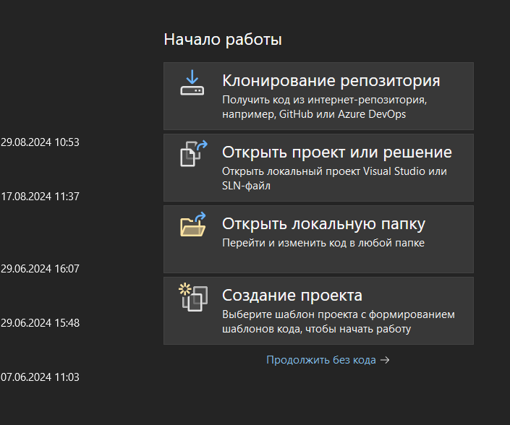

Рисунок 17 – Создание проекта

После выбираем необходимые параметры для поиска нужного шаблона либо вводим название «Веб-приложение *ASP.NET Core* (модель-представление-контроллер» в строку поиска как можно увидеть на рисунке 18. Данный проект будет написан с использованием архитектуры *MVC*.

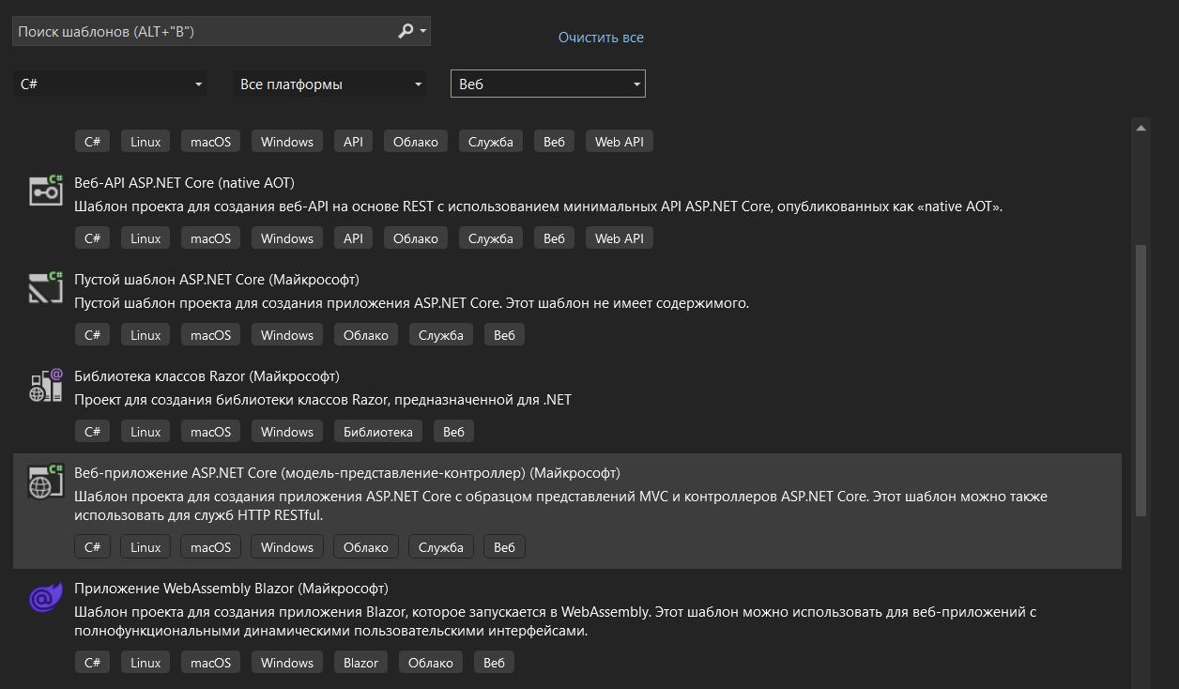

Рисунок 18 – Шаблоны

*MVC* расшифровывается как «модель-представление-контроллер» (от англ. *model-view-controller*). Это способ организации кода, который предполагает выделение блоков, отвечающих за решение разных задач. Один блок отвечает за данные приложения, другой отвечает за внешний вид, а третий контролирует работу приложения.

Когда нужный шаблон был выбран указываем имя проекта «*TravelAgency*» и путь к проекту. После нажимаем кнопку «Далее» в появившемся окне необходимо выбрать платформу .*NET* для нашего проекта (.Net 6 или выше).

В обозревателе решений на рисунке 19 показана структура данного шаблона на начальном этапе разработки. Если обозреватель решений не закреплен на панели его можно найти в Вид/Обозреватель решений.

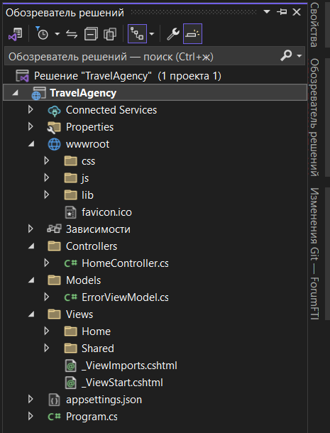

Рисунок 19 – Обозреватель решений

Здесь есть несколько основных папок с которыми мы будем работать.

Папка *wwwroot* содержит в себе папку для стилей проекта, папку, содержащую скрипты для динамического взаимодействия с проектом, и папку с дополнительными файлами которые могут упростить работу если знать, как их использовать. В данном проекте мы будем использовать чистый JavaScript.

Папка *Controllers* – обрабатывает входящие запросы. Во фреймворке это может заключаться в определении конкретных *URL*, на которые попадает пользователь при переходе по ссылке или при нажатии кнопки.

Папка *Models* – отвечает за данные, которые хранятся и обрабатываются на сервере.

Папка *Views* – это *HTML*-шаблон, который возвращает сервер после обработки запроса.

В обозревателе решений выбираем *Views/Shered/_Layout.cshtml*. Файлы *layout* или мастер-страницы позволяют определить единый шаблон для страниц *Razor* и применяются для создания единообразного, унифицированного вида приложения. Для определения интерфейса мастер-страницы также применяют код *Razor* и *html*, как обычные страницы *razor*, но при этом упрощают создание приложения. Например, можно определить на мастер-странице общие для всех остальных страниц *Razor* меню и другие элементы, а также подключить общие стили и скрипты. В итоге нам не придется на каждой отдельной странице прописывать путь к файлам стилей, а потом при необходимости его изменять.

Тег <*head*> показанный на рисунке 20 предназначен для хранения служебной информации о странице. Он располагается первым в теге <*html*>, сразу перед <*body*>. Внутри <*head*> обычно содержится заголовок, ключевые слова, описание страницы и другие служебные данные.

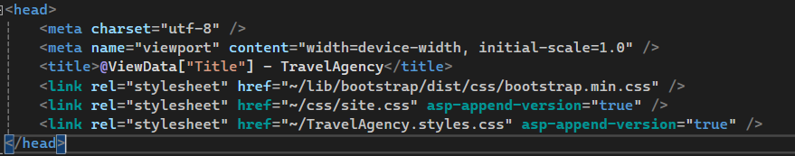

Рисунок 20 – тег <head>

<*header*> – это семантический элемент, который нужен для отделения вводного содержимого или навигации от основного содержимого целой страницы или секционного блока. Например, «шапка» с навигацией для всего сайта или имя автора и дата публикации в превью статьи или новости.

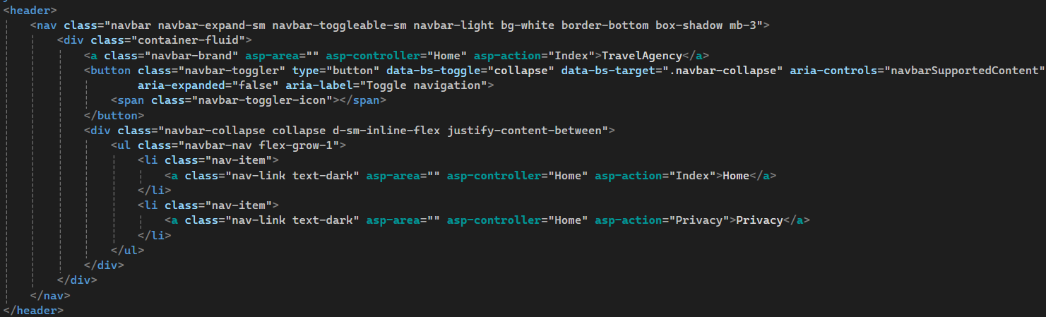

Рисунок 21 – тег <header>

Отличительной особенностью файлов *layout* является использование метода @*RenderBody()*. Этот метод будет вставлять содержимое страниц *Razor*, которые используют данную мастер-страницу. В итоге мы сможем легко установить для всех страниц единообразный стиль оформления.

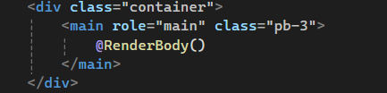

Рисунок 22 – функция *@RenderBody*()

Тег <*footer*> служит для создания футера сайта или же подвала сайта. Это нижняя часть сайта, в которой может находиться какая-нибудь контактная информация, нижнее меню, ссылки или же что-то в этом духе.

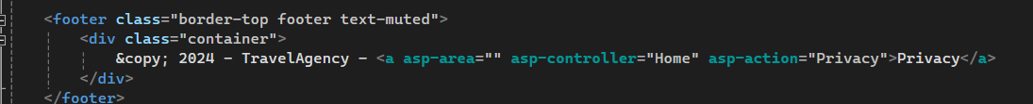

Рисунок 23 – тег <*footer*>

Скрипты чаще всего подключают из внешних файлов с расширением .*js*. Для этого используют тег <*script*> с атрибутом *src*, в котором указывается путь к файлу. Внешние скрипты лучше подключать перед закрывающим тегом </*body*>.

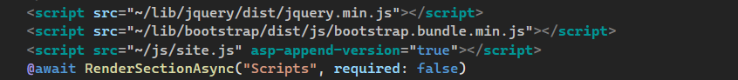

Рисунок 24 – подключение скриптов

Рассмотрим еще два файла находящихся в папке *Views/Shered/* *_ViewImports.cshtml* и *_ViewStart.cshtml.* В первом файле находятся всего две строки кода показанные на рисунке 9. Эти немногочисленные строки предназначены для глобального подключения пространств имен и дополнительных возможностей, которые применяются ко всем представлениям в вашем проекте *ASP.NET Core MVC*.



Рисунок 25 – содержимое файла *_ViewImports*

В файле *_ViewStart.cshtml* так же всего пару строк, как и показано на рисунке 10. Эта строка в *Razor*-представлении *ASP.NET Core* используется для указания файла макета (*layout*), который будет применен к текущему представлению.

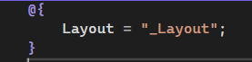

Рисунок 26 – содержимое файла *_ViewStart.cshtml*

Рассмотрим еще одну папку в разделе представлений – папка *Home.* В этой папке хранятся представления, которые связаны с действиями *(Action Methods)* контроллера *HomeController.* Этот контроллер обычно отвечает за основные страницы веб-приложения, такие как главная страница, страница контактов и т.д. Так же по умолчанию при запуске проекта вызывается именно этот контроллер и действие *Index* это можно изменить в файле *Program.cs* в строках показанных на рисунке 27.

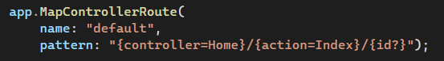

Рисунок 27 – фрагмент кода из файла *Program.cs*

**2 Использование *Git* для контроля версий.**

*Git* — это система контроля версий, которая помогает отслеживать изменения в файлах проекта, работать над ними командой, а также сохранять историю изменений для отката на предыдущие версии. В данной практике мы будем использовать *GitHub Desktop* для локального отслеживания изменений. Для работы с этим приложением необходимо создать аккаунт в гитхаб.

Чтобы приступить к работе с *GitHub*, необходимо создать личную учетную запись и проверить адрес электронной почты.

Каждый пользователь, использующий *GitHub.com*, входит в личную учетную запись. Ваша личная учетная запись – это ваше удостоверение на *GitHub.com* и имеет имя пользователя и профиль.

Регистрация нового личная учетная запись

* Перейдите к *https://github.com/.*
* Щелкните Регистрация.
* Следуйте инструкциям, чтобы создать личная учетную запись.

Во время регистрации вам будет предложено проверить адрес электронной почты. Без проверенного адреса электронной почты вы не сможете выполнить некоторые основные задачи *GitHub*, например создание репозитория.

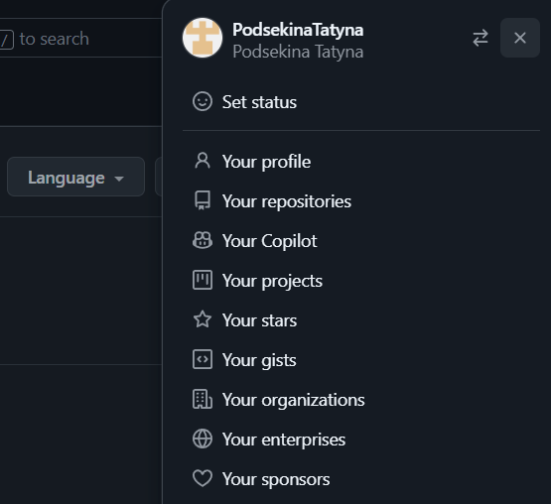

Рисунок 1 – ваш профиль

Для начала создадим репозиторий для этого в правом верхнем углу открываем меню пользователя и выбираем пункт *«Your repositories».* На странице с репозиториями нажимаем на кнопку *«New».* Откроется страница с созданием репозитория. Задаем название репозитория *TravelAgency* как показано на рисунке 2. Остальные поля и пункты можно оставить в исходном положении.

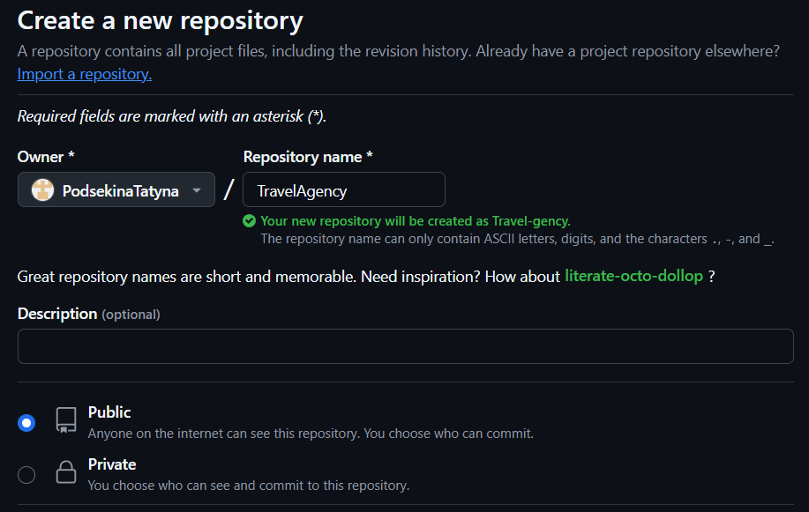

Рисунок 2 – создание удаленного репозитория

После создания удаленного репозитория необходимо создать локальный репозиторий. Для того что бы разобраться как работать с *GitHub Desktop* можно перейти на сайт [*https://htmlacademy.ru/blog/git/github-desktop*](https://htmlacademy.ru/blog/git/github-desktop)либо просмотреть информацию ниже, она взята с этого сайта.

После первого входа в *GitHub Desktop* вас попросят ввести ваши [логин и пароль от *GitHub.com*](https://htmlacademy.ru/blog/git/github-account). После этого у вас появится доступ ко всем репозиториям, сохранённым в профиле.

Создание репозитория: если вы никогда не пользовались гитхабом, нужно будет создать репозиторий для работы над проектом. На главном экране *GitHub Desktop* выберите пункт *«Create a New Repository on your hard drive».*

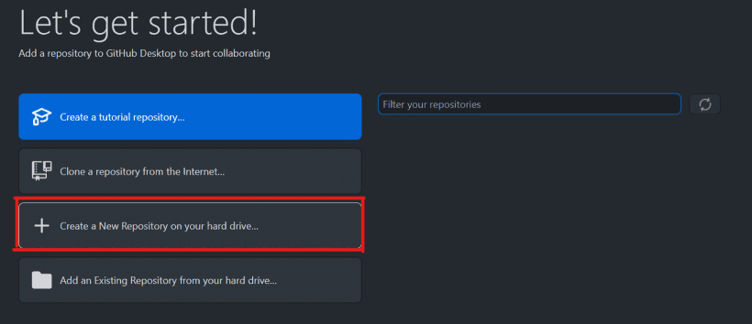 Рисунок 3 – начало работы

Нужно будет ввести название репозитория, его описание и выбрать папку на компьютере, куда будут сохраняться файлы.

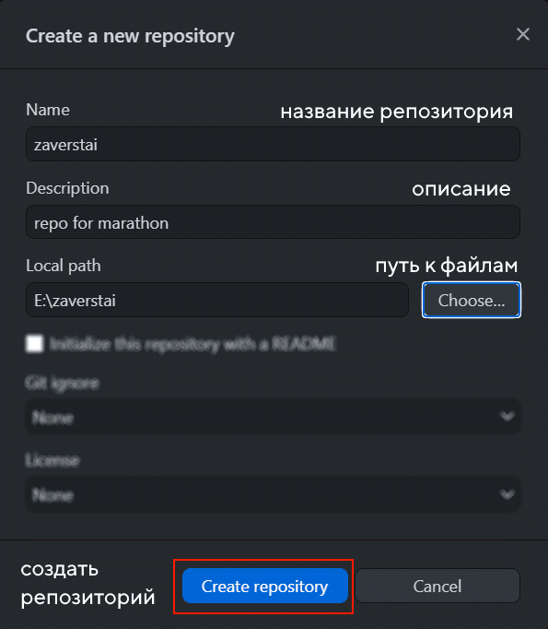

Рисунок 4 – создание локального репозитория

После этого нажимаем на *Create repository*, ждём несколько секунд и готово – на компьютере появилась папка, которой можно пользоваться для разработки вашего проекта.

Клонирование репозитория: если у вас уже какой-нибудь репозиторий на Гитхабе, его можно клонировать. Клонировать – это скачать все файлы к себе на компьютер, чтобы можно было их изменять и потом загружать обратно.

Выбираем *Add -> Clone Repository...*

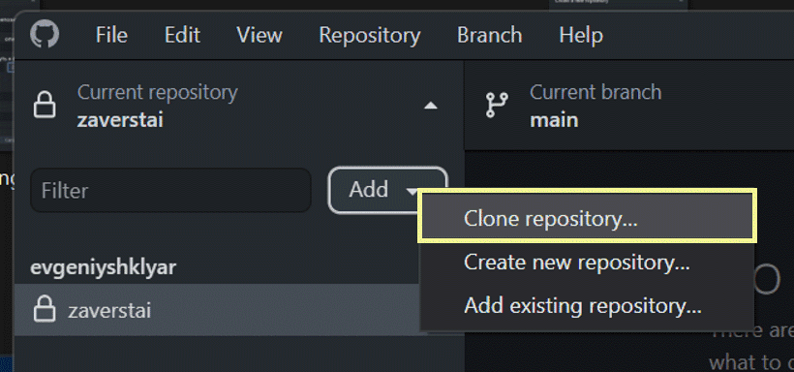

Рисунок 5 – клонирование репозитория

В открывшемся окне выбираем один из имеющихся репозиториев. В данном случае он называется *zaverstai,* но у вас может быть любой другой.

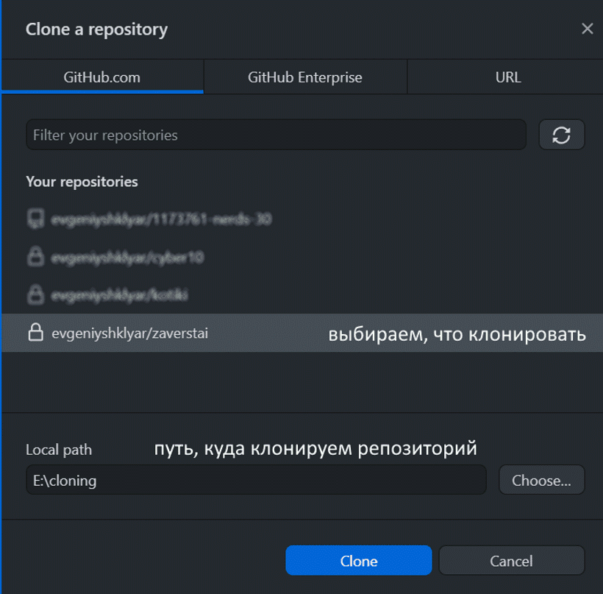

Рисунок 6 – выбор репозитория

После этого файлы репозитория начнут скачиваться – если их много, то это займет некоторое время.

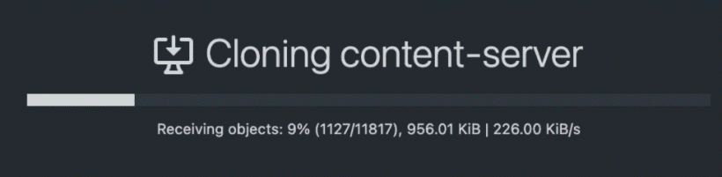

Рисунок 7 – скачивание файлов

Работа с репозиторием. Меняем файлы и сохраняем обратно: вне зависимости от того, создали вы репозиторий или клонировали его, так выглядит *GitHub Desktop* с открытым репозиторием, в котором мы пока ничего не меняли.

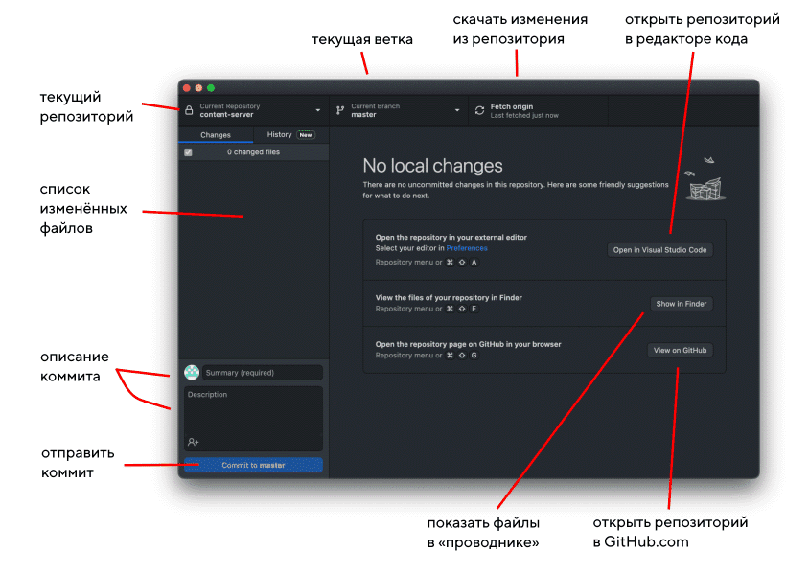

Рисунок 8 – вид приложения с открыты репозиторием

*Слева* – *поле для измененных файлов, справа* – *служебная информация. Слева снизу* – *поле для коммитов.*

Давайте добавим какой-нибудь файл. Например, я добавил в локальный репозиторий (скопировал в папку) файл index.html. Вы можете добавить текстовый файл.

Сразу после добавления или изменения файла в окне GitHub Desktop будет видно, что изменилось – если мы добавили целый новый файл, то все строчки будут с плюсиками и зелёные. Это значит, что они были добавлены в файл и GitHub Desktop раньше их никогда не видел.

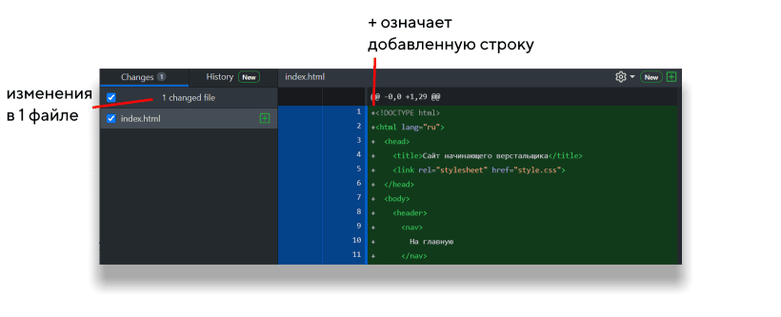

Рисунок 9 – вид при добавлении файла

Загружаем новый репозиторий на *GitHub*: после того, как мы добавили какой-то код в свежесозданный репозиторий, нужно сделать коммит, то есть зафиксировать все сохранённые изменения и дать им название. Текст должен быть лаконичным и в то же время сообщать о том, что делает коммит. Например, «добавляет имя наставника в *Readme*», «вводит функцию сортировки изображений», «правит ошибку в поиске городов на карте». Вводим имя жмём большую синюю кнопку *«Commit to main»*

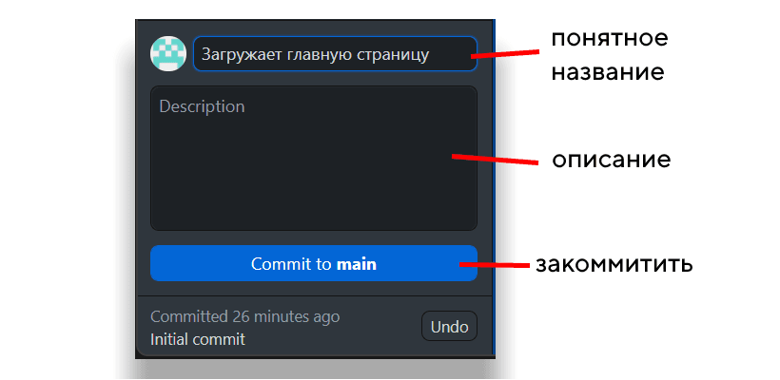

Рисунок 10 – создание коммита

Изменения, которые мы внесли и сохранили, пока локальны. Их нужно послать на *GitHub.* Чтобы опубликовать свежесозданный репозиторий на *GitHub*, нажмите *Publish repository*.

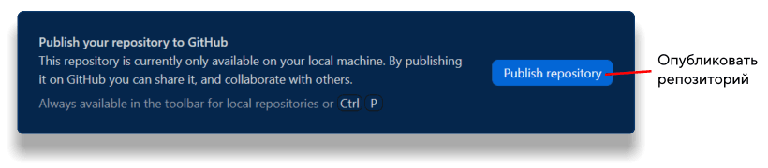

Рисунок 11 – опубликовать репозиторий

Появится подтверждение о публикации репозитория – проверяем название и описание, если нужно, ставим галочку о том, что код приватный, и публикуем.

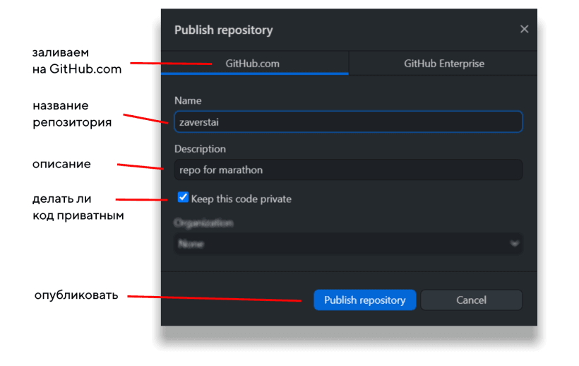

Рисунок 12 – подтверждение о публикации репозитория

Готово – после этого репозиторий появится в вашем профиле на *GitHub. com.*

Добавляем код и коммитим изменения: репозиторий создан и загружен на GitHub, теперь нужно добавить немного кода.

Когда вы допишете код в файлы, которые находятся в репозитории, вы сможете просмотреть все их изменения в окне *GitHub Desktop*. Вот здесь, например, мы изменили «второй» на «третий» в тексте страницы – и изменения сразу видны, можно проверить, что всё исправленное будет загружено.

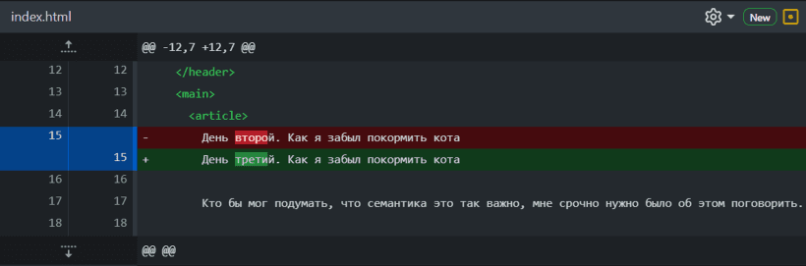

Рисунок 13 – просмотр исправлений

Дальше действуем по проверенной схеме – коммитим изменения.

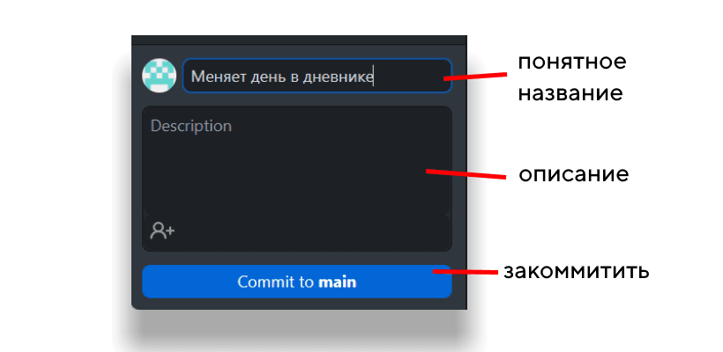

Рисунок 14 – коммит изменений

В центре главного экрана появится предложение запушить коммит в удалённый репозиторий. Соглашаемся и жмём *Push origin*.

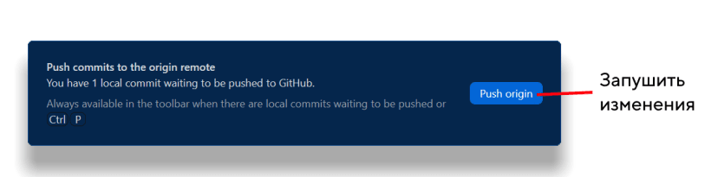

Рисунок 15 – пуш изменений

Готово! Теперь, если зайти на [*GitHub.com*](http://github.com/), в наш репозиторий, увидим изменённый файл, который мы только что отправили.

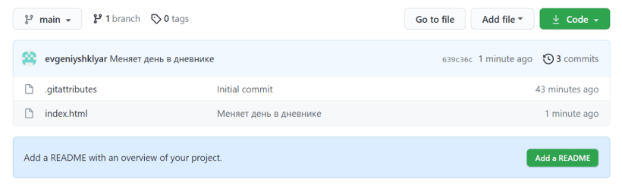

Рисунок 16 – проверка отправки изменений

Всё получилось – теперь вы можете создать или склонировать репозиторий, добавить туда файлы, опубликовать всё это на [*GitHub.com*](http://github.com/), не прикасаясь к консоли.

# 3 Определение структуры *MVC*-приложения, взаимодействие моделей, контроллеров и представлений.

В данном проекте будет использоваться чистая архитектура, показанная на рисунке 28.

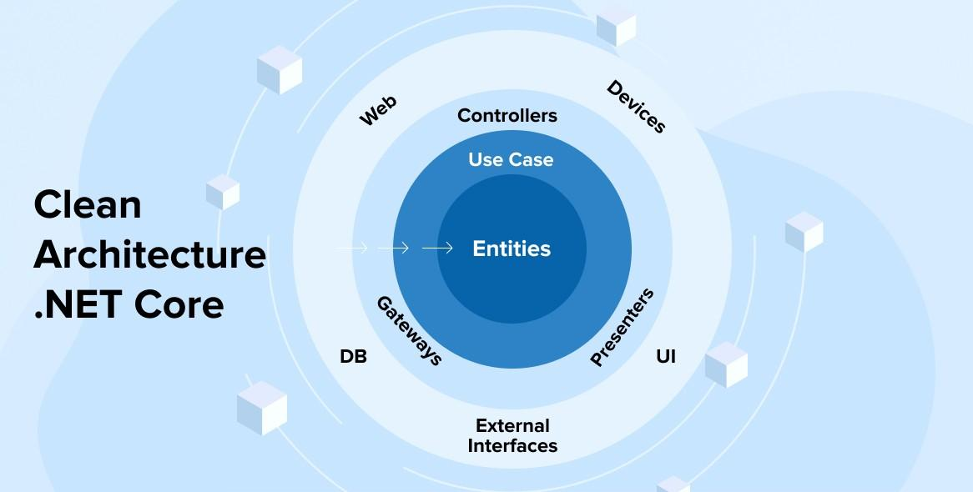

Рисунок 28 – чистая архитектура

**Правило Зависимостей:**

Концентрические круги на диаграмме представляют собой различные слои программного обеспечения. В общем случае, чем дальше вы идете, тем более общим становится уровень. Внешние круги – механика. Внутренние круги – политика.

Главным правилом, делающим эту архитектуру работающей, является Правило Зависимостей. Это правило гласит, что зависимости в исходном коде могут указывать только во внутрь. Ничто из внутреннего круга не может знать что-либо о внешнем круге, ничто из внутреннего круга не может указывать на внешний круг. Это касается функций, классов, переменных и т.д.

Более того, структуры данных, используемых во внешнем круге, не должны быть использованы во внутреннем круге, особенно если эти структуры генерируются фреймворком во внешнем круге. Мы не используем ничего из внешнего круга, чтобы могло повлиять на внутренний.

**Сущности:**

Сущности определяются бизнес-правилами предприятия. Сущность может быть объектом с методами или она может представлять собой набор структур данных и функций. Не имеет значения как долго сущность может быть использована в разных приложениях.

Если же вы пишете просто одиночное приложение, в этом случае сущностями являются бизнес-объекты этого приложения. Они инкапсулируют наиболее общие высокоуровневые правила. Наименее вероятно, что они изменятся при каких-либо внешних изменениях. Например, они не должны быть затронуты при изменении навигации по страницам или правил безопасности. Внешние изменения не должны влиять на слой сущностей.

**Сценарии:**

В этом слое реализуется специфика бизнес-правил. Он инкапсулирует и реализует все случаи использования системы. Эти сценарии реализуют поток данных в и из слоя Сущностей для реализации бизнес-правил.

Мы не ожидаем изменения в этом слое, влияющих на Сущности. Мы также не ожидаем, что это слой может быть затронут внешними изменениями, таких как базы данных, пользовательским интерфейсом или фреймворком. Этот слой изолирован от таких проблем.

Мы, однако, ожидаем, что изменения в работе приложения повлияет на Сценарии. Если будут какие-либо изменения в поведении приложения, то они несомненно затронут код в данном слое.

**Интерфейс-Адаптеры:**

Программное обеспечение в этом слое представляет собой набор адаптеров, которые преобразуют данные из формата наиболее удобным для Сценариев и Сущностей, в формат наиболее удобный для дальнейшего использования, например в БД. Именно это слой, например, будет полностью содержать архитектуру MVC. Модели являются скорее всего структурами данных, которые передаются от контроллеров к Сценариям, а затем обратно из Сценариев к Представлениям.

Точно так же, данные преобразуются, в этом слое, из формы наиболее удобным для Сценариев и Сущностей, в форму, наиболее удобной для постоянного хранения, например в базе данных. Код, находящийся внутри этого круга не должен знать что-либо о БД. Если БД — это SQL база данных, то любые SQL-инструкции не должны быть использованы на этом уровне.

**Фреймворки и драйверы.**

Наружный слой обычно состоит из фреймворков, БД, UI и т.д. Как правило, в этом слое не пишется много кода, за исключением кода, который общается с внутренними кругами.

Это слой скопления деталей. Интернет — деталь, БД — деталь, мы держим эти штуки снаружи для уменьшения их влияния.

**Только четыре круга?**

Нет, круги схематичны. Вы можете решить, что вам нужно больше, чем эти четыре. Нет правила, утверждающего, что вы должны всегда иметь только эти четыре. Тем не менее, Правило Зависимостей применяется всегда. Зависимости в исходном коде всегда указывают внутрь. По мере продвижения внутрь уровень абстракции возрастает. Внешний круг — уровень деталей. Внутренний круг является наиболее общим.

**Пересечение границ.**

В нижней правой части диаграммы показан пример того, как мы пересекаем границы круга. Контроллеры и Представления взаимодействуют со Сценариями из следующего слоя. Обратите снимание на поток управления. Она начинается в Контроллере, движется через Сценарий, а затем завершает выполнение в Представлении. Обратите внимание на зависимости в исходном коде. Каждая из них указывает внутрь к Сценарию.

Обычно мы решаем это кажущееся противоречие с помощью Принципа Инверсии Зависимостей.

Например, предположим, что из Сценария нужно обратиться к Представлению. Однако, этот вызов обязан быть не прямым, чтобы не нарушать Правило Зависимостей — внутренний круг не знает ничего о внешнем. Таким образом Сценарий вызывает интерфейс (на схеме показан как Выходной Порт) во внутреннем круге, а Представление из внешнего круга реализует его.

Та же самая техника используется, чтобы пересечь все границы в архитектуре. Мы воспользуемся преимуществами динамического полиморфизма для создания зависимостей в исходном коде так, чтобы поток управления соответствовал Правилу Зависимостей.

**Как данные пересекает границы.**

Обычно данные, которые пересекают границы — это просто структуры данных. Вы можете использовать базовые структуры или, если хотите, Data Transfer Objects (DTO — один из шаблонов проектирования, используется для передачи данных между подсистемами приложения). Или данные могут быть просто аргументами вызова функций. Или вы можете упаковать его в хэш-таблицу или в объект. Важно, чтобы передаваемые структуры данных были изолированными при передаче через границы. Мы не хотим жульничать и передавать Сущность или строки БД. Мы не хотим, чтобы структуры данных имели какие-либо зависимости, нарушающие Правило Зависимостей.

Например, многие фреймворки (ORM) в ответ на запрос к БД возвращают данные в удобном формате. Мы могли бы назвать это RowStructure. Мы не хотим передавать эту структуру через границу. Это было бы нарушением Правила Зависимостей поскольку в этом случае внутренний круг получает информацию о внешнем круге.

Поэтому передача данных через границу всегда должна быть в формате удобном для внутреннего круга.

Теперь перейдем к реализации проекта. Для начала удалим папку *Models* из проекта, все модели будут находится в другом месте. Добавим папки *«DAL»*, *«Domain»*, *«Service»* в решение через обозреватель решений. Далее создадим в каждой папке проект «библиотека классов» которые будут называться как показано на рисунке 29.

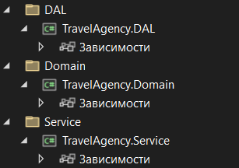

Рисунок 29 – трехуровневая архитектура

# 4 *Frontend* разработка основная страница: написание шапки сайта, секции «О нас».

Продолжим с разметки главной страницы, а именно в файле *_layout.cshtml* приведем содержимое тега *<body>* к следующему виду в соответствии с рисунком 30. В данном фрагменте представлена разметка шапки сайта.

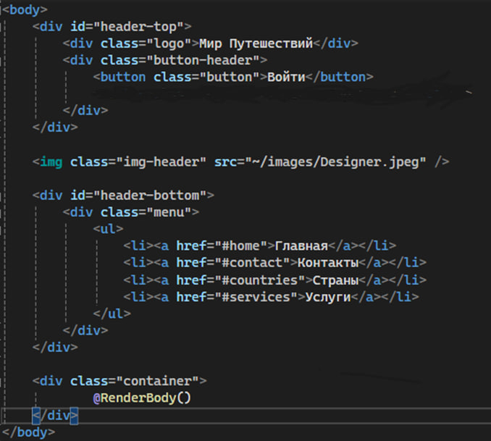

Рисунок 30 – разметка шапки сайта

На данный момент если вы запустите приложение, то оно будет выглядеть ужасно так как проект еще не содержит никаких *CSS* свойств. Что бы это исправить в папке «*css*» удалим имеющийся файл «*site.css*» и создадим новый файл *«shared.css».* Нажмем правой кнопкой мыши по папке в которую хотим добавить элемент и выберем Добавить/Создать элемент… как показано на рисунке 31.

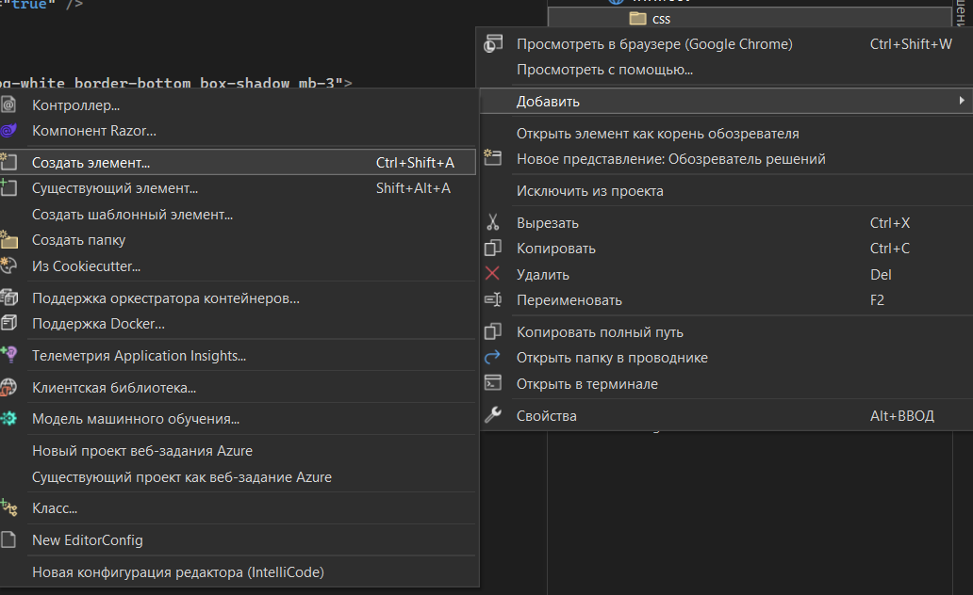

Рисунок 31 – открытие окна «добавление нового элемента»

В открывшемся окне необходимо выбрать в левом меню *C#/ASP.NET Core*/Веб/Содержимое/Таблица стилей. Выбранный файл нужно назвать *shared.css* как показано на рисунке 32.

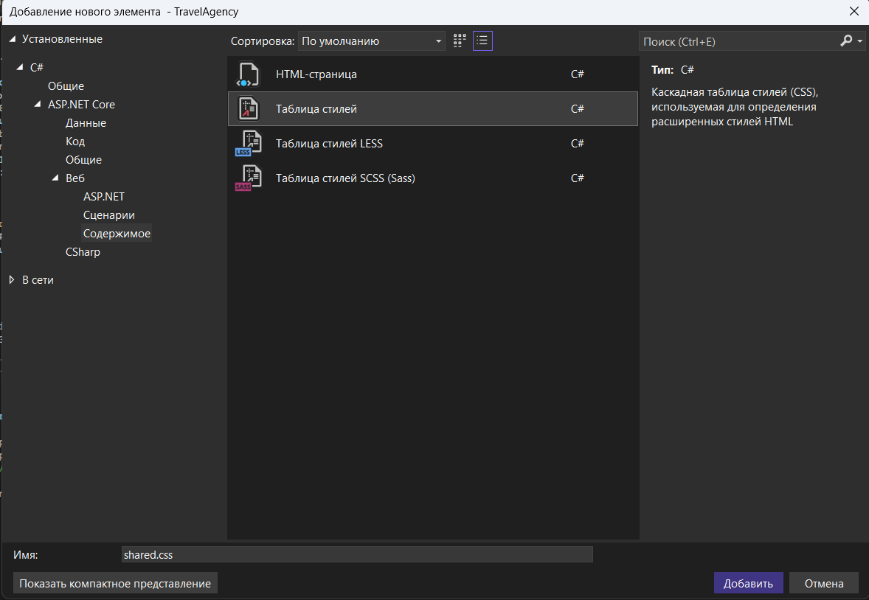

Рисунок 32 – добавление файла таблицы стилей

В появившемся файле прописываем пару стилей для тега *<html>, *,*::before,*::after* и *body* в соответствиис рисунком 33.

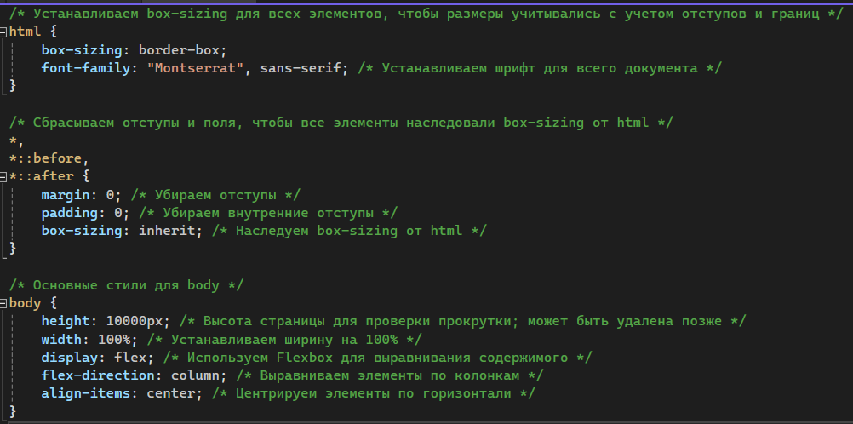

Рисунок 34 – стили *<html>*, *\*,*::before,*::after* и *body*

Далее прописываем стили для логотипа как показано на рисунке 35 в нашем случае это просто текст.

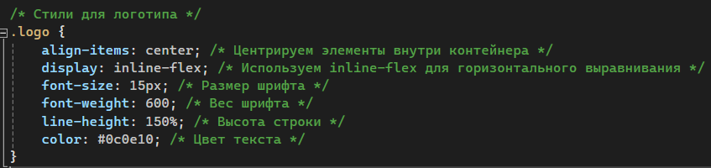

Рисунок 35 – стили для логотипа сайта

В данном проекте было принято решение разделить шапку сайта на две части. Это несет в себе исключительно эстетический смысл. В верхней части будут располагаться слева логотип, а справа две кнопки «Войти» и «Зарегистрироваться», далее по центру расположена картинка и под ней вторая часть шапки, где расположено меню. Для данного элемента сайта показаны стили на рисунке 36.

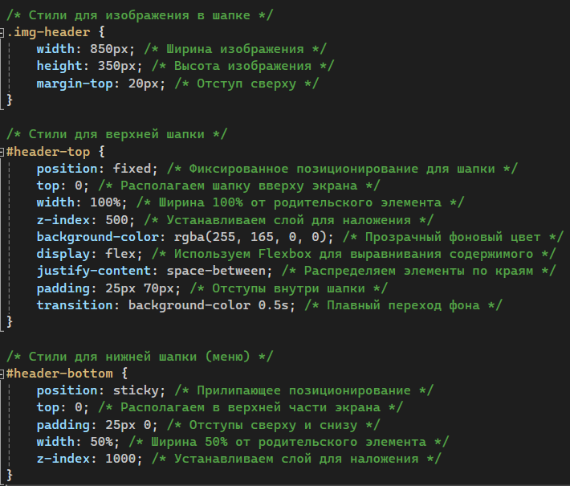

Рисунок 36 – стили шапки сайта

Ниже на рисунке 37 представлены стили для кнопок в верхней шапке.

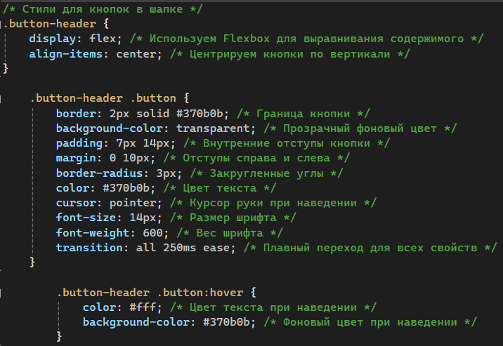

Рисунок 37 – стили для кнопок верхней шапки

Далее на рисунке 38 продемонстрированы стили для самого меню в нижней шапке.

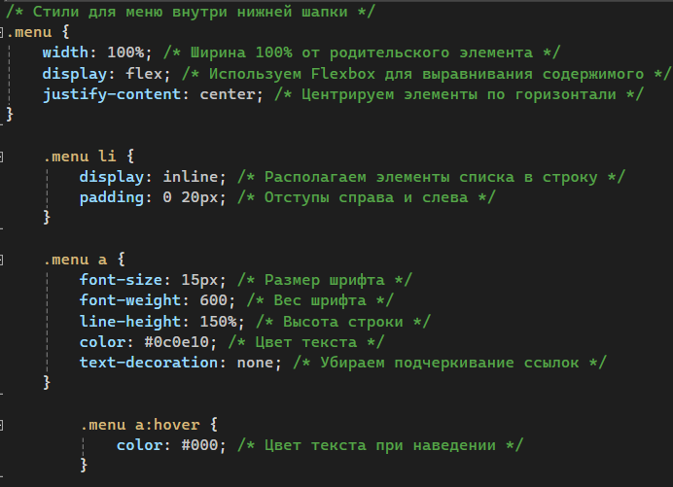

Рисунок 38 – стили для меню нижней шапки

Чтобы создать эффект, при котором шапка изначально прозрачная, а затем постепенно становится оранжевой при прокрутке, мы будем использовать *CSS* вместе с *JavaScript*. Для создания *js* файла откроем окно «Добавление нового элемента» и выберем *C#/ASP.NET Core*/Веб/Сценарии/Файл *JavaScript.* Выбранный файл необходимо назвать «*shared_script.js»* как показано на рисунке 39.

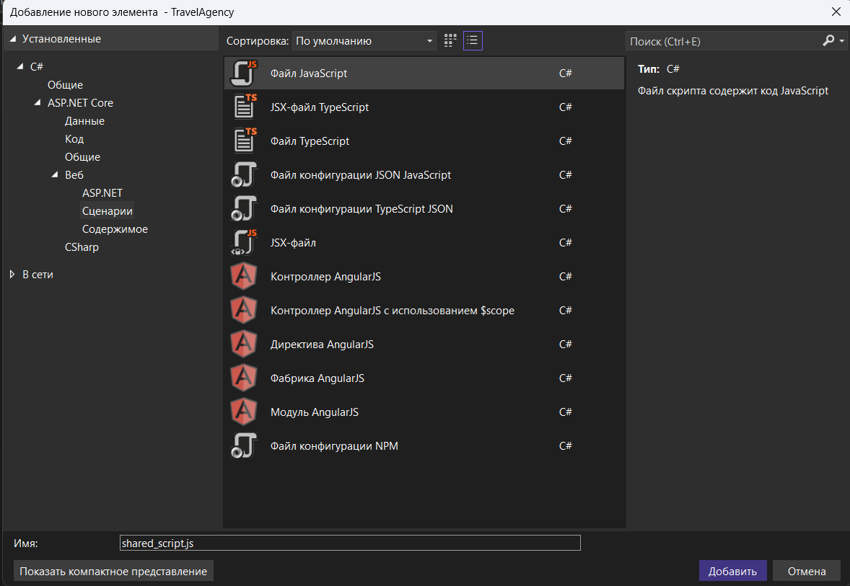

Рисунок 39 – создание файла *JavaScript*

Далее в созданном файле прописываем следующий скрипт как показано на рисунке 40. Теперь если запустите проект, то при прокрутке шапка будет постепенно изменять свой цвет.

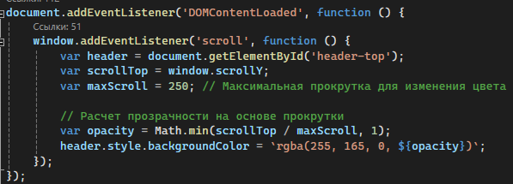

Рисунок 40 – скрипт для изменения цвета шапки с прозрачного на оранжевый

Определим стиль контейнера для тела сайта как показано на рисунк 41.

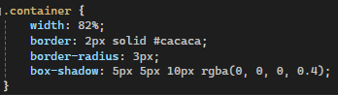

Рисунок 41 – стили для контейнера

Теперь можно перейти к реализации основного контента для этого создадим файл *SiteInformation.cshtml* в папке Home как показано на рисунке 42.

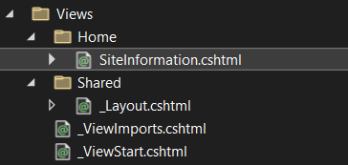

Рисунок 42 – структура папки Views на данном этапе разработки

Начнем с информации «О нас» пропишем разметку страницы как показано на рисунке как показано на рисунке 43. В выделенное место необходимо скопировать текст 1 из приложения А.

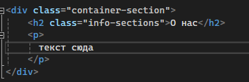

Рисунок 43 – «О нас» *html-*разметка

Применим стили к информации «О нас» в соответствии с рисунком 44

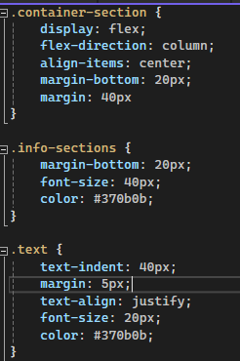

Рисунок 44 – «О нас» стили

В конце данной главы у вас должен получится вот такой результат.

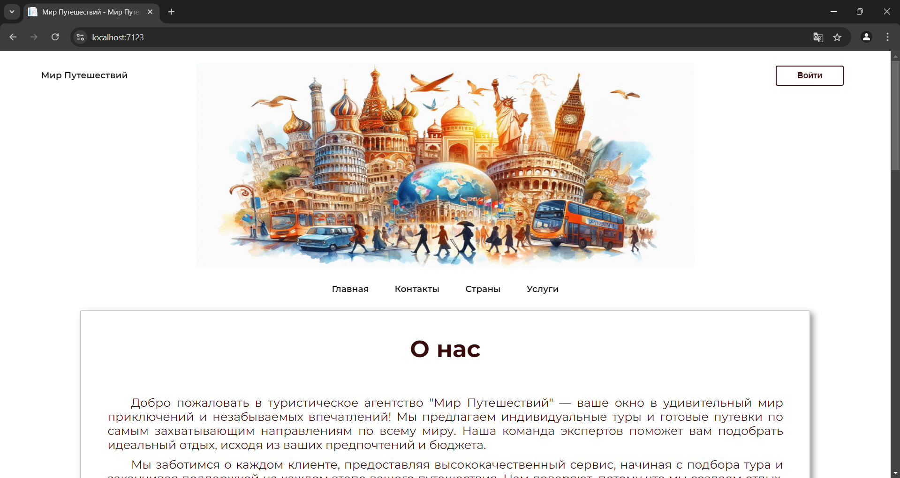

Рисунок 45 – Результат

# 5 *Frontend* разработка основная страница: написание секций «Услуги», «Контакты».

Далее разработаем секцию с услугами в виде карточек с картинками и текстом как показано на рисунке 46. Карточки в данной секции будут расположены в контейнере по три. Всего карточек будет шесть для просмотра будет реализована прокрутка карточек при нажатии на стрелочку. Информацию для карточек ищите в приложении А текст 2. Картинки можете найти в интернете и добавить их в вашу папку с картинками, в пути укажите свое название картинок. Прописываем в файл *SiteInformation.cshtml.*

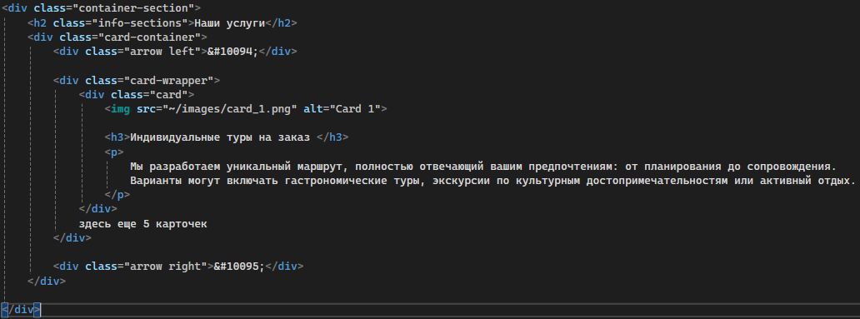

Рисунок 46 – «Наши услуги» разметка

Ниже на рисунке 47 показаны стили для карточек с услугами. Прописываем все стили в главе в файл *home.css.* Чтобы не допускать опечатки копируем соответствующие названия классов из *SiteInformation.cshtml.* Не забываем ставить точки у классов.

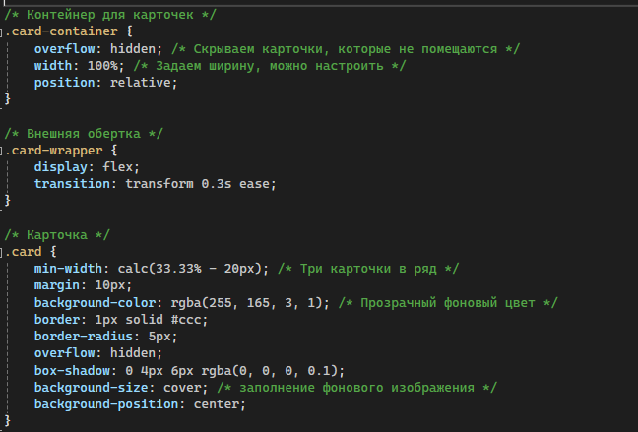

Рисунок 47 – «Наши услуги» стили для карточек

Далее приведены стили для картинок, заголовка карточки и текста с описанием услуги как показано на рисунке 48.

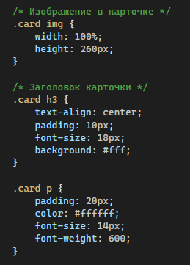

Рисунок 48 – «Наши услуги» стили для картинок и текста карточки

Для прокрутки используются элементы с классом «*arrow».* Ниже на рисунке 49 показаны стили для стрелочек.

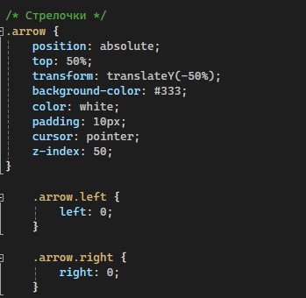

Рисунок 49 – «Наши услуги» стили для стрелочек

Для того что бы при нажатии на стрелочку происходила прокрутка необходимо задействовать *JS* для этого создадим файл с названием «*home_script.js»* и в него пропишем скрипт как показано на рисунке 50.

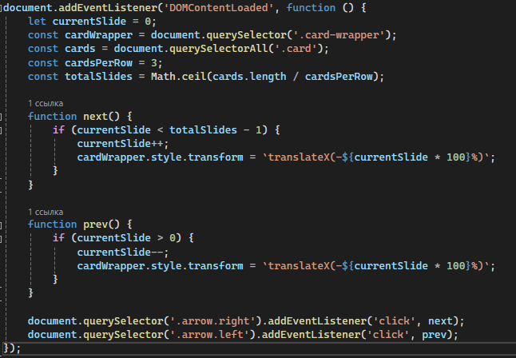

Рисунок 50 – скрипт для прокрутки

Запустите проект и проверьте работу секции «Наши услуги»

Далее нам необходимо разместить карту на сайте. Как правило для это используют картографические плагины от внешних сервисов, например, Google Maps или Яндекс. Карты.

Воспользуемся картами от Яндекс по нескольким причинам:

* у Яндекс. Карт документация на русском языке;
* бесплатное подключение;
* лучше наполнены адреса для Приднестровья;
* процесс регистрации в сервисах Google слегка усложняется и требует под рукой данные кредитной карты, несмотря на бесплатное пользование сервисом. Но платёжные данные теперь являются обязательным условием пользования сервисом.

Конечно, без сети интернет плагин работать не будет. Поэтому для начала перейдём по ссылке <https://yandex.ru/map-constructor/>

В окне приветствия выбираем «Создать карту». Система попросит нас авторизоваться. Авторизируемся под своей учётной записью, или регистрируем новый ящик.

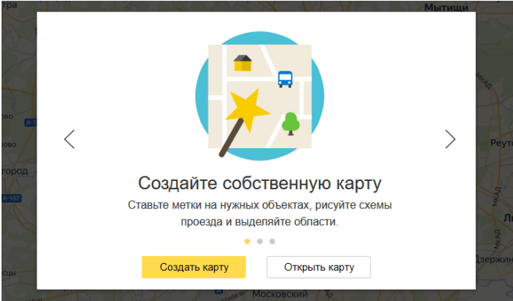

Рисунок 51 – Главная страница конструктора карт

Здесь заполняем поля с названием карты, можем добавить описание, а

также добавить метки кликом по значку «Метки» в верхнем левом углу карты.

Перемещаем метку, настраиваем её внешний вид, а затем жмём «Сохранить и продолжить». Этот этап показан на рисунке 52.

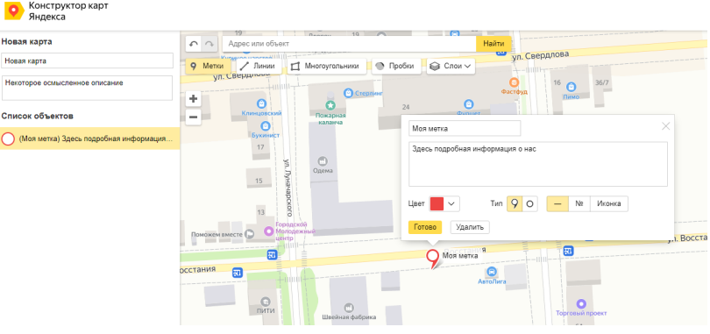

Рисунок 52 – Создание проекта Карты

На следующем этапе, показанном на рисунке 53 находим на карте нужный город. Колесиком мыши устанавливаем в окне предпросмотра масштаб. В настройках оставляем активной интерактивную карту, установим галочку «Растянуть по ширине», а высоту установим 500px. Отлично, жмем «Получить код карты».

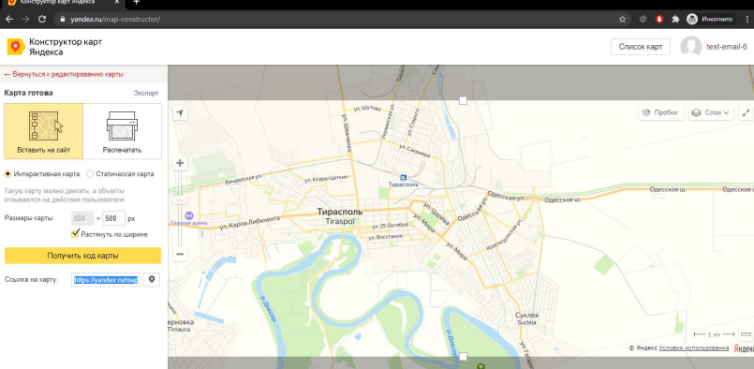

Рисунок 53 – Настройки карты

После чего появится окно, где можно будет скопировать код как показано на рисунке 54.

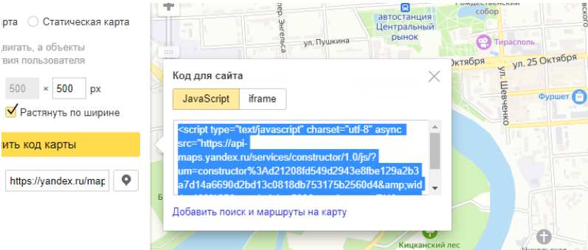

Рисунок 54 – Получение кода карты

Теперь копируем данный код и вставим его в созданную секцию «Мы находимся» как показано на рисунках 55-56. Прописываем в файл *SiteInformation.cshtml.*

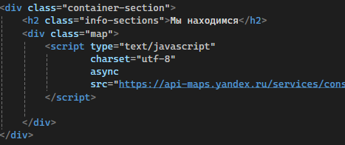

Рисунок 55 – секция контактов местоположение разметка

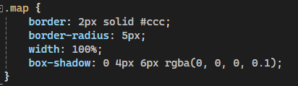

Рисунок 56 – секция контактов местоположение стили

Добавим в верх секции «container-section» еще блок с кодом как показано на рисунке 72-73. Прописываем в файл *SiteInformation.cshtml.*

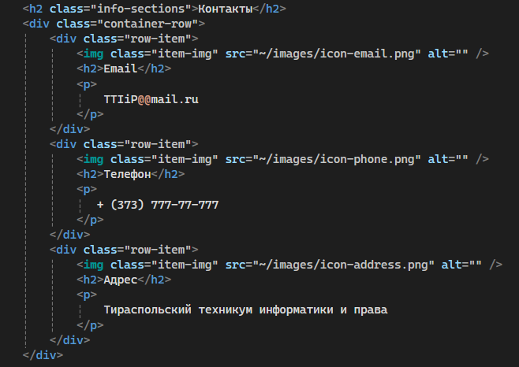

Рисунок 72 – контакты html/css

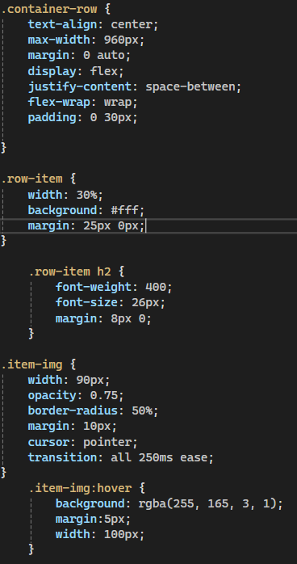

Рисунок 73 – контакты html/css

В конце перед закрывающим тегом </body> стили будем указывать следующим образом используя *asp-append-version="true".* Это должно быть прописано для того чтобы браузер всегда использовал только новую версию файлов js.



В конце данной главы у вас должен получится вот такой результат.

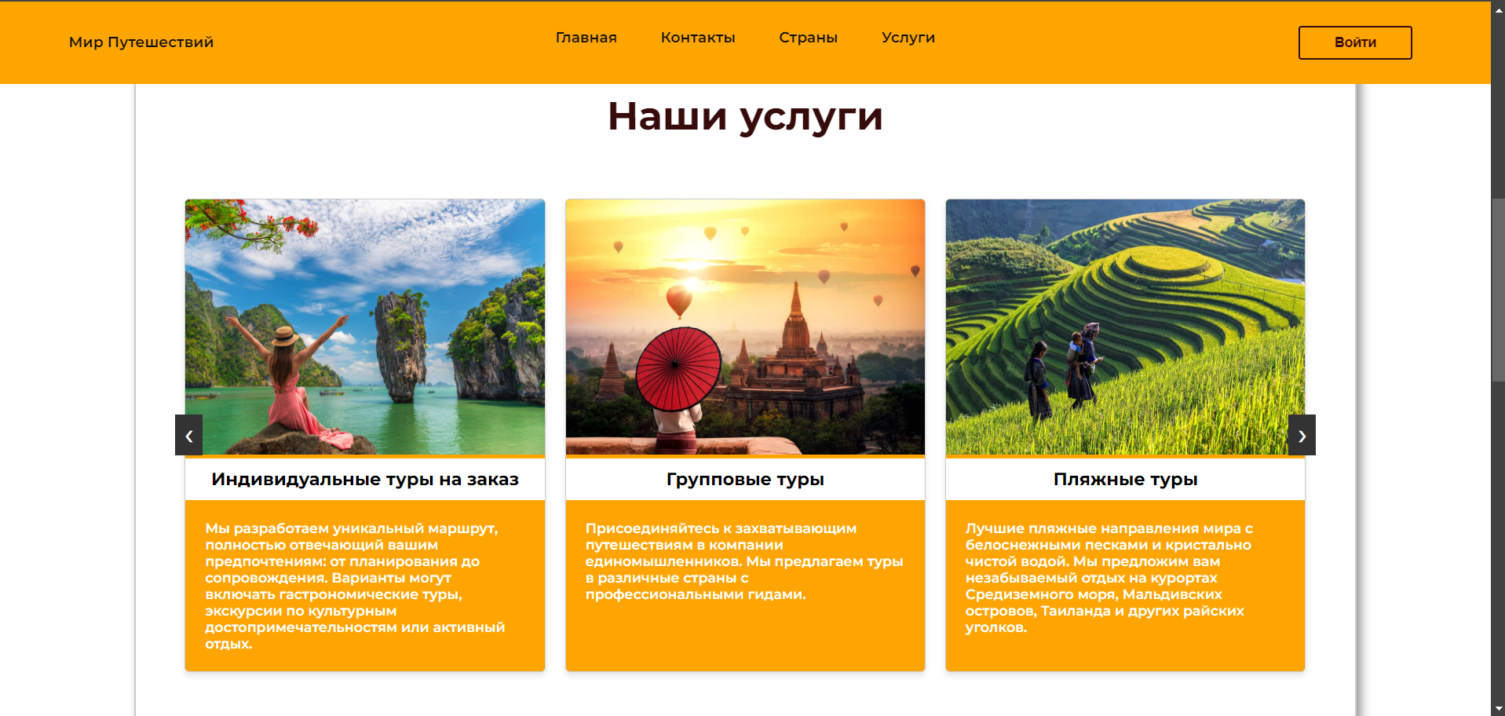

Рисунок 57 – Результат

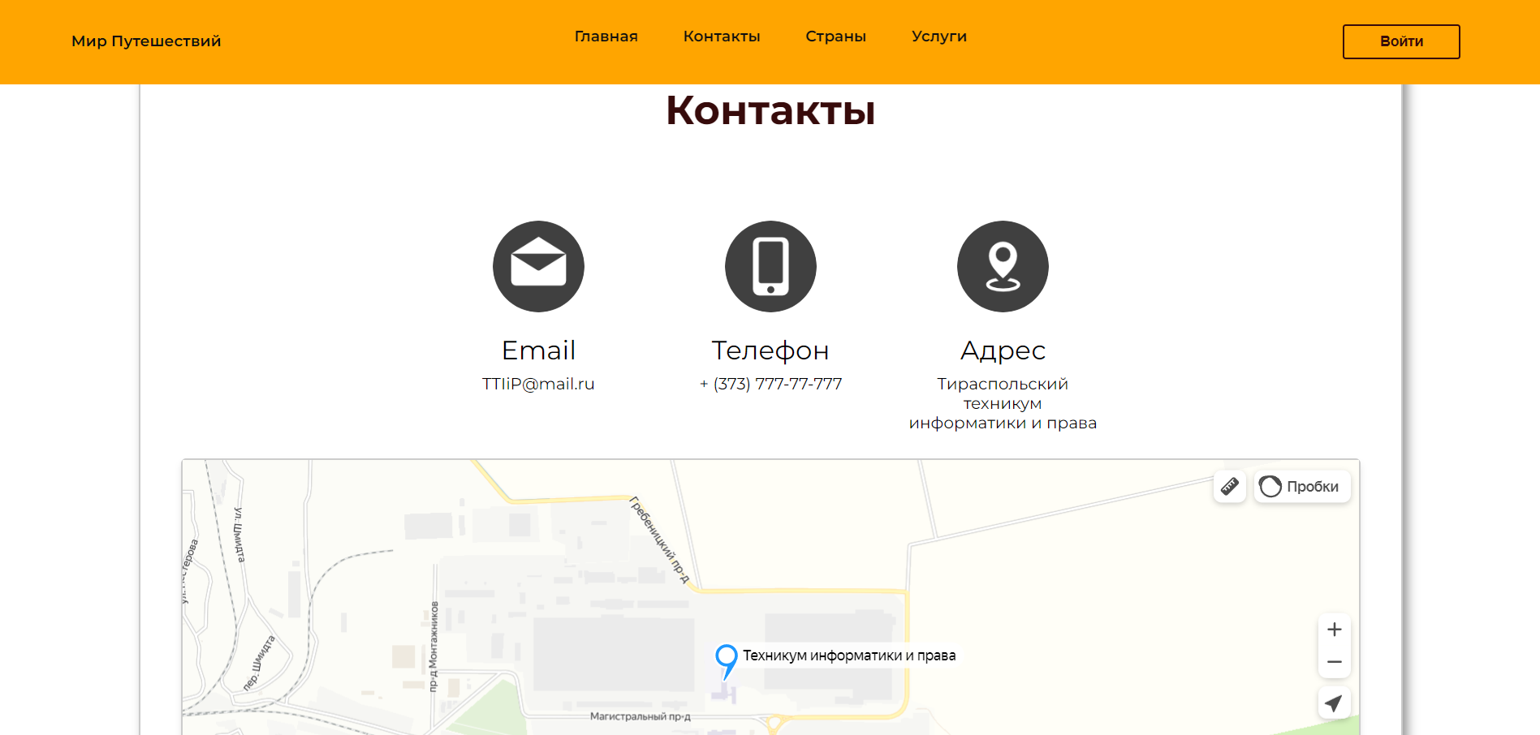

Рисунок 58 – Результат

# 6 *Frontend* разработка основная страница: написание формы вход/регистрация.

В данной главе мы реализуем внешний вид формы входа и регистрации. Создадим новое представление _LoginRegistrationPartial.cshtml в папке \Views\Shared. В этом файле для начала пропишем разметку контейнера формы как показано на рисунке 59. А также сразу в файле _Layout.cshtml пропишем строку как показано на рисунке 60.

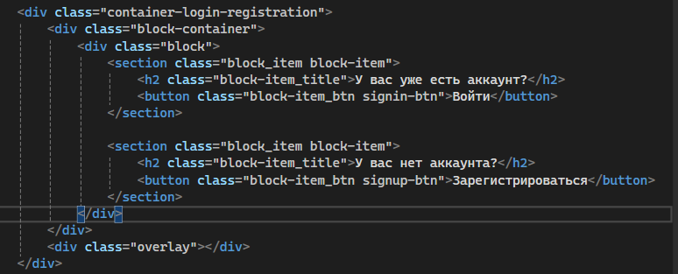

Рисунок 59 – контейнер формы



Рисунок 60 – вызов частичного представления

Зафиксируем контейнер по центру разделив его на две части. В левой части будет располагаться кнопка «Войти» а в правой части контейнера будет «Зарегистрироваться». А также здесь показан div с классом overlay который необходим для того, что после открытия формы можно было ее закрыть, нажав за пределы формы.Для стилей связанных с входом и регистрацией создадим файл css с названием login_and_registration. Не забудьте что при создании нового css/js файла необходимо их подключить.

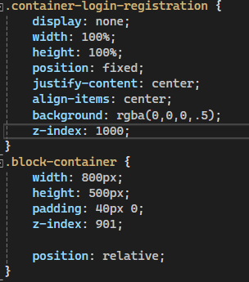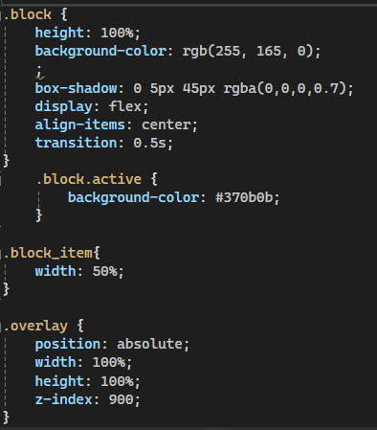

Рисунок 61 – стили для контейнера формы

На рисунке 62 показано скрипт для открытия формы при нажатии на кнопку «Войти». Здесь так же создаем новый файл js с названием login_and_registration_script. Для того что бы скрипт срабатывал нашей кнопке Войти необходимо добавить *id="click-to-hide".*

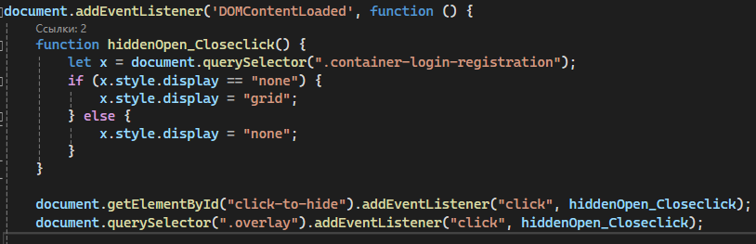

Рисунок 62 – скрипт открытия формы

Далее зададим стили для текста и кнопок левой и правой части контейнера.

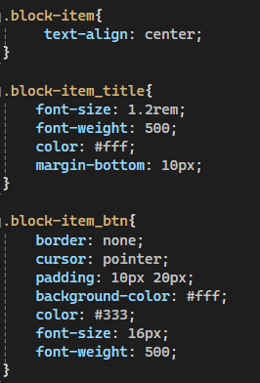

Рисунок 63 – стили для блоков контейнера

На рисунках 64-65 представлена разметка форм входа и регистрации.

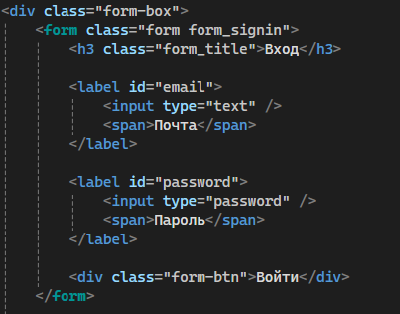

Рисунок 64 – разметка формы входа

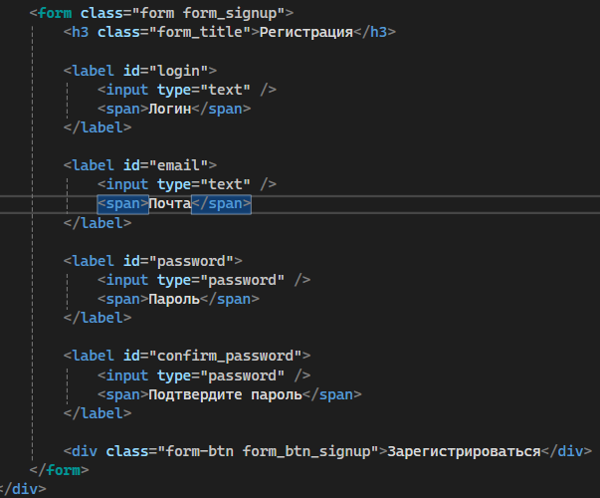

Рисунок 65 – разметка формы регистрация

Данные стили оформляют саму форму, текст и поля ввода на ней (рис. 66). При нажатии на поле подсказка будет подниматься над полем (рис. 67).

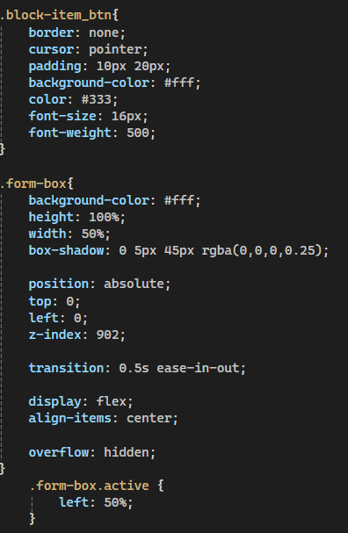 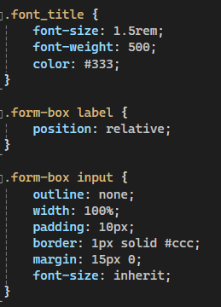

Рисунок 66 – стили для формы

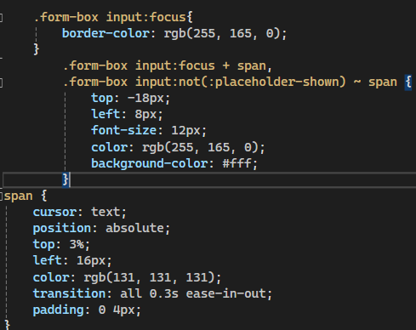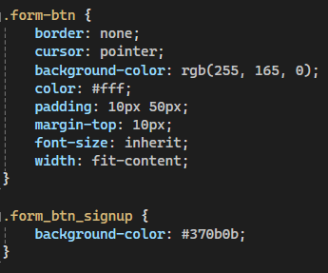

Рисунок 67 – стили для кнопок и полей ввода

При этом также присутствуют стили, благодаря которым форма красиво будет переключаться между регистрацией и входом. Все классы active предназначены для изменения цвета и положения формы.

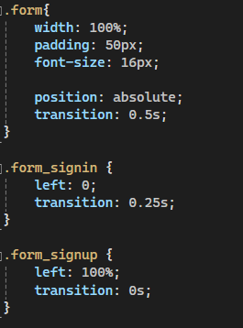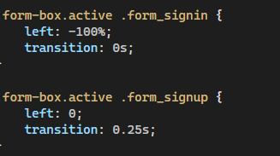

Рисунок 68 – стили для смены формы

Чтобы при нажатии на кнопку появлялась форма нужно прописать скрипт как показано на рисунке 69.

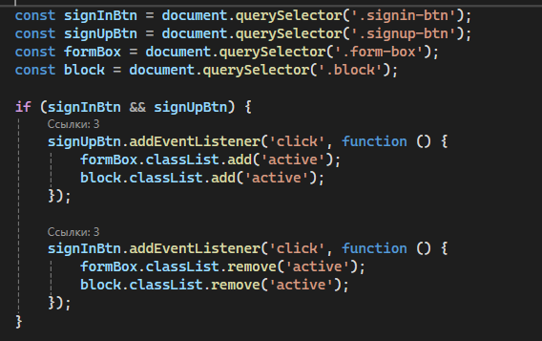

Рисунок 69 – скрипт перехода от одной формы к другой

В конце данной главы у вас должен получится вот такой результат.

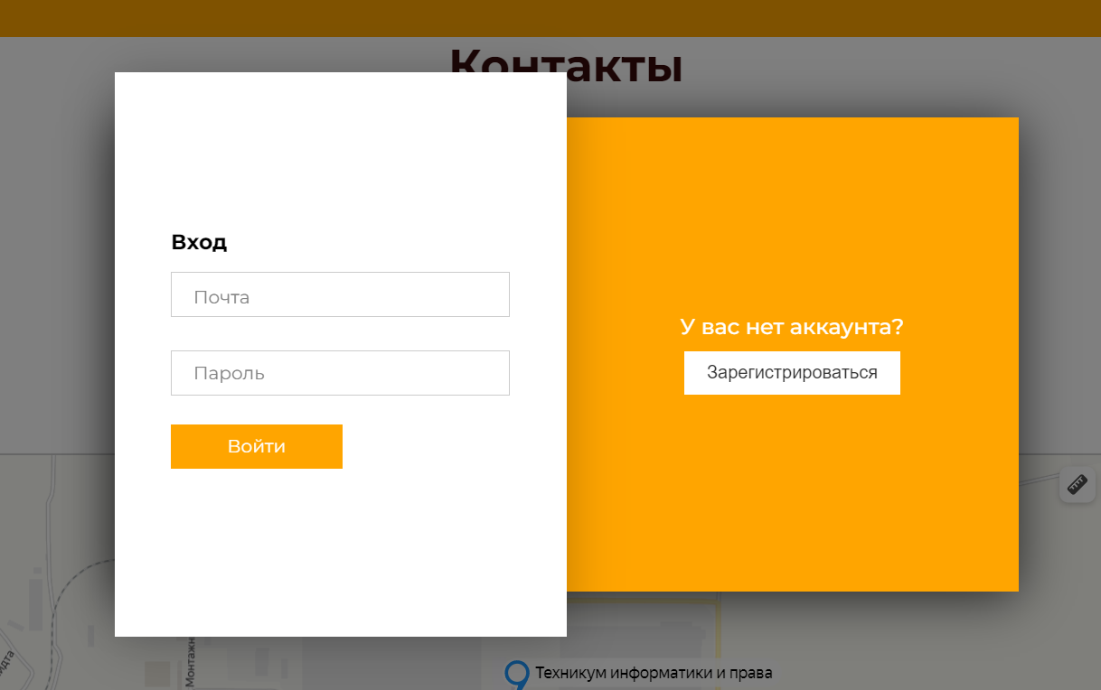

Рисунок 70 – Результат

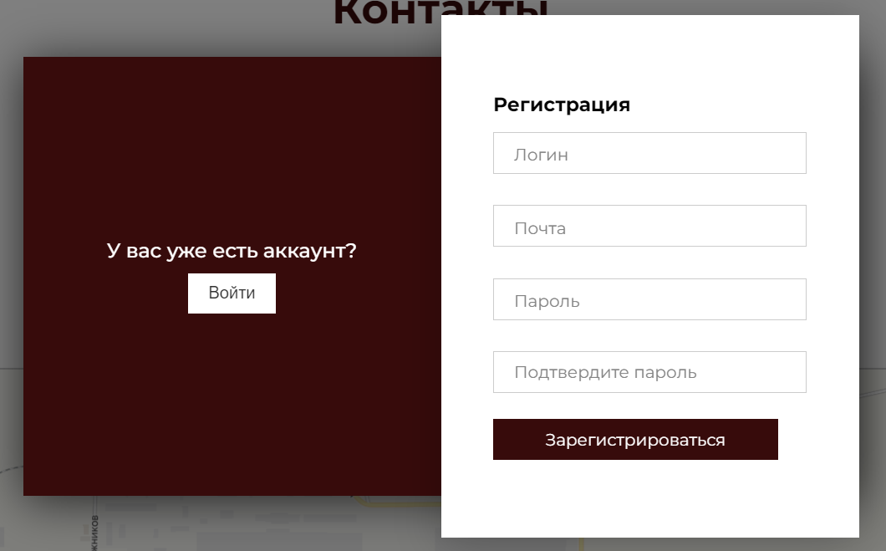

Рисунок 71 – Результат

# 7 *Frontend* разработка основная страница: написание секции «Написать сообщение» и подвала сайта.

Разместим ниже секции с контактами секцию с отправкой сообщения на почту. Сам функционал отправки мы рассмотрим позже. Этот этап показан на рисунках 74-75.

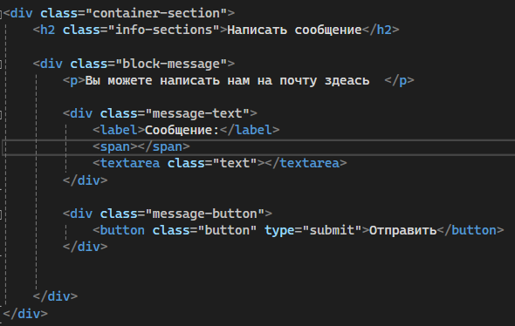

Рисунок 74 – секция «Написать сообщение» разметка

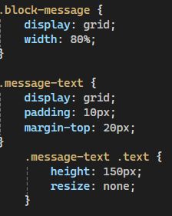 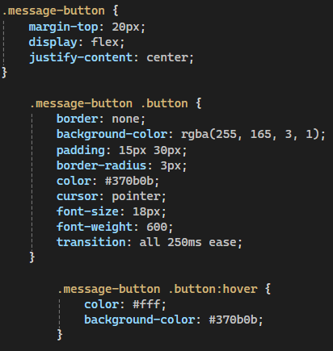

Рисунок 75 – секция «Написать сообщение» стили

На рисунке 76 показан код для подвала сайта. Там будет размещена минимальная информация и дублирование меню. Текст для следующего кода скопировать из текст 3 в приложения А.

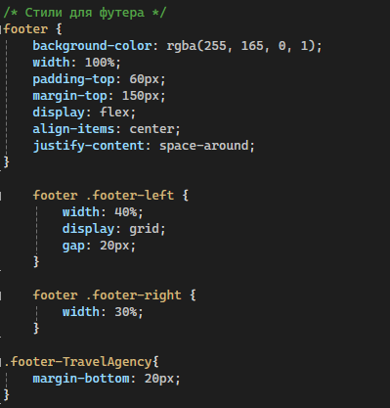

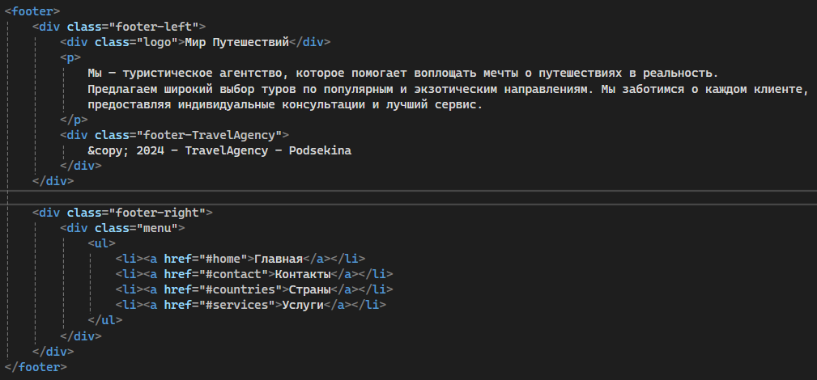

Рисунок 76 – footer для сайта

В конце данной главы у вас должен получится вот такой результат.

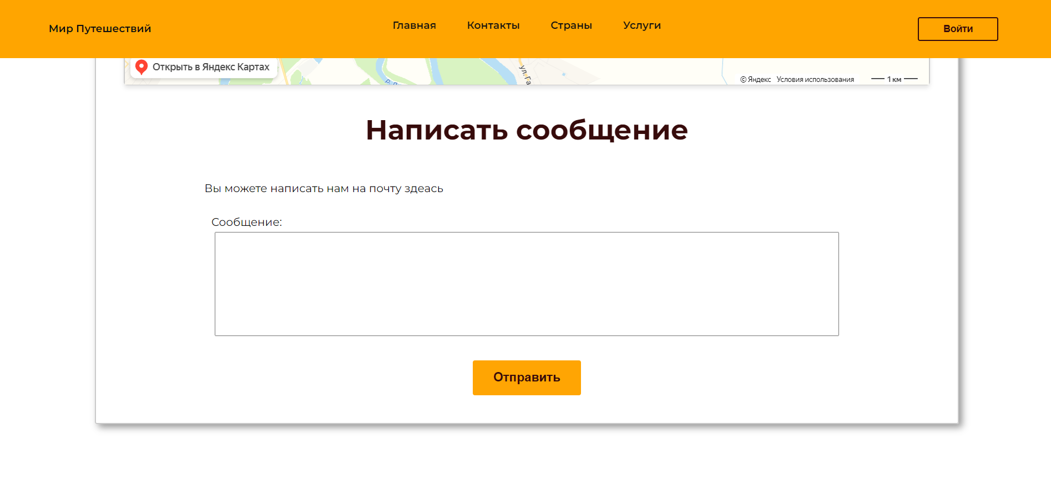

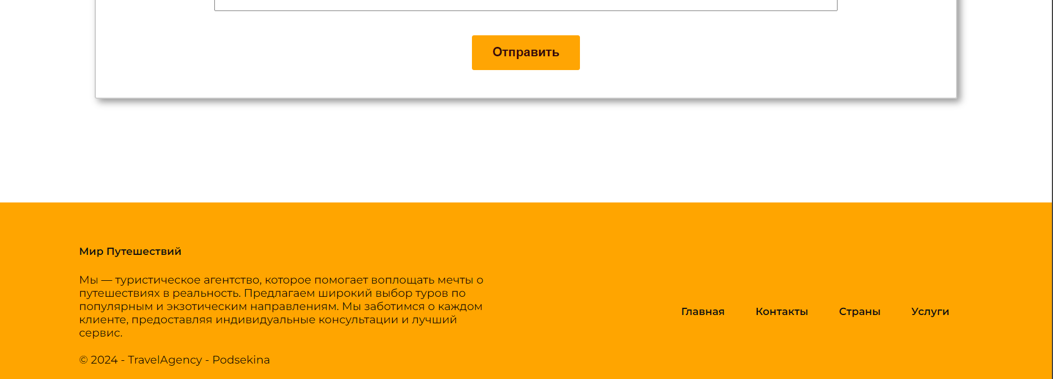

Рисунок 77 – Результат

# 8 Использование *fetch*-запросов для обновления данных без перезагрузки страницы.

*JavaScript* может отправлять сетевые запросы на сервер и подгружать новую информацию по мере необходимости.

Например, мы можем использовать сетевой запрос, чтобы:

* Отправить заказ,
* Загрузить информацию о пользователе,
* Запросить последние обновления с сервера,
* …и т.п.

Для сетевых запросов из *JavaScript* есть широко известный термин «*AJAX*» (аббревиатура от *Asynchronous JavaScript And XML*). *XML* мы использовать не обязаны, просто термин старый, поэтому в нём есть это слово. Возможно, вы его уже где-то слышали.

Есть несколько способов делать сетевые запросы и получать информацию с сервера.

Метод *fetch()* — современный и очень мощный, поэтому начнём с него. Он не поддерживается старыми (можно использовать полифил), но поддерживается всеми современными браузерами.

Базовый синтаксис:

| let promise = fetch(url, [options]) |
| --- |

* url – URL для отправки запроса.
* options – дополнительные параметры: метод, заголовки и так далее.

Без *options* это простой *GET*-запрос, скачивающий содержимое по адресу *url*.

Браузер сразу же начинает запрос и возвращает промис, который внешний код использует для получения результата.

*POST-*запросы

Для отправки *POST*-запроса или запроса с другим методом, нам необходимо использовать *fetch* параметры:

* *method* – *HTTP* метод, например *POST*,
* *body* – тело запроса, одно из списка:
* строка (например, в формате *JSON*),
* объект *FormData* для отправки данных как *form/multipart*,
* *Blob/BufferSource* для отправки бинарных данных,
* *URLSearchParams* для отправки данных в кодировке *x-www-form-urlencoded*, используется редко.

Чаще всего используется *JSON*.

Например, этот код отправляет объект *user* как *JSON*

| let user = {      name: 'John',      surname: 'Smith'  };  let response = await fetch('/article/fetch/post/user', {      method: 'POST',      headers: {         'Content-Type': 'application/json;charset=utf-8'      },      body: JSON.stringify(user)  });  let result = await response.json();  alert(result.message); |
| --- |

Заметим, что так как тело запроса *body* – строка, то заголовок Content-Type по умолчанию будет *text/plain;charset=UTF-8*.

Но, так как мы посылаем *JSON*, то используем параметр *headers* для отправки вместо этого *application/json*, правильный *Content-Type* для *JSON*.

Для начала создадим объекты, которые будем передавать, а именно это модели для входа и регистрации пользователя. В *Domain* (имеется в виду проект *TravelАgency.Domain*) создадим папки *ViewModels/LoginAndRegistration.*  Создадим класс *LoginViewModel* который будет содержать некоторые свойства и атрибуты для проверки валидности как показано на рисунке 78.

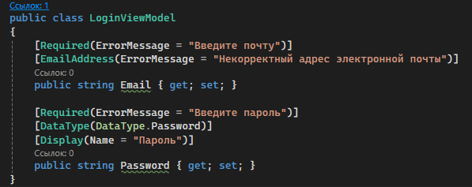

Рисунок 78 – класс *LoginViewModel*

Далее создаем класс *RegisterViewModel* аналогично предыдущему этот класс также содержит некоторые свойства и атрибуты, которые совпадают с прописанными ранее формами.

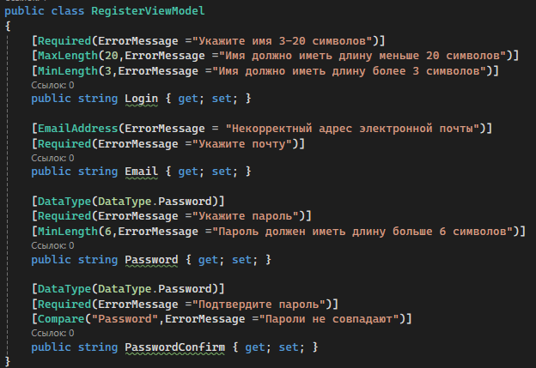

Рисунок 79 – класс *RegisterViewModel*

Чтобы наш mvc-проект получил доступ к другому проекту ему необходимо добавить ссылку. Правой кнопкой мыши нажимаем на проект TravelАgency и выбираем пункт Добавить/Ссылка на проект…

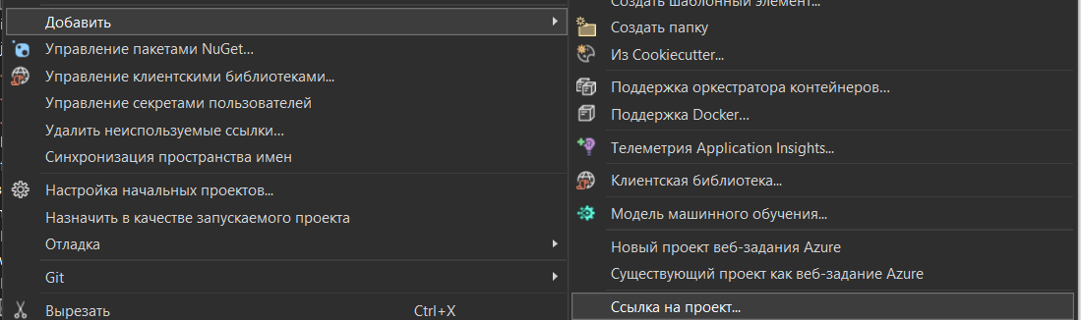

Рисунок 80 – Добавить/Ссылка на проект…

В появившемся окне Диспетчера ссылок выбираем проект, на который мы хотим установить ссылку ставя галочку слева после чего необходимо нажать OK.

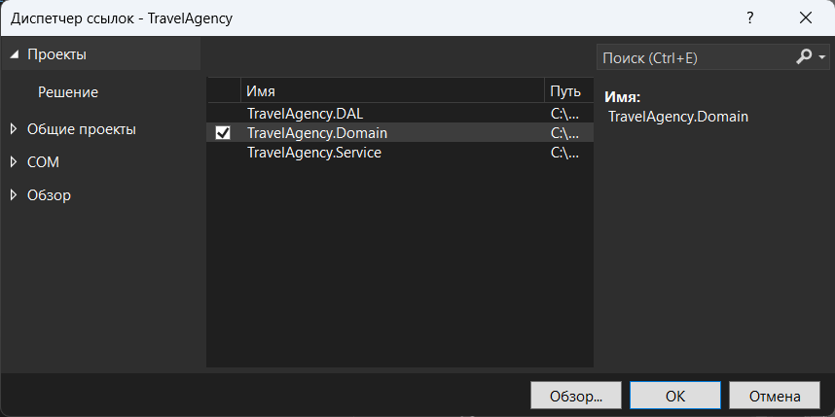

Рисунок 81 – Диспетчер ссылок

После того как мы добавили ссылку на проект мы можем обратится к модели для входа из контроллера. Добавим в контроллер действие *Login.*

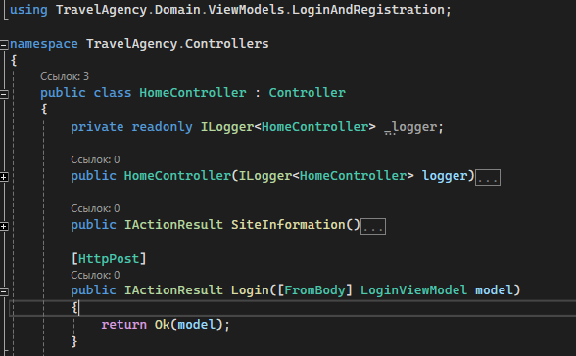

Рисунок 82 – Действие *Login*

В файле *login_and_registration_script* прописываем следующий код. Здесь при нажатии на кнопку формируются все необходимые данные для *fetch*-запроса, а именно *url, body, method.*

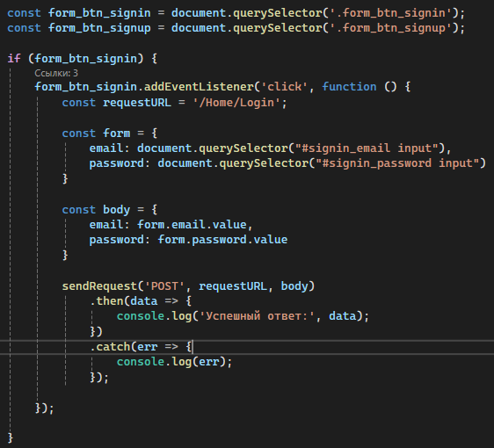

Рисунок 83 – обработка нажатия на кнопку войти

Далее представлена реализация метода, вызываемого на предыдущем рисунке. Здесь непосредственно реализован fetch-запрос.

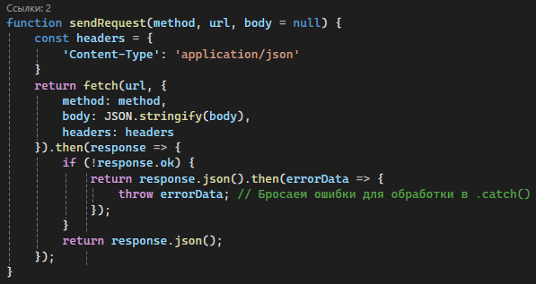

Рисунок 84 – функция *sendRequest*

Теперь можно посмотреть через точки останова как передаются данные или сразу посмотреть в консоли через панель разработчик в браузере. Добавим в контроллер проверку валидности по атрибутам.

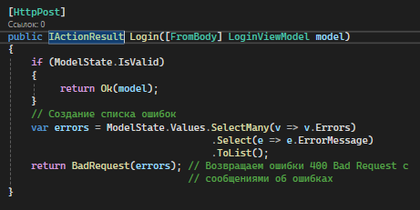

Рисунок 85 – проверка валидности

Добавим в обработчик нажатия кнопки для вызова функции для отображения ошибок (рис. 86). Так же в конце формы *form_signin* в файле _*LoginRegistrationPartial* добавим строку *<div id="error-messages-singin"></div>* тоже самое сделаем для формы *form_signup.*

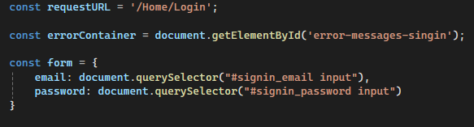

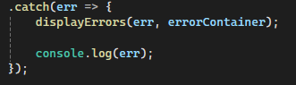

Рисунок 86 – вызов функции *displayErrors*

Далее представлена сама функции для отображения ошибок (рис 87). Она очищает предыдущие ошибки и создает элемент с классом *error* для каждой ошибки.

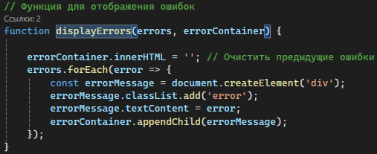

Рисунок 87 – Функция *displayErrors*

Добавим совсем немного стилей для отображения ошибок как показано на рисунке 88.

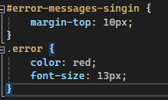

Рисунок 88 – Стили для отображения ошибок

Теперь добавим вызов еще одного метода, который будет вызываться если все данные были введены верно. *location.reload()* обновит страницу.

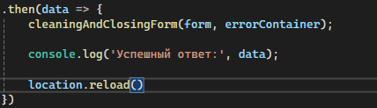

Рисунок 89 – Вызов функции *CleaningAndClosingForm*

Данная функция предназначена чтобы при успешном ответе запроса очищать все поля и закрывать форму.

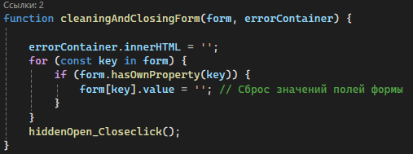

Рисунок 90 – Функция *CleaningAndClosingForm*

Теперь пора проделать все те же махинации только для формы регистрации. Ниже приведен пример обработки нажатия на кнопку зарегистрироваться.

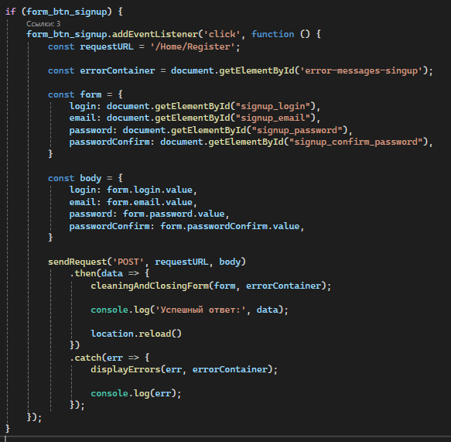

Рисунок 91 – обработка нажатия на кнопку зарегистрироваться

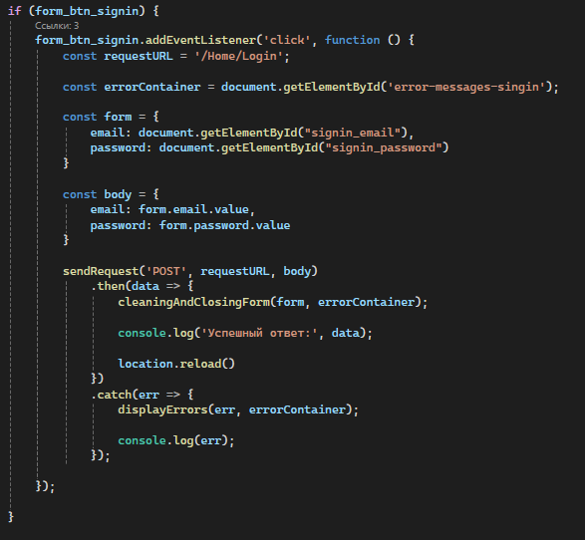

А также добавим действие в контроллер в соответствии с рисунком 92.

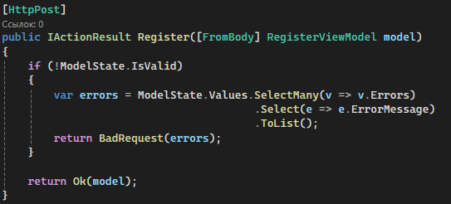

Рисунок 92 – действие *Register*

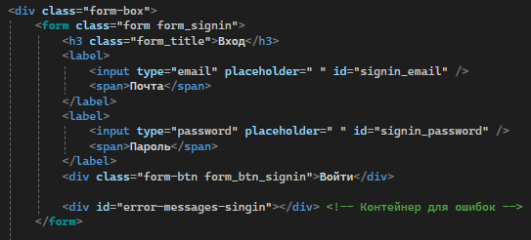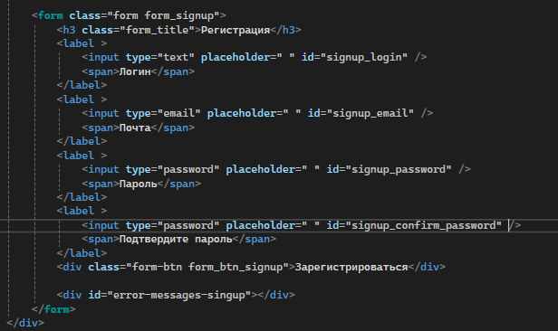

# 9 Создание адаптивного интерфейса с использованием медиа запросов *CSS*.

Настало время рассмотреть подробнее виды селекторов в *CSS*. Селекторы представляют структуру веб-страницы. С их помощью создаются правила для форматирования элементов веб-страницы. Селекторами могут быть элементы, их классы и идентификаторы, а также псевдоклассы и псевдоэлементы.

Вёрстка на мобильных дисплеях. *Viewport* и медиа-запросы *Viewport* – это видимая пользователю область веб-страницы. То есть это то, что может увидеть пользователь, не прибегая к прокрутке.

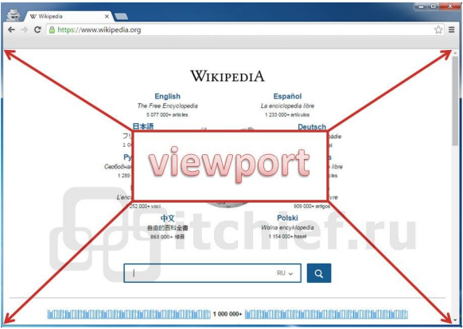

Рисунок 93 – Размер *viewport* на экране монитора

Размеры этой области определяются размером экрана устройства. Самую маленькую область просмотра (viewport) имеют смартфоны, размеры экранов которых колеблются от 4" до 6". А самую большую - мониторы компьютеров, размеры диагоналей которых могут превышать 24".

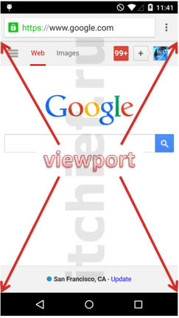

Рисунок 94 – Размер *viewport* на экране смартфона

До появления смартфонов и планшетов, веб-страницы в основном просматривались на экранах компьютерах. *Viewport* этих экранов хоть и отличался, но не настолько сильно. Для создания сайтов до появления мобильных устройств в основном использовалась фиксированная или резиновая (гибкая) разметка. После того, как появились смартфоны и планшеты, *viewport* одних устройств стал сильно отличаться от *viewport* других устройств. Это привело к тому, что сайты, созданные для компьютеров, стало невозможно или затруднительно просматривать на смартфонах. Выходом из этой ситуации послужило появление адаптивной разметки. Адаптивная – это такая разметка, которую можно настроить под различные размеры экранов. Осуществляется создание адаптивной разметки с помощью медиа запросов, которые появились в спецификации *CSS3* и в настоящий момент поддерживаются всеми основными браузерами.

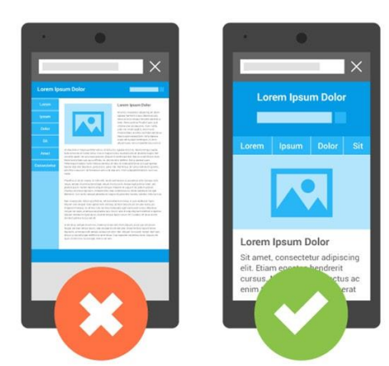

Рисунок 94 – Схематическое отображение одного *HTML*-документа на мобильном дисплее без настроек *viewport*(слева) и с ними(справа)

Что такое медиа-запрос В общем случае медиа-запрос состоит из ключевого слова, описывающего тип устройства (необязательный параметр) и выражения, проверяющего характеристики данного устройства. Из всех характеристик чаще всего проверяется ширина устройства *width*. Медиа-запрос является логическим выражением, которое возвращает истину или ложь. Медиа-запросы могут быть добавлены следующими способами:

1) С помощью HTML:

2) С помощью правила @import внутри элемента

3) Непосредственно в коде страницы:

4) Внутри таблицы стилей:

@media (max-width: 600px) {

#sidebar {display: none;}

}

Приступим к адаптации нашей страницы. Для начала создадим новый *css*-файл *«media_style.css»* и подключим его. Добавим первые стили как показано на рисунке 95.

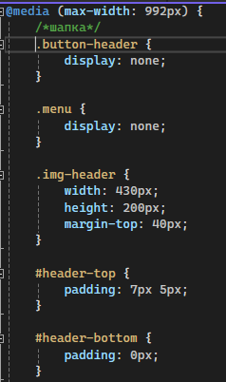

Рисунок 95 – стили для шапки

После прописания стилей выше при уменьшении экрана пропадет кнопка входа и меню. Это сделано, потому что на мобильном устройстве невозможно разместить столько элементов в шапке поэтому добавим специальный элемент, называемый «гамбургер». Добавим строку в файл *_Layout.cshtml* следующие строку в *header-top.* При нажатии на этот элемент справа будет выезжать скрытое меню со всеми пунктами и кнопкой и при повторном нажатии снова скрываться.



Рисунок 96 – элемент «гамбургер»

Для начала зададим стили этому элементу. Для того что бы элемент не был виден при ширине экрана больше 992*px* в файле *shared.css* добавим ему свойство *display: none;* А при ширине экрана меньше в файл *media_style.css* добавим следующие стили.

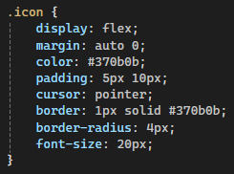

Рисунок 97 – стили для элемента «гамбургер»

Как было сказано выше при нажатии на этот элемент будет выезжать панель меню ее разметка представлена ниже.

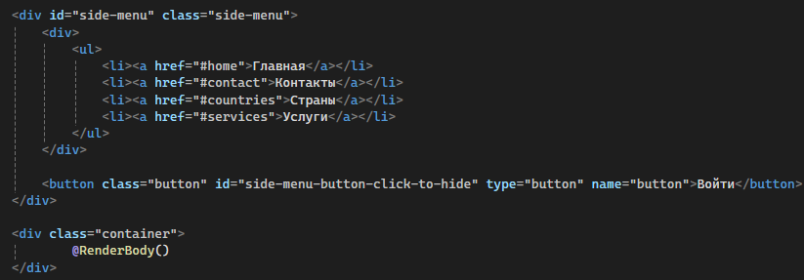

Рисунок 98 – разметка появляющегося меню

Теперь в файле *chared_script.js* добавим следующую функцию.

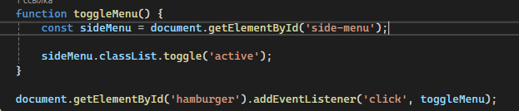

Рисунок 99 – функция появления меню

Добавим стили для этого меню и его содержимого как показано на рисунке 100 в файле *shared.css.* А в файл *media_style.css добавим правило .side-menu.active { right: 0;}.*

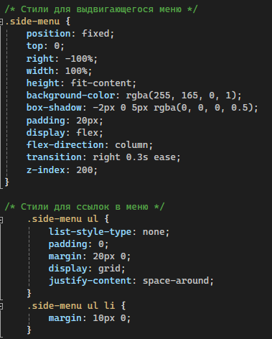

Рисунок 100 – стили для выдвигающегося меню

Теперь наше меню появляется при нажатии, но элементы в нем выглядят еще не совсем привлекательно поэтому к ранее написанным стилям добавим строки с нужными нам классами что бы не прописывать заново то, что уже есть. Как показано на рисунке 101.

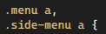 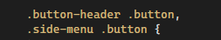 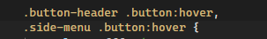

Рисунок 101 – добавление существующих стилей

Так же для того, что бы кнопка работала сразу добавим ей обработчик нажатия в файле *login_and_registration_script.js*.

| document.getElementById("side-menu-button-click-to-hide").addEventListener("click", hiddenOpen_Closeclick); |
| --- |

Теперь пропишем остальные медиа-запросы. Большого объяснения ниже перечисленные правила не требуют.

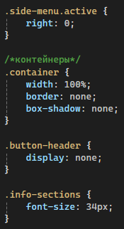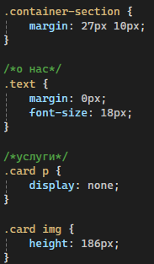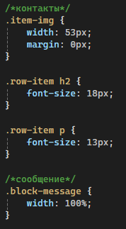

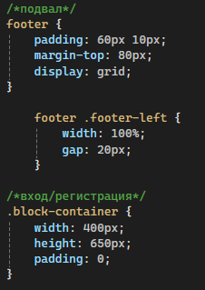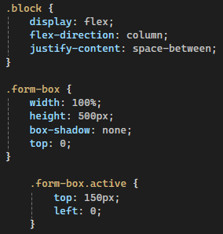

Рисунок 102 – добавление медиа-запросов

Так как на экране телефона секция с услугами будет выглядеть слишком мелко и растянуто для нее сделаем отдельный медиа запросы. Теперь элементы будут располагаться друг за другом.

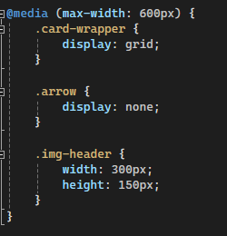

Рисунок 103 – добавление медиа-запросов для секции с услугами при меньшей ширине

# 10 Знакомство с *PostgreSQL*.

*PostgreSQL* – это объектно-реляционная система управления базами данных (*ORDBMS*), наиболее развитая из открытых [СУБД](https://blog.skillfactory.ru/glossary/subd/) в мире. Имеет открытый исходный код и является альтернативой коммерческим базам данных.



Рисунок 104 – Логотип *PostgreSQL*

Ранние версии системы были основаны на старой программе *POSTGRES University*, созданной университетом Беркли: так появилось название *PostgreSQL*. И сейчас СУБД иногда называют «Постгрес». Существуют сокращения *PSQL* и *PgSQL* – они тоже обозначают *PostgreSQL*.

СУБД позволяет гибко управлять базами данных (БД). С ее помощью можно создавать, модифицировать или удалять записи, отправлять транзакцию – набор из нескольких последовательных запросов на особом языке запросов *SQL*.

**Кто пользуется *PostgreSQL***

Бэкенд-разработчики, которым приходится взаимодействовать с базами данных при работе с «серверной» частью сайта.

Администраторы и разработчики баз данных — специалисты, основная задача которых заключается в обслуживании и поддержке работоспособности базы.

*DevOps*-инженеры, обслуживающие рабочую инфраструктуру проекта.

**Для чего нужна *PostgreSQL***

Гибкий доступ к базам данных, их организация и хранение.

Управление записями в базах данных: создание, редактирование и удаление, обновление версий и так далее.

Просмотр нужной информации из базы по запросу, например для ее отправки на сайт или в интерфейс приложения.

Отправка транзакций, последовательных запросов, собранных в подобие скрипта.

Настройка и контроль доступа к той или иной информации, группировка пользователей по уровню прав.

Контроль версий и организация одновременного доступа к базе из разных источников так, чтобы предотвратить сбои.

Защита информации от возможных утечек и потерь.

Контроль состояния базы в целом.

**Преимущества PostgreSQL**

Иногда СУБД называют бесплатным аналогом [*Oracle Database*](https://blog.skillfactory.ru/glossary/oracle-database/). Обе системы адаптированы под большие проекты и высокую нагрузку. Но есть разница: они по-разному хранят данные, предоставляют разные инструменты и различаются возможностями. Важная особенность *PostgreSQL* в том, что эта система – *feature-rich:* так называют проекты с широким функционалом.

***Объектно-реляционная модель***. Традиционно популярные СУБД – реляционные. Это значит, что данные, которые в них хранятся, представляются в виде записей, связанных друг с другом отношениями, – *relations*. Получаются связанные списки, которые могут иметь между собой те или иные отношения, – так и образуется таблица.

Существует еще одна популярная модель – объектная. Данные представляются в виде объектов, их атрибутов, методов и классов. Объектная модель поддерживает возможности, о которых мы подробно рассказывали в [статье про ООП](https://blog.skillfactory.ru/glossary/oop-obektno-orientirovannoe-programmirovanie/), например наследование.

*PostgreSQL* — объектно-реляционная СУБД. Это значит, что она поддерживает и объектный, и реляционный подход.

***Поддержка множества типов данных.*** Еще одна особенность *PostgreSQL* – поддержка большого количества типов записи информации. Это не только стандартные целочисленные значения, числа с плавающей точкой, строки и булевы значения («да/нет»), но и денежный, геометрический, перечисляемый, бинарный и другие типы. *PostgreSQL* «из коробки» поддерживает битовые строки и сетевые адреса, массивы данных, в том числе многомерные, композитные типы и другие сложные структуры. В ней есть поддержка [*XML*](https://blog.skillfactory.ru/glossary/xml/), [*JSON*](https://blog.skillfactory.ru/glossary/json/) и *NoSQL*-баз.

При необходимости к СУБД можно подключить поддержку типов данных, которые нужны в конкретном проекте. В *PostgreSQL* есть несколько внутренних форматов, которые используются только в ней.

Работа с большими объемами. В большинстве СУБД, рассчитанных на средние и небольшие проекты, есть ограничения по объему базы и количеству записей в ней. В *PostgreSQL* ограничений нет.

***Ограничения касаются только конкретных записей.*** Одна таблица может занимать не больше 32 Тб, а одна запись – 1,6 Тб. В одном поле записи может быть не больше 1 Гб данных, а максимальное количество полей зависит от типа и составляет от 250 до 1600 штук. Максимальных значений хватает, чтобы хранить в БД любые данные.

***Поддержка сложных запросов***. *PostgreSQL* работает со сложными, составными запросами. Система справляется с задачами разбора и выполнения трудоемких операций, которые подразумевают и чтение, и запись, и валидацию одновременно. Она медленнее аналогов, если речь заходит только о чтении, но в других аспектах превосходит конкурентов.

***Написание функций на нескольких языках***. В *PostgreSQL* можно писать собственные функции – пользовательские блоки кода, которые выполняют те или иные действия. Эта возможность есть практически в любых СУБД, но *PostgreSQL* поддерживает больше языков, чем аналоги. Кроме стандартного [*SQL*](https://blog.skillfactory.ru/glossary/sql/), в *PostgreSQL* можно писать на *C* и [*C++*](https://blog.skillfactory.ru/cplus-komu-i-dlya-chego-nuzhen/)*,*[*Java*](https://blog.skillfactory.ru/java-komu-i-dlya-chego-nuzhen/)*,*[*Python*](https://blog.skillfactory.ru/komu-i-dlya-chego-nuzhen-python/)*,*[*PHP*](https://blog.skillfactory.ru/glossary/php/)*, Lua* и *Ruby*. Он поддерживает *V8* – один из движков [*JavaScript*](https://blog.skillfactory.ru/glossary/javascript/), поэтому *JS* тоже можно использовать совместно с *PgSQL*. Реализована поддержка *Delphi, Lisp* и прочих редких языков. При необходимости можно расширить систему под другие ЯП.

Модификация *SQL*, которая используется в *PostgreSQL*, называется *PL/pgSQL*. Это процедурное расширение, которое поддерживает сложные вычисления и дополняет «классический» *SQL* новыми возможностями.

***Одновременная модификация базы***. Важная особенность *PostgreSQL* – возможность одновременного доступа к базе с нескольких устройств. В СУБД реализована клиент-серверная архитектура, когда база данных хранится на сервере, а доступ к ней осуществляется с клиентских компьютеров. Так, например, реализуются разнообразные сайты. Одна из возможных сложностей – ситуация, когда несколько человек одновременно модифицируют базу и нужно избежать конфликтов.

В *PostgreSQL* для этого используется технология *MVCC* – *Multiversion Concurrency Control*, многоверсионное управление параллельным доступом. Каждый пользователь получает снапшот – «снимок» базы, в который вносятся изменения. Только после фиксации транзакции они поступают в исходную базу данных. Пока человек вносит изменения, они не видны другим пользователям. Конфликтов не возникает, как и необходимости блокировать чтение или запись.

***Соответствие ACID****. ACID* – это набор принципов для обеспечения целостности данных. Аббревиатура расшифровывается как *Atomicity, Consistency, Isolation, Durability* – атомарность, согласованность, изолированность, прочность. Если база данных соответствует этим принципам, она ведет себя максимально предсказуемо и надежно. В ней низок риск конфликта или непредвиденного поведения системы.

*PostgreSQL* соблюдает требования *ACID* благодаря технологии *MVCC*. Это делает систему надежной и безопасной в использовании, а данные – защищенными от возможных сбоев, ошибок и потерь.

***Возможность расширения.*** Разработчик может написать для СУБД собственные типы и их преобразования, операции и функции, ограничения и индексы, собственный процедурный язык для запросов. *PostgreSQL* можно модифицировать практически под любую нестандартную задачу.

Высокая мощность и широкая функциональность. *PostgreSQL* – возможно, единственная бесплатная СУБД с открытым исходным кодом, которая рассчитана на работу с объемными и сложными проектами. Она мощная, производительная, способна эффективно работать с большими массивами данных. Есть примеры реального использования СУБД для баз данных в несколько петабайт с сотнями тысяч запросов в секунду. На главной странице [официального сайта](https://www.postgresql.org/) *PostgreSQL* называют «самой продвинутой бесплатной СУБД». Система действительно имеет высокую функциональность и не уступает платным продуктам.

***Открытость***. *PostgreSQL* – ПО с открытым исходным кодом, которое распространяется по свободной лицензии. Это означает, что любой разработчик может посмотреть, как написана система, или предложить для нее свои правки. СУБД разрабатывается сообществом энтузиастов и в определенной степени никому не принадлежит, а значит, ее можно свободно и без ограничений использовать в своих проектах.

На базе *PostgreSQL* существуют коммерческие продукты с платным доступом – ими обычно пользуются крупные компании, которым нужна дополнительная функциональность. Это, например, связь с Oracle Database или продвинутый веб-интерфейс для администрирования БД.

***Минимальное количество багов***. *PostgreSQL* – проект, который известен высоким качеством отладки. Каждая версия системы появляется в доступе только после полной проверки, поэтому СУБД очень стабильна. Частая проблема бесплатных проектов – новые версии с большим количеством багов, но в случае с *PostgreSQL* такой проблемы нет.

Согласно независимым автоматизированным исследованиям, в исходном коде СУБД есть одна ошибка на 39 000 строк кода. Это в пять раз меньше, чем в [*MySQL*](https://blog.skillfactory.ru/glossary/mysql/), и в пятьдесят раз меньше, чем в ядре операционной системы [*Linux*](https://blog.skillfactory.ru/glossary/linux/).

***Кроссплатформенность***. Чаще всего *PostgreSQL* используют на серверах с операционными системами семейства Linux, но СУБД поддерживает и другие ОС. Ее можно установить в системы на базе *Windows, BSD, macOS* и *Solaris*. Кроме того, у *PostgreSQL* есть автономный веб-сервер *PostgREST*, с которым можно работать с помощью [*REST API*](https://blog.skillfactory.ru/glossary/rest-api/). СУБД можно развернуть и в облаке.

*PostgreSQL* не имеет однозначных недостатков. Она подходит для проектов, где нужна мощная база данных с высокой функциональностью. Но для большинства приложений и сайтов требуется менее мощная и более быстрая, легковесная, простая в освоении СУБД. Обычно в таких случаях используется *MySQL*.

**Недостатки**

Несмотря на все достоинства этой выдающейся СУБД, у неё также есть некоторые недостатки:

***Сложности при настройке***. У *PostgreSQL* очень обширный набор возможностей. Очевидно, что такое разнообразие функций влечет за собой множество настроек, что может вызвать затруднения у новичков. Корректная настройка базы данных требует глубокого понимания архитектуры и параметров.

***Повышенное потребление ресурсов***. В сравнении с некоторыми другими СУБД, *PostgreSQL* может потреблять больше ресурсов (включая оперативную память и процессорное время). Это особенно заметно при работе с большими объемами данных и выполнении сложных запросов.

***Отсутствие некоторых функций***. По сравнению с определенными коммерческими аналогами *PostgreSQL* может немного уступать в функциональности.

Стоит отметить, что перечисленные недостатки в основном применимы к конкретным сценариям использования. В общем плане *PostgreSQL* остаётся одной из самых мощных и популярных открытых СУБД.

Скачать программное обеспечение можно с официального сайта: [на странице загрузки](https://www.postgresql.org/download/) представлены готовые к установке пакеты для разных операционных систем. Там же есть ссылка на репозиторий, где в том числе можно посмотреть, как менялись версии проекта, и ознакомиться с новыми правками.

# 11 Создание базы данных в СУБД *PostgreSQL*.

Мы познакомились с *PostgreSQL* в теории пришло время поработать с данной СУБД на практике. В данном практике мы будем работать с таблицами только со стороны интерфейса сам язык SQL рассмотрен не будет.

Чтобы начать необходимо открыть нашу СУБД ярлык этого приложения называется *pgAdmin*.

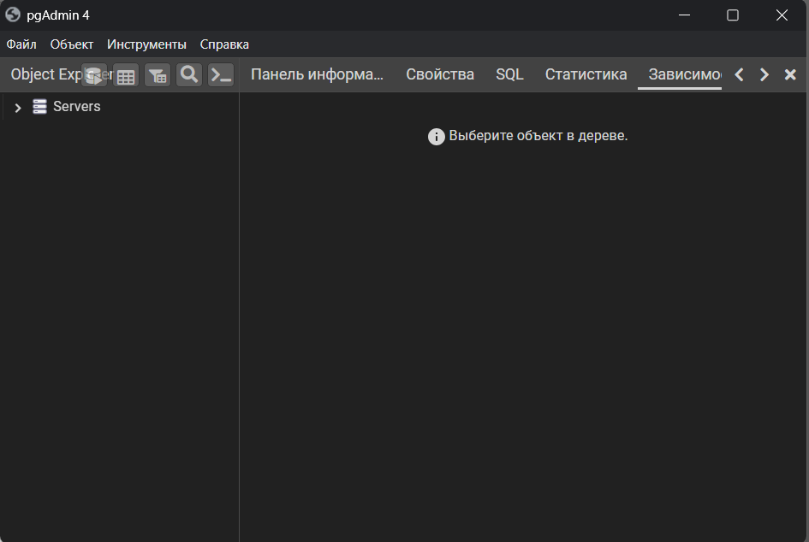

Рисунок 105 – так выглядит начальное окно *pgAdmin*.

Нужно раскрыть список Servers и ввести пароль если он имеется. Далее, как показано на рисунке 106 выбираем Создать/База данных… В появившемся окне вводим название travel_agency и нажимаем кнопку сохранить.

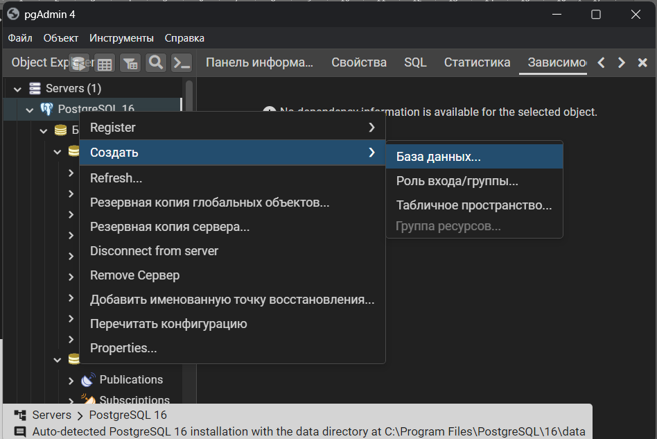

Рисунок 106 – Создание базы данных

Далее находим пункт «Схемы» в созданной БД в нем нажимае правой кнопкой мыши на «Таблицы» и выбираем Создать/Таблица…

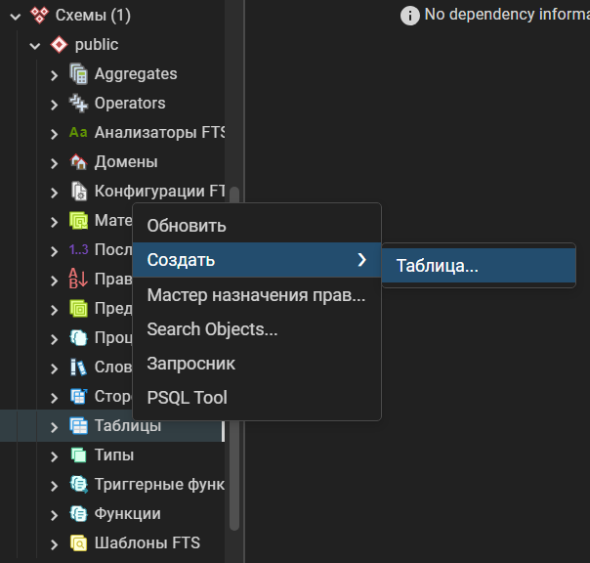

Рисунок 107 – Создание базы данных

Определим какие таблицы будут в этом проекте:

* Таблица пользователей (users) будет хранить информацию зарегистрированного пользователя, а именно столбцы: id, логин, пароль, почта, роль, путь к картинке и дату записи.
* Таблица запросов (requests) хранит информацию о индивидуальных турах пользователя, а именно столбцы: id, id пользователя, описание, картинка, статус запроса, дату записи. *Таблица запросов связана с таблицей пользователи.*
* Таблица заказов (orders) предназначена для записей, которые будут отображаться в корзине. Содержит столбцы: id, id пользователя, id тура название, цена, дата записи. *Эта таблица имеет отношения с такими таблицами как пользователи и туры.*
* Таблица туров (tours) содержит столбцы: id, id страны, город, название отеля, описание, цена для взрослых, цена для детей, количество звезд, питание, картинку и дату записи. *Эта таблица зависит от таблицы со странами.*
* Таблица стран (countries) включает в себя такие столбцы как id, название, картинку, количество туров, дата записи.
* Таблица с картинками для конкретного тура (pictures_tour) она содержит следующие столбцы: id, id тура, путь к картинке. *Эта таблица зависит от таблицы с турами.*

Создадим таблицы аналогично тому как показано на рисунках 108-113.

Во вкладке General задаем название таблицы. Далее во вкладке Столбцы в верхнем правом углу нажимаем плюсик и прописываем название и тип столбца. Также для всех таблиц действует принцип что поле id является первичным ключом.

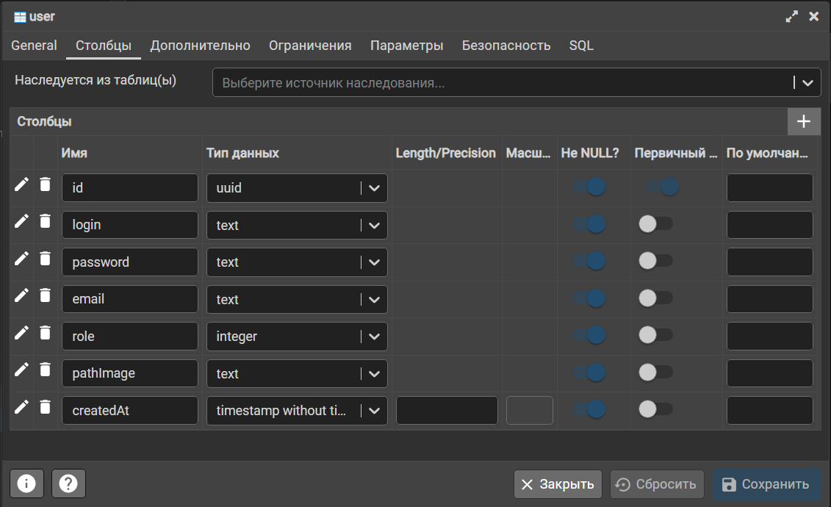

Рисунок 108 – Создание таблицы пользователи

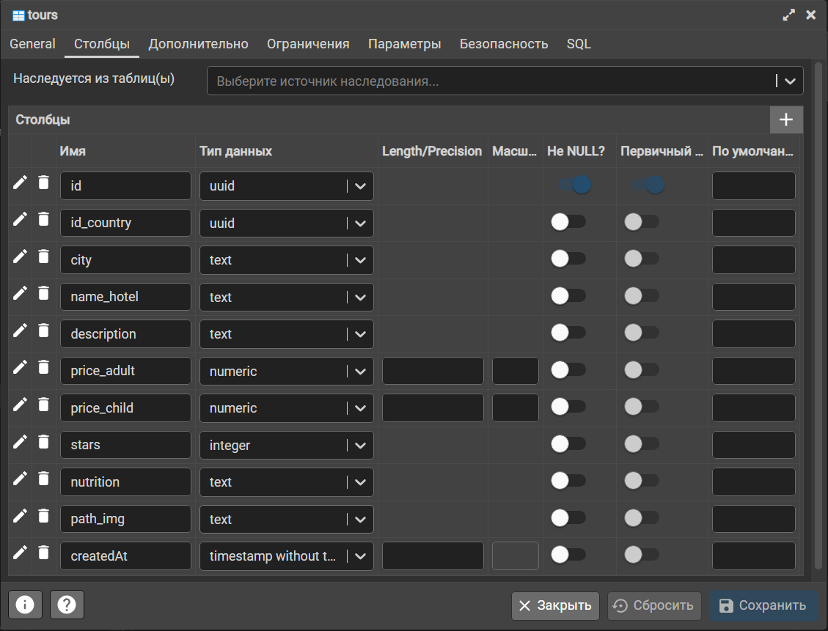

Рисунок 109 – Создание таблицы туры

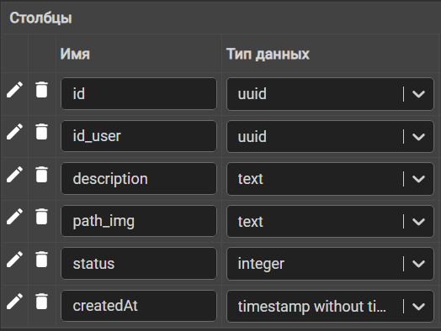

Рисунок 110 – Создание таблицы запросы

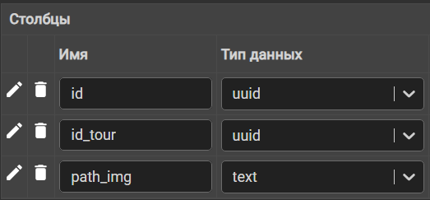

Рисунок 111 – Создание таблицы картинки для туров

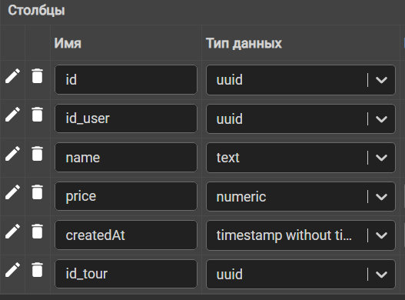

Рисунок 112 – Создание таблицы заказы

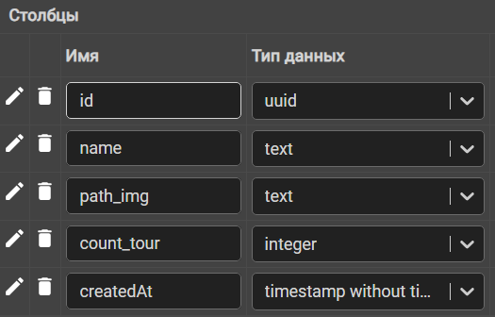

Рисунок 113 – Создание таблицы страны

Теперь, когда мы создали таблицы осталось только задать вторичные ключи чтобы получились связи как на рисунке 114.

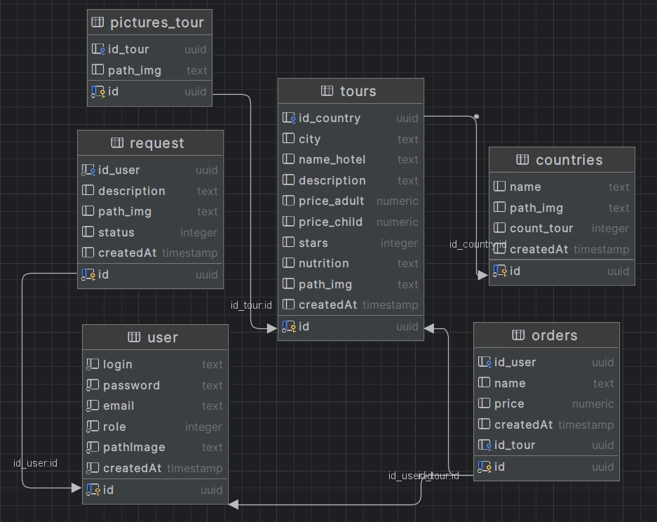

Рисунок 114 – Диаграмма бд

Для этого нужно нажать правой кнопкой мыши по нужной таблице (request, tours, orders, pictures_tour) и выбрать пункт properties. Далее нужно перейти во вкладку Ограничения/Внешний ключ после этого нажать на плюсик и в появившемся поле задать имя столбца. Внизу Нужно перейти во вкладку Столбцы и выбрать из предложенных какие столбцы связать. Пример показан на рисунке 115. Аналогично этому примеру задать все остальные внешние ключи к имеющимся таблицам.

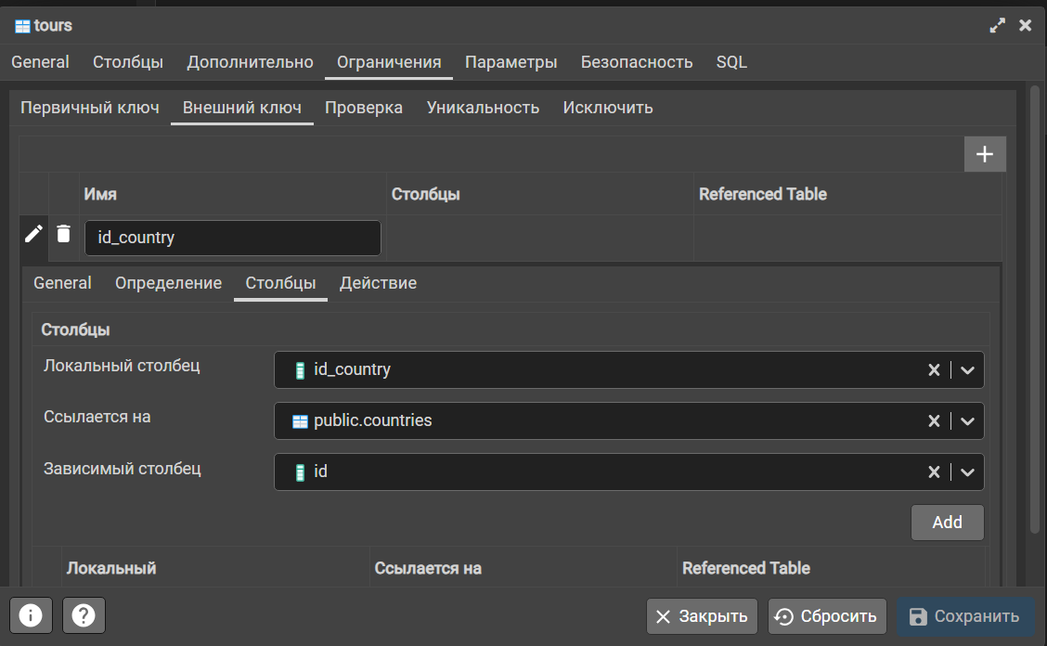

Рисунок 115 – Задание внешнего ключа таблице

# 12 Подключение *PostgreSQL* через *appsettings.json*. Определение сущностей и их атрибутов в *C#* для базы данных с использованием *Entity Framework.*

Чтобы подключить *PostgreSQL* в качестве базы данных для проекта с использованием *Entity Framework Core*, необходимо настроить строку подключения и параметры конфигурации в *appsettings.json*, а также установить соответствующие пакеты. Давайте разберем, как это сделать, а также обсудим альтернативные способы подключения.

Для работы с *PostgreSQL* в *ASP.NET Core* и *Entity Framework Core* вам потребуется пакет *Npgsql.EntityFrameworkCore.PostgreSQL*. Установить его можно через *NuGet Package Manager* или *CLI*. Через *NuGet* это можно сделать следующим образом:

* Нажмите правой кнопкой мыши по проекту DAL и выберите пункт Управление пакетами *NuGet*
* В строке поиска введите *Npgsql.EntityFrameworkCore.PostgreSQL* во вкладке Обзор должны отображаться результаты поиска
* После выберите версию и нажмите установить. Далее согласитесь со всеми пунктами.

После установки пакета откройте файл *appsettings.json* и добавьте строку подключения. Строка подключения к *PostgreSQL* должна включать такие параметры, как хост, имя базы данных, имя пользователя, пароль, и порт (по умолчанию — 5432).



Рисунок 116 – строка подключения

Добавим класс в проект *DAL* в соответствии с рисунком 117. Так же не забудем указать ссылку на этот проект для *TravelAgency*

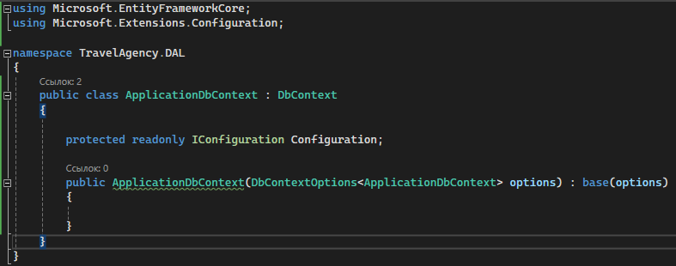

Рисунок 117 – класс *ApplicationDbContext*

Чтобы Entity Framework знал, какую базу данных использовать, добавьте настройку в Program.cs (в .NET 6 и выше):

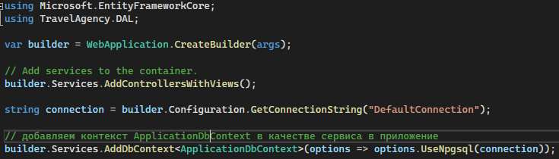

Рисунок 118 – настройка в *Program.cs*

Разработаем модели для базы данных. Для этого в проекте Domain создадим папку *ModelsDb* в нее добавим класс *UserDb.cs* в нем добавим поля соответствующие столбцам таблицы с пользователями.

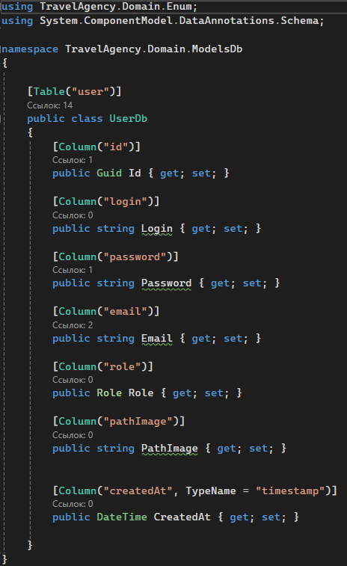

Рисунок 119 – модель бд таблицы пользователи

Также добавим папку *Enum* и добавим в нее перечисление ролей, статуса и перечисление питания для туров.

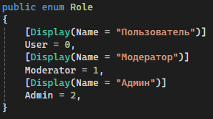 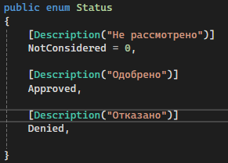

Рисунок 120 – перечисление ролей и статуса

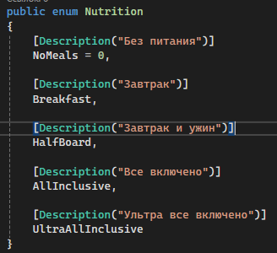

Рисунок 121 – перечисление видов питания

Аналогично рисунку 119 реализовать классы показанные на рисунке 122.

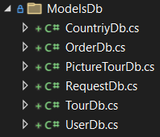

Рисунок 122 – классы для бд

Вернемся к нашему классу *ApplicationDbContext* и пропишем в нем определение моделей, которые будут представлять таблицы в базе данных. Но перед этим установим пакеты *Microsoft.EntityFrameworkCore* и *Microsoft.EntityFrameworkCore.Tools* в проект *DAL* и *Microsoft.EntityFrameworkCore.Design в проекст TravelAgency*

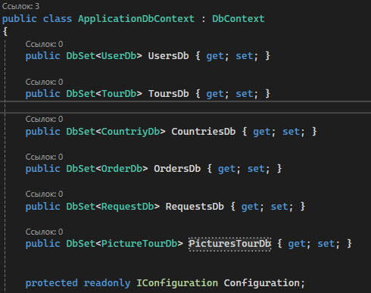

Рисунок 123 – класс содержащие все содержимое таблиц

Для проверки связи с нашей бд можем произвести миграцию в Консоли диспетчера пакетов введем следующую команду. После того как в проекте DAL появится папка с миграциями выбираем миграцию Init и удаляем содержимое методов Up и Down так как мы уже создали таблицы вручную в бд и эту миграцию делаем только для проверки соединения и инициализации.

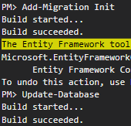

Рисунок 124 – команда добавления миграции

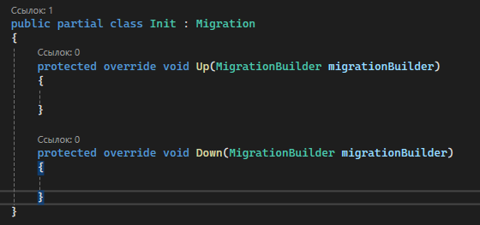

Рисунок 125 – просмотр зафиксированных изменений

После того как содержимое было удалено необходимо выполнить еще одну команду так как команда с рисунка 124 выполняет локальное фиксирование, а чтобы отправить изменения в бд нужно выполнить команду как на рисунке 126.



Рисунок 126 – команда обновления БД

# 13 Разработка базовых операций *CRUD* для всех сущностей. Добавление моделей.

Программисты часто используют термин *CRUD*. В этой главе разберемся, что они имеют в виду: расскажем про четыре операции, приведем примеры, какие приложения относятся к *CRUD*, а какие нет, покажем, как они работают.

*CRUD* – это аббревиатура, обозначающая четыре основных операции управления данными: *create, read, update, delete/destroy*, то есть создание, чтение, обновление и удаление. Это действия, которые мы совершаем с любой информацией, в любых системах: на сайтах, в приложениях, базах данных.

Например, администратор интернет-магазина может создать новую карточку товара (*create*), открыть старую (*read*), изменить в ней информацию (*update*) или удалить (*delete*).

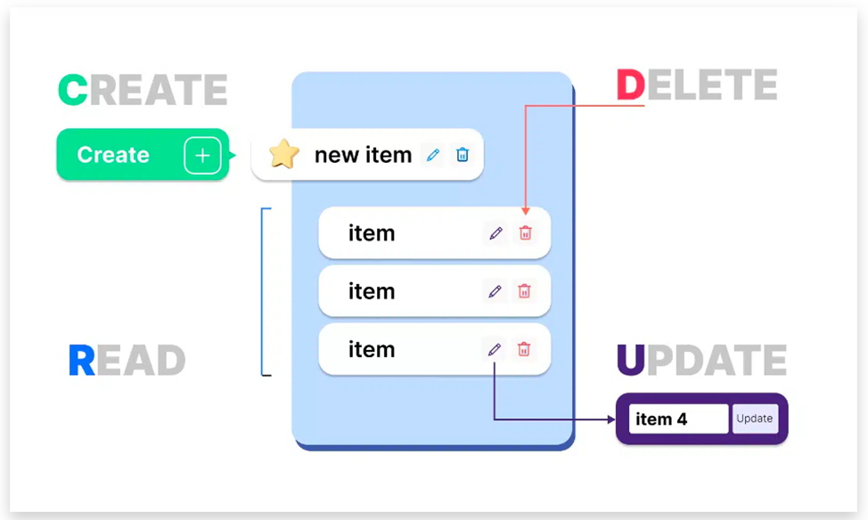

Рисунок 127 – операции *CRUD*

Операции *CRUD* составляют основу многих систем управления информацией. Разработчикам следует учитывать их особенности и взаимосвязи.

*Create*. Создание новых записей в базе. Например, добавление нового продукта в каталог или регистрация пользователя в системе. Другие операции невозможны без *create*: они выполняются с уже созданной записью.

*Read*. Чтение – извлечение данных из базы. Например, просмотр карточек товаров, чтение статей в блоге.

Доступ на чтение можно ограничивать. Например, пользователю должна быть доступна собственная корзина и платежные данные, а в профилях других покупателей эта информация должна быть скрыта.

Чтение данных предусматривает еще и их поиск. Для этого нужны инструменты, которые помогают среди тысяч товаров найти нужные: фильтры, сортировка, поиск, по ключевым словам, или артикулу.

*Update*. Внесение изменений в базу. Например, покупатель может обновлять свой профиль, а администратор – изменять цену продукта.

При изменении записи в базе данных важно корректно сохранять ранее внесенную информацию. Например, если пользователь изменил свое имя или обновил фотографию, это не должно повлиять на его пароль или электронную почту.

*Delete*. Удаление данных, которые больше не нужны. Например, покупатель может стереть свой отзыв о товаре, удалить аккаунт или убрать товары из корзины.

Удаление может быть физическим – без возможности восстановления, – а может быть логическим: запись скрывается, но ее можно восстановить при необходимости.

*CRUD*-приложения

*CRUD*-модель – одна из фундаментальных концепций в области управления данными. Она широко применяется в проектировании баз данных, веб-приложений, *API* и других информационных систем.

*CRUD* *app*, или *CRUD*-приложением, можно назвать любое мобильное или веб-приложение, которое позволяет пользователям создавать, просматривать, редактировать и удалять записи. Оно может быть написано на любом языке и выполнять любые задачи.

Создадим папку *Interfaces* в проекте *DAL* и в ней создадим класс *IBaseStorage<T>,* как показано на рисунке 128. Этот интерфейс использует обобщенный тип данных.

Почему использовать интерфейс?

Интерфейсы, такие как *IBaseStorage<T>,* используются для создания абстракции, которая описывает общее поведение без указания конкретной реализации. Это позволяет разработчику определять методы и их сигнатуры, не заботясь о деталях их реализации.

Унификация работы с данными: интерфейс *IBaseStorage<T>* определяет общие методы для добавления, удаления, получения и обновления данных. Разные классы, реализующие этот интерфейс, смогут работать с различными источниками данных (например, базы данных, файлы или API), при этом придерживаясь единого API.

Что такое обобщенный тип данных?

Обобщенный тип данных, или *Generics*, обозначается *<T>* и представляет собой механизм, который позволяет работать с типами данных, не определяя их заранее. Он используется для создания гибких и многократно используемых компонентов. В данном случае *<T>* – это тип параметра, который заменяется на конкретный тип данных во время создания экземпляра объекта.

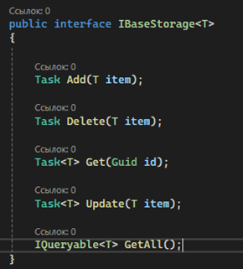

Рисунок 128 – *IBaseStorage<T>*

Теперь, когда мы создали интерфейс необходимо создать классы для каждой сущности из БД, которые будут реализовывать этот интерфейс *IBaseStorage<T>.* Создайте папку и классы в соответствии с картинкой 129.

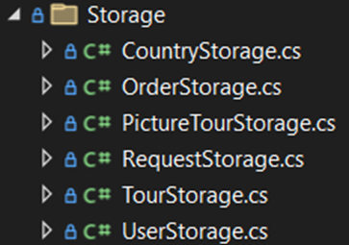

Рисунок 129 – хранилища сущностей

Разберем класс *UserStorage*. Этот класс реализует интерфейс *IBaseStorage<UserDb>* и представляет собой хранилище данных для работы с сущностями *UserDb* в базе данных. Он использует *Entity Framework Core* для взаимодействия с базой данных через *ApplicationDbContext*.

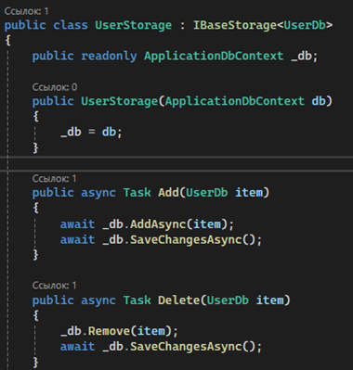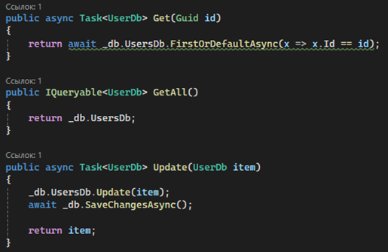

Рисунок 130 – *IBaseStorage<T>*

Поле _*db* хранит экземпляр *ApplicationDbContext*, который позволяет взаимодействовать с базой данных.

Конструктор *UserStorage(ApplicationDbContext db)* принимает *ApplicationDbContext* как параметр и инициализирует _*db*. Этот контекст используется для выполнения операций с базой данных.

Каждый метод выполняет определенную операцию и при вызове SaveChangesAsync изменения записываются в базу данных.

Аналогично реализуйте интерфейс во всех остальных классах *Storage.*

А далее мы создадим еще одни модели. У нас уже есть пару моделей представлений несколько моделей БД теперь нужно создать модели, которые будут использоваться в сервисах. Создайте модели в соответствии с рисунком 131.

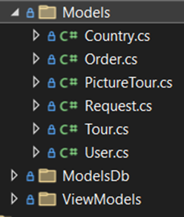

Рисунок 131 – структура моделей приложения

Модель должна соответствовать модели БД за исключением атрибутов и подключением библиотек это показано на рисунке 132. Аналогично сделайте для остальных моделей.

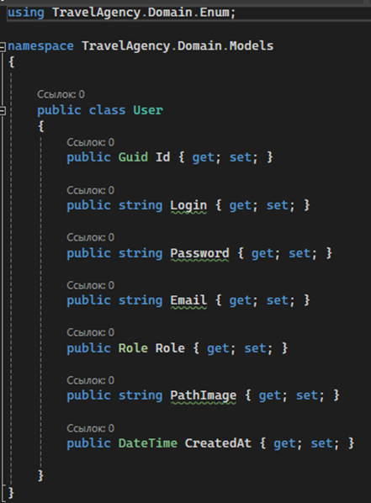

Рисунок 132 – модель пользователя

# 14 Разработка сервисов для авторизации и аутентификации.

Мы уже разобрались что такое операции *CRUD* и как они связаны с базой данных. Так же рассмотрели, как из представления посредством запросов передать данные в контролер. Теперь нам нужно передать эти данные в сервисы, которые будут работать со стораджами таким образом мы сможем записать данные, написанные пользователем из представлений в нашу БД.

Начнем с того что бы обозначить один единый ответ который будут возвращать сервисы. Для этого создадим папку *Response* а в ней класс *BaseResponse* и пропишем в нем следующий код.

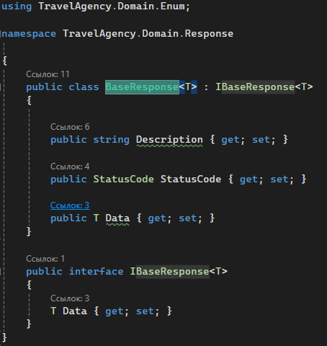

Рисунок 133 – класс *BaseResponse*

Далее так же добавим перечисление статусов ответов как показано на рисунке 134.

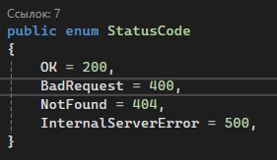

Рисунок 134 – перечисление статутов

Продолжим и реализуем сервис для работы с аккаунтом. Создадим в проекте Service папку с интерфейсами и реализациями этих интерфейсов. Мы все так же должны стараться писать более абстрактно поэтому сначала пропишем интерфейс.

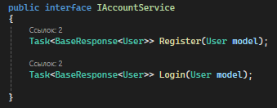

Рисунок 135 – интерфейс для работы с аккаунтом

После этого можно приступить к реализации этого интерфейса. Создадим класс *AccountService* в паке *Service.*  В сервисах нам нужно будет переводить из одной модели в другую нам в этом поможет библиотека AutoMapper. Зайдем в Nuget проекта *Service* найдем и закачаем нужный пакет.

Теперь нужно создать класс в котором мы объявим для каких моделей будет работать mapper.

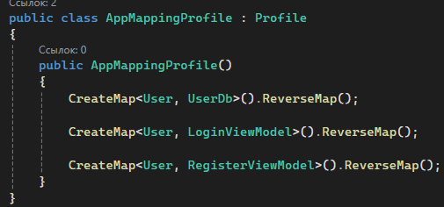

Рисунок 136 – класс мапера

После этого подключим эту библиотеку к сервису *AccountService.* Ниже продемонстрирован конструктор класса.

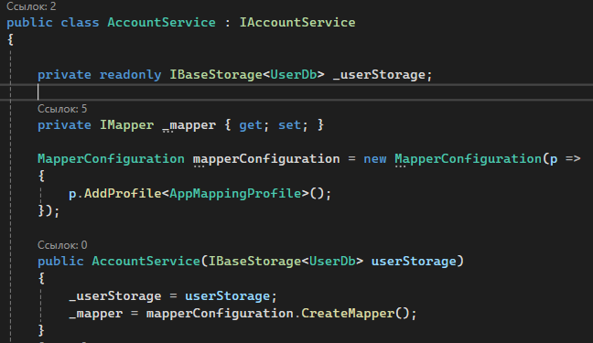

Рисунок 137 – конструктор класса *AccountService*

Ниже представлен метод *Login.* Сначала мы преобразуем нужные нам модели и начинаем проверки и возвращаем ответ в контроллер.

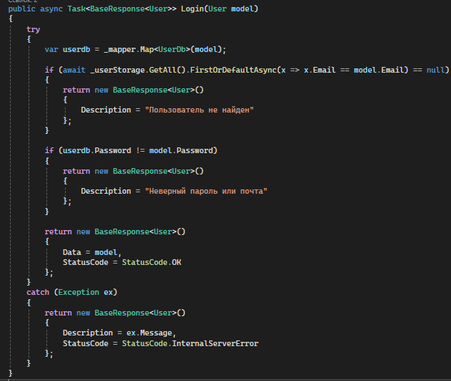

Рисунок 138 – метод *Login*

Ниже представлен метод *Register.* Мы прописываем недостающие поля, проводим проверки и при успехе записываем в бд нового пользователя возвращая ответ в контроллер .

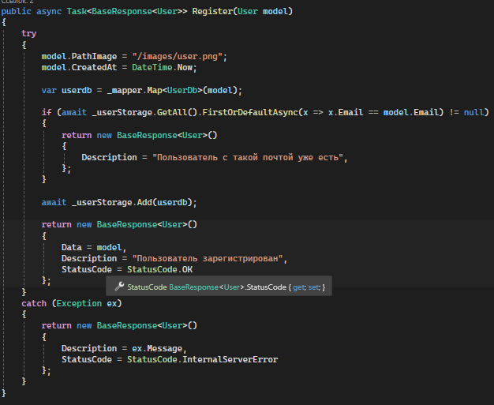

Рисунок 139 – метод *Register*

Ниже на рисунках 140-141 показано как нужно доработать уже имеющиеся действия контроллера *Home.*

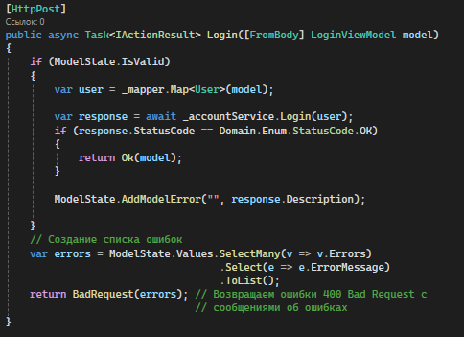

Рисунок 140 – действие *Login*

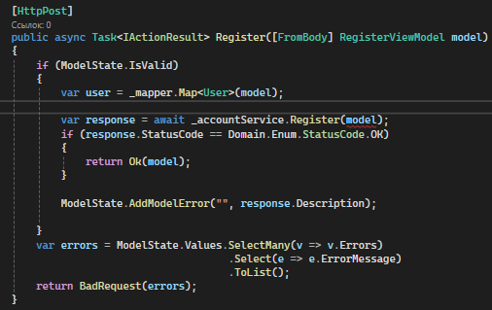

Рисунок 141 – действие *Register*

Теперь когда мы прописали методы сервиса нам необходимо инициализировать его в классе *Program.cs.* Если мы попытаемся использовать сервисы в контроллере просто так то при запуске приложения мы получим следующую ошибку так как *ASP.NET Core* не сможет создать экземпляр при попытке внедрить его (через конструктор контроллера).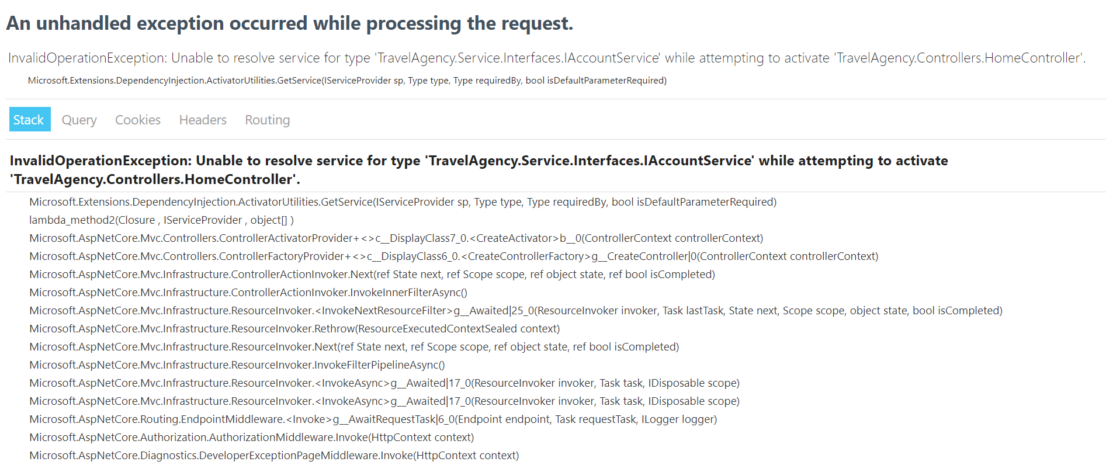

Рисунок 142 – ошибка *InvalidOperationException*

Для того что бы избежать этого создадим класс *Initializer* в проекте *MVC* и пропишем в нем следующий код как показано на рисунке 143.

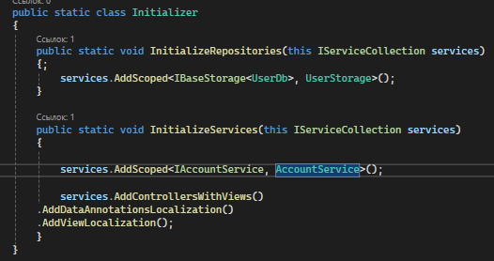

Рисунок 143 – класс Initializer

Теперь осталось только подключить эти методы в классе *Program.cs* в соответствии с рисунком 144.

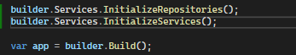

Рисунок 144 – подключение инициализатора

# 15 Подключение *HttpContext.User и ClaimsIdentity* для управления доступом пользователей и роли.

Перед тем как мы приступим к обновлению наших входа и регистрации добавим в проект Domain следующую папку с классом.

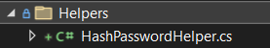

Рисунок 145 – добавление папки с классом

Данный класс предназначен для хеширования паролей. Так как мы не можем хранить пароли в открытом виде в БД. Благодаря этому данные пользователя будут в сохранности.

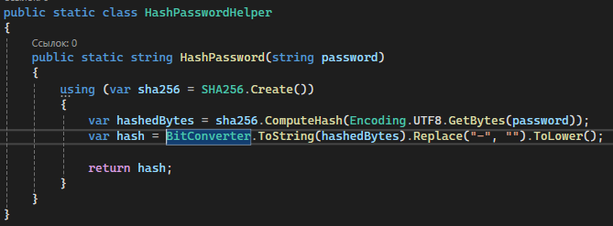

Рисунок 146 – хеширование паролей

Объекты **Сlaim** представляют некоторую информацию о пользователе, которую мы можем использовать для авторизации в приложении. Для это создадим класс как на рисунке 147 который будет содержать в себе несколько полей из модели пользователь которые нам могут пригодится.

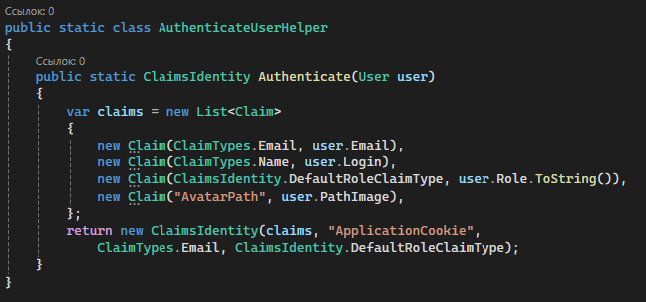

Рисунок 147 – создание объекта claim

Далее изменим наш интерфейс *IAccountService* следующим образом как показано на рисунке ниже. Замените возвращаемый тип с *User* на *ClaimsIdentity.* Также подключите ссылку вверху *using System.Security.Claims;.*

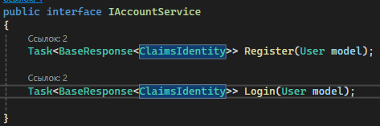

Рисунок 148 – изменение интерфейса *IAccountService*

Ниже на рисунке продемонстрировано как нужно изменить метод Login в классе *AccountService* нужно заменить тип с *User* на *ClaimsIdentity.* Изменим проверку пароля так как теперь мы в базе будем хранить не сам пароль а его хеш то и сравнивать должны с хешем. А так же добавим создание claim объекта на основе данных пользователя.

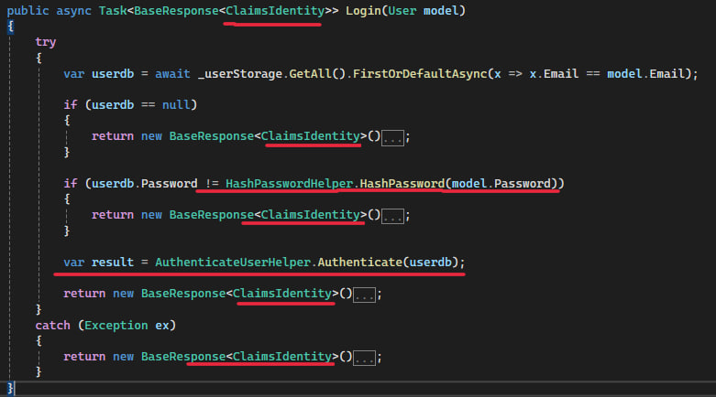

Рисунок 149 – изменение метода *Login класса AccountService*

Практически аналогичные действия производим в методе *Register.*

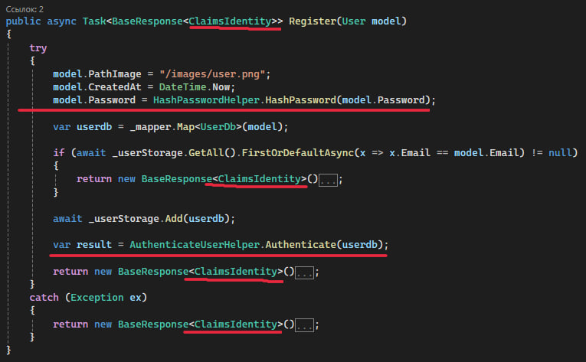

Рисунок 150 – изменение метода *Register класса AccountService*

Далее добавим в класс program(в VS 19 - startup) следующую настройку.

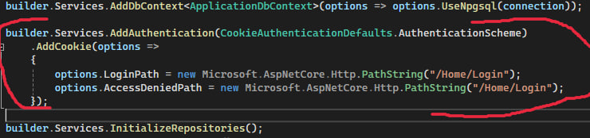

Рисунок 151 – Настройки аутентификации

А также убедитесь, что аутентификация включена как показано на рисунке 152.

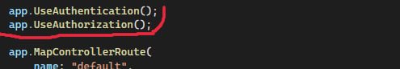

Рисунок 152 – Включение аутентификации

Перейдем в *HomeController* и изменим действие *Login*  следующим образом как показано на рисунке 153. Здесь мы получаем из ответа claim объект и используем метод *SignInAsync* для выполнения аутентификации пользователя с помощью *Cookie Authentication*. Абсолютно аналогичным способом измените действие *Register.*

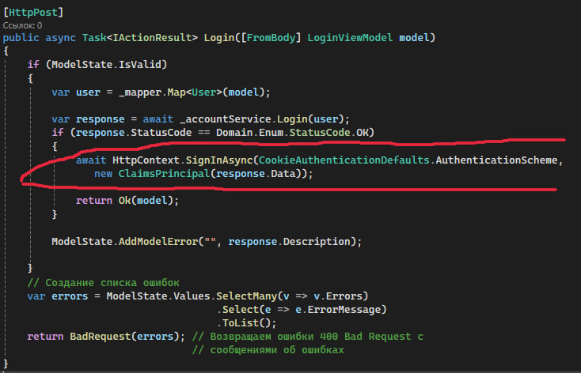

Рисунок 153 – изменение действия *Login*

Также добавим еще одно действие ниже как показано на рисунке 154. Здесь происходит выход пользователя из системы все куки будут очищены и пользователь больше не будет аутентифицирован в контексте текущего сеанса.

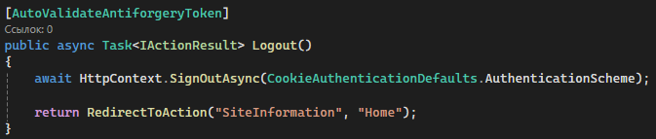

Рисунок 154 – действие *Logout*

Последним действием в файле *_layout.cshtml* изменим содержимое *button-header.*

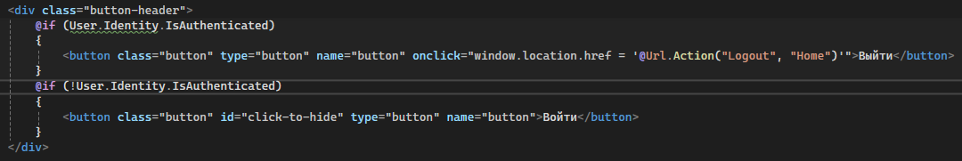

Теперь можно проверить регистрацию, авторизацию и выход из системы.

# 16 Использование C#, FluentValidation и JavaScript для валидации вводимых данных при авторизации и регистрации.

<https://docs.fluentvalidation.net/en/latest/start.html#> - подробно можете почитать в документации

*FluentValidation* — это библиотека для .NET, которая позволяет удобно создавать и применять правила валидации для моделей, избегая избыточного кода. Она поддерживает мощный синтаксис и позволяет легко создавать правила для проверки данных в контроллерах ASP.NET, ASP.NET Core, а также в других приложениях.

**Частые правила валидации:**

FluentValidation поддерживает множество встроенных правил, включая:

* .NotEmpty() – проверяет, что значение не пустое.
* .Length(min, max) – проверяет длину строки.
* .GreaterThan(value) – проверяет, что значение больше заданного.
* .InclusiveBetween(min, max) – проверяет, что значение находится в заданном диапазоне.
* .Matches(regex) – проверяет значение на соответствие регулярному выражению.

**Преимущества FluentValidation:**

* Чистый код: FluentValidation позволяет написать правила валидации в удобной и читаемой форме.
* Повторное использование: Валидация отделена от модели и может быть легко переиспользована в разных частях приложения.
* Настраиваемые сообщения об ошибках: Вы можете указать собственные сообщения об ошибках для каждого правила.
* Пользовательские правила: Возможность добавления собственных правил для сложных случаев.

Для начала необходимо в проект Domain установить Nuget пакет FluentValidation.AspNetCore.

У нас уже определены модели для валидации. Необходимо создать валидатор, который наследует AbstractValidator<T>, где T — тип модели. Определите правила валидации внутри конструктора:

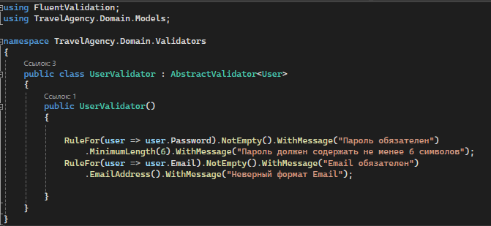

Рисунок 155 – правила валидации пользователя

Мы будем проверять валидность вручную в сервисах. Для начала нужно прописать в AcountService следующий код. В котором мы сначала подключаем FluentValidation а затем объявляем его.

### 

Рисунок 156 – подключение валидации в AccountSerice

После чего нужно дописать следующий код в метод Login и Register

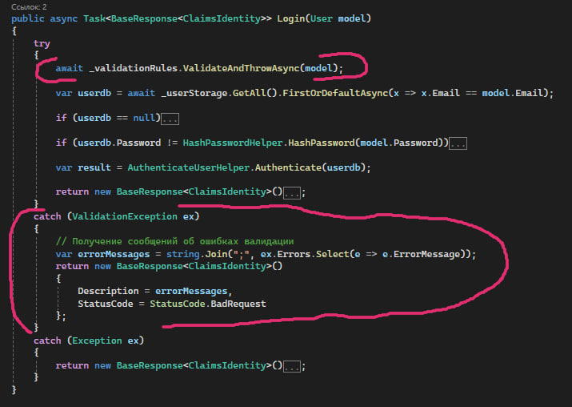

Рисунок 157 – обновление метода Login

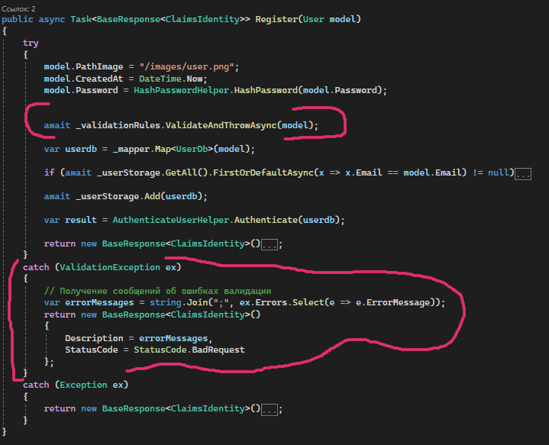

Рисунок 158 – обновление метода Register

Теперь данные проверяются еще и в слое бизнес логики приложения.

# 17 Использование C#, FluentValidation и JavaScript для валидации вводимых данных для других объектов.

В прошлой главе мы рассмотрели что такое валидация при помощи FluentValidation теперь пропишем похожие правила и для остальных моделей приложения. Попрактикуйтесь и сделайте похожие валидаторы и для своих моделей. Примеры показаны на рисунках 159-163.

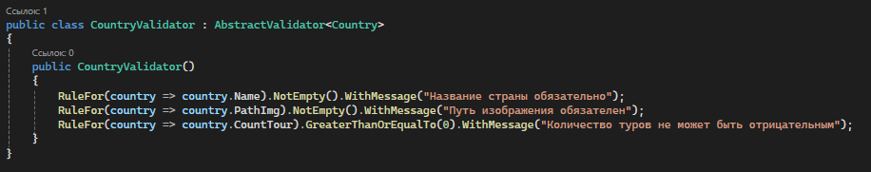Рисунок 159 – правила валидации стран

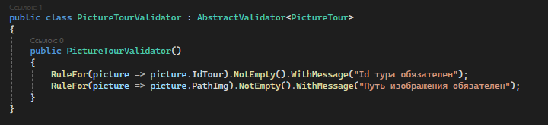

Рисунок 160 – правила валидации картинок для туров

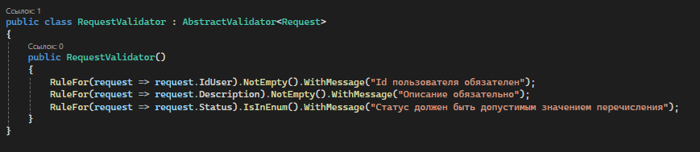

Рисунок 161 – правила валидации запросов

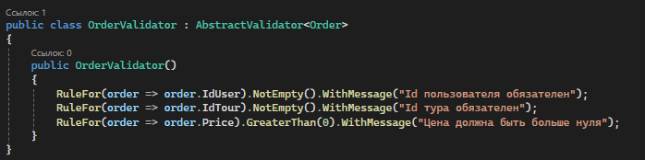

Рисунок 162 – правила валидации заказов

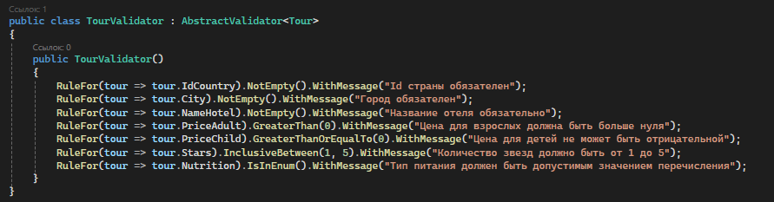

Рисунок 163 – правила валидации туров

# 18 Реализация проверки подлинности пользователя при регистрации.

Проверка подлинности почтового ящика — важный процесс, который подтверждает, что указанный адрес электронной почты действительно принадлежит пользователю, пытающемуся его использовать. Этот процесс необходим по нескольким причинам:

1. **Предотвращение мошенничества**: Подтверждение подлинности почтового ящика помогает снизить риск регистрации фейковых аккаунтов или использования чужого адреса электронной почты. Это важно для поддержания безопасности и предотвращения возможных мошеннических действий.
2. **Защита от спама и фальшивых учётных записей**: Подтверждение почты помогает выявить фальшивые или неактивные почтовые ящики, предотвращая накопление ненужных учётных записей. Это также снижает вероятность отправки спама, так как фальшивые адреса не проходят проверку.
3. **Подтверждение доступа пользователя**: Подтверждение помогает убедиться, что у пользователя есть доступ к почтовому ящику, и позволяет отправлять ему важные уведомления, такие как подтверждения входа, сбросы пароля или изменения учётных данных.
4. **Улучшение качества базы пользователей**: Верифицированные почтовые адреса повышают точность и надёжность базы данных. Это особенно важно для рассылок, так как позволяет отправлять уведомления и сообщения реальным пользователям, заинтересованным в получении информации.
5. **Повышение доверия и надёжности**: Пользователи, прошедшие проверку подлинности, воспринимаются как более надёжные, что способствует созданию доверия в системе и улучшает взаимодействие с другими пользователями.

В данной главе мы будем использовать гугл аккаунт как сервера отправки сообщений. Для этого нам необходимо зайти в Google аккаунт и включить двухэтапную аутентификацию. что бы это сделать зайдем на вкладку Безопасность и зайдем в пункт Двухэтапная аутентификация.

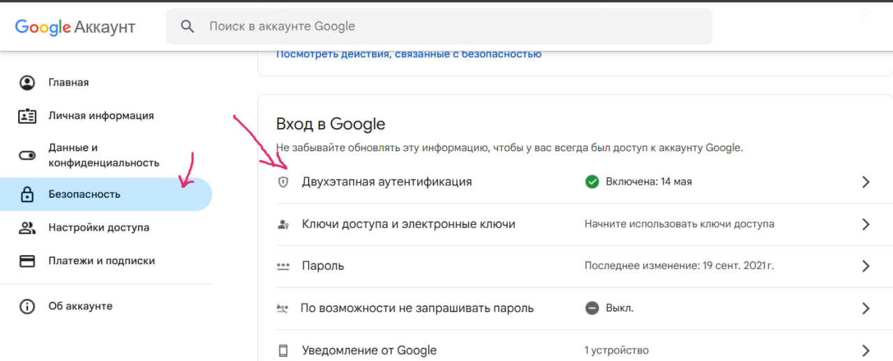

Рисунок 164 – Вкладка безопасность аккаунта Google

После этого нажмем на включить двухэтапную аутентификацию.

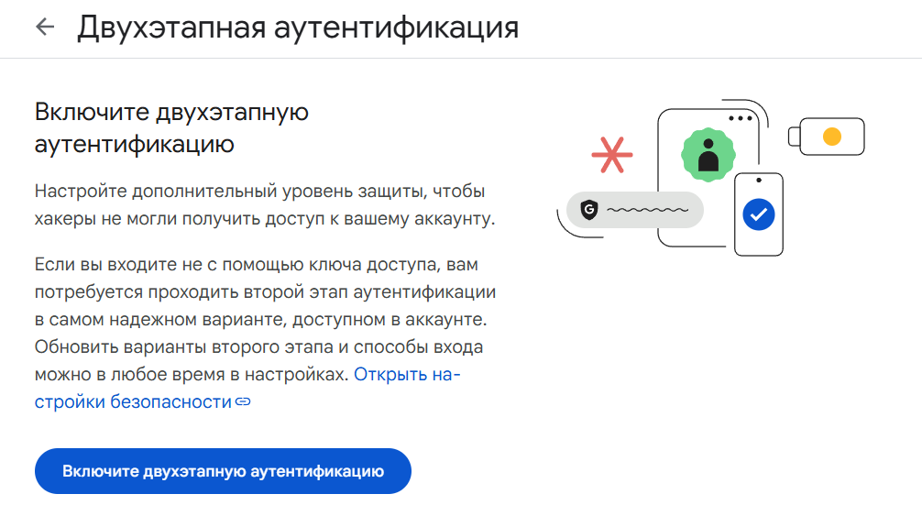

Рисунок 165 – Вкладка двухэтапной аутентификации аккаунта Google

Теперь снизу появится вкладка с паролями приложений. Перейдем в Пароли приложений. Если вкладка не появилась то можно зайти в пароли приложений используя поисковую строку как показано на рисунке

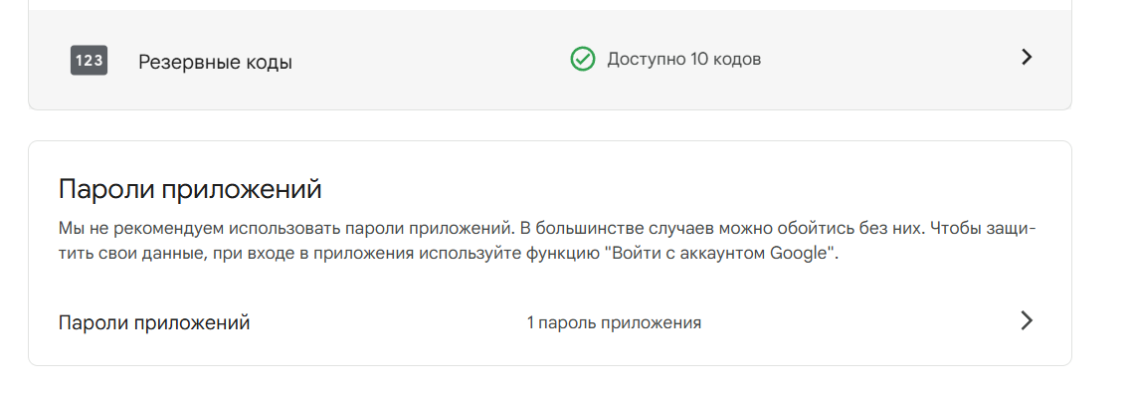

Рисунок 166 – Пароли приложений в аккаунте Google

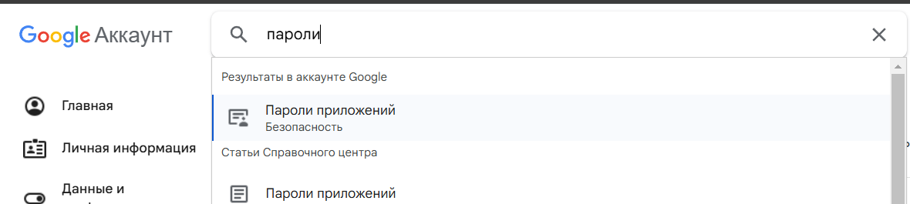

Рисунок 167 – поиск паролей приложений

После того как мы вошли в пароли приложений нам необходимо в строку ввести название нашего проекта и нажать создать. Тогда появится окно с паролем который вы сможете использовать для того чтобы войти в аккаунт через свое приложение для отправки писем. По логичным причинам скрин своего пароля я не указываю. Так же и вы должны скопировать предложенную строку и занести ее в файл из которого в последствии мы будем доставать пароль так как прописывать его в коде плохо так при заливая проект в гит вы дадите возможность кому угодно зайти в свой аккаунт.

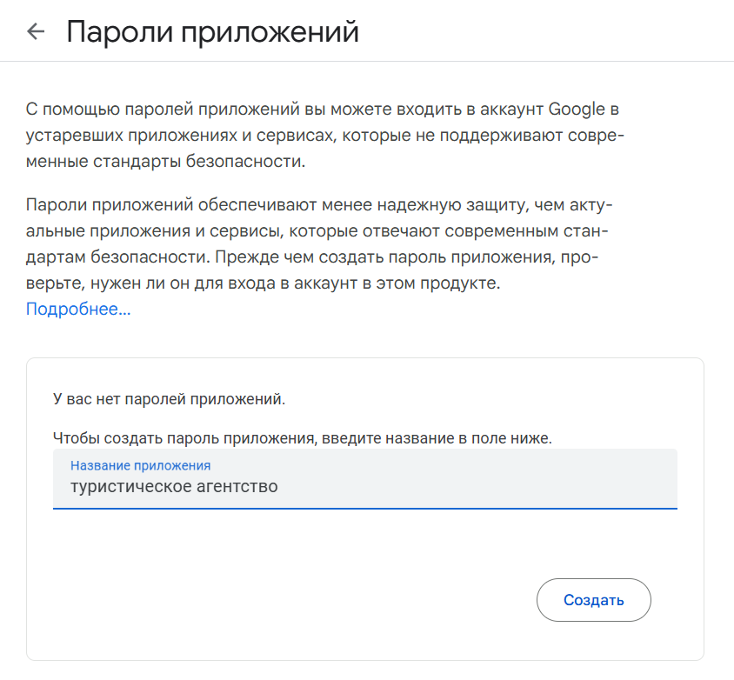

Рисунок 168 – добавление пароля приложения

Теперь когда мы завершили приготовления може перейти к своему проекту. Для отправки сообщений мы будем использовать библиотеку MailKit, которую как мы помним необходимо скачать в Nuget пакетах для проекта Service.

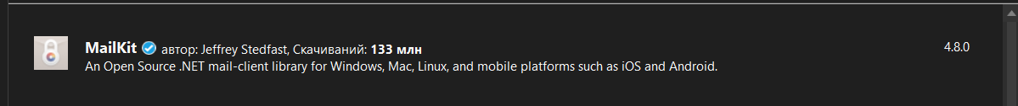

Рисунок 169 – Библиотека MailKit

Теперь в AccountService создадим метод как показано на рисунке 170. Данный метод описывает от кого и кому будет отсылаться письмо. Задает тело сообщения и протоколы по которым будет передаваться сообщение а также что именно будет использовать в качестве сервера отправки сообщения. Именно тут мы и будем использовать ранее полученный пароль.

Текст для тела сообщения указан в приложении.

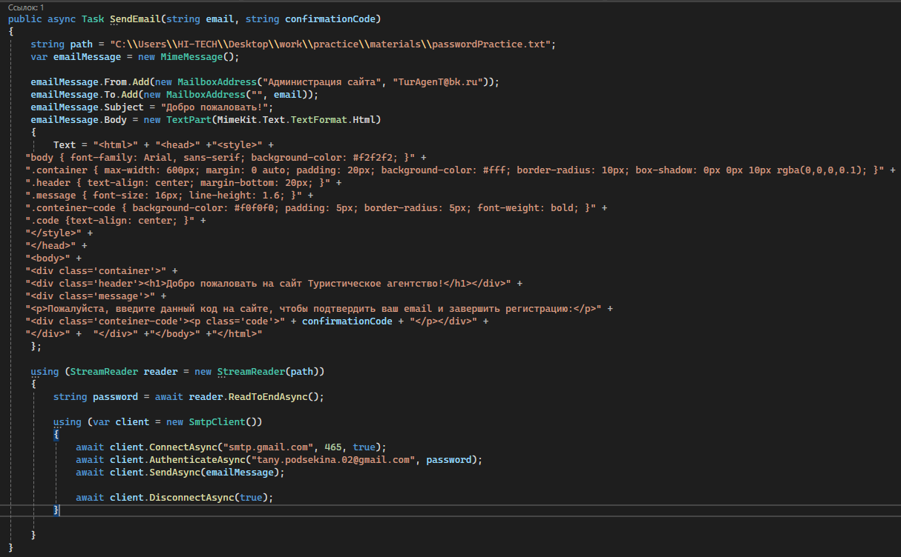

Рисунок 170 – Метод отправки сообщения на почту

Метод представленный ниже будет использоваться после того как после того как пользователь перейдет на свою почту получит там код поодтверждения введет его и тогда произойдет проверка и запись пользователя если все успешно.

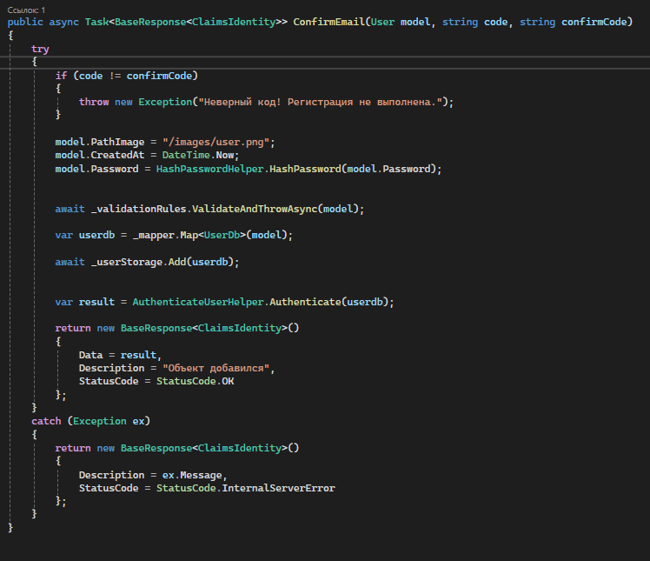

Рисунок 171 – Метод подтверждения почты

Теперь наши данные вносятся в Бд только в том случае если почта пользователя была подтверждена. Осталось только подкорректировать наш метод регистрации как показано на рисунке 172. После этого метод будет вызывать отправку сообщения на почту и не уже не будет производить запись в БД так как полученную почту нужно проверить.

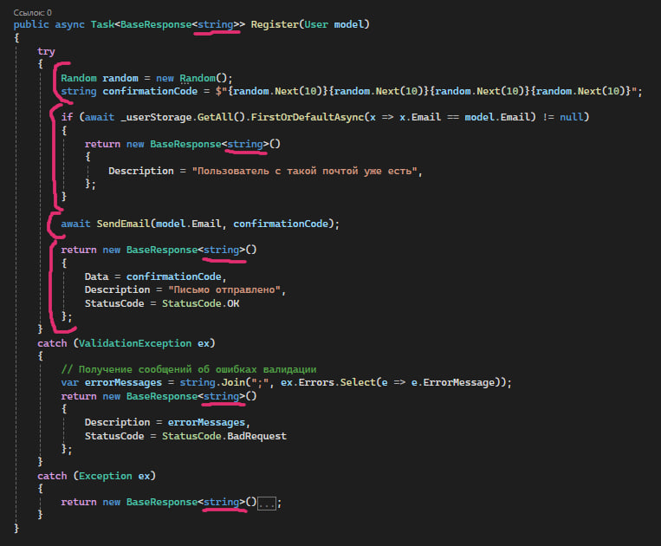

Рисунок 172 – Отредактированный метод регистрации

Так как мы изменили метод регистрации то теперь либо метод не соответствует своему объявлению в интерфейсе либо интерфейс больше нам не подходит. В данном случае у нас второй вариант. Поэтому изменим метод в интерфейсе *IAccountService* как показано на рисунке 173. А так же объявим еще один метод. Напомню что делается это для того чтобы у нас была возможность использовать эти методы в контроллерах. Ведь именно в mvc проекте мы инициализировали этот  *AccountService*  с интерфейсом *IAccountService.*

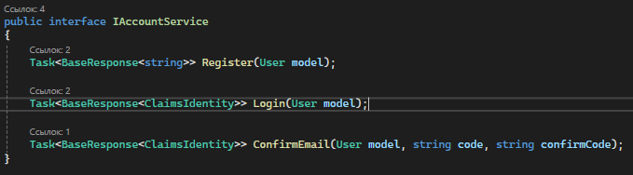

Рисунок 173 – Отредактированный интерфейс *IAccountService*

Для того чтобы проверить работу отправки сообщения нужно подкорректировать контролер.

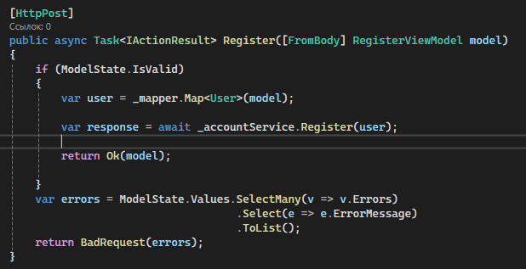

Рисунок 174 – Отредактированный метод Register контроллера Home

Теперь если мы зарегистрируемся на нашем сайте то на указанную при регистрации почту придет письмо с кодом как показано на рисунке 175.

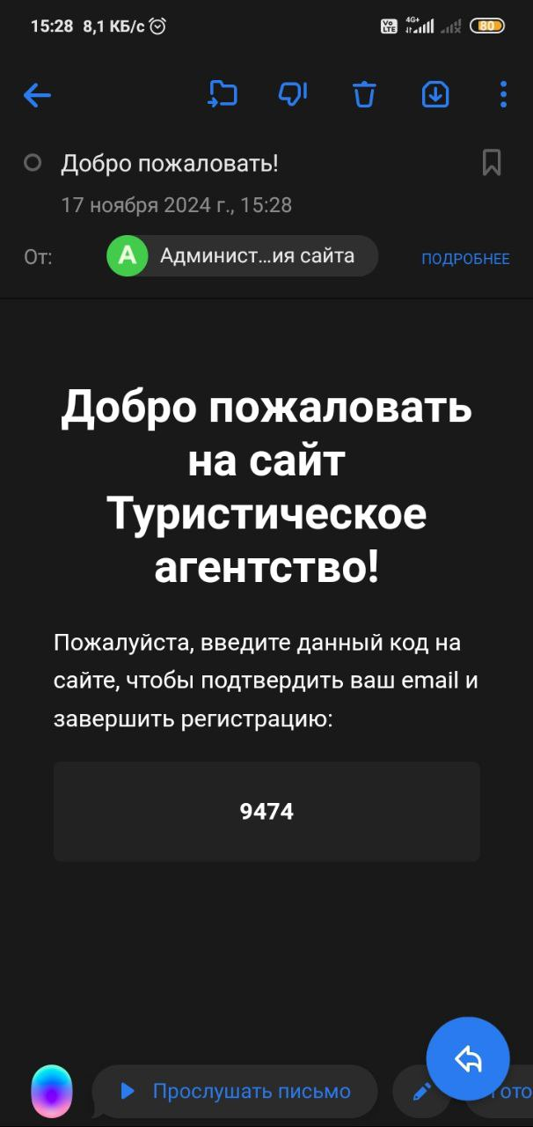

Рисунок 175 – Письмо с кодом

И так код мы получаем осталось только его куда то ввести и завершить регистрацию. Для этого создадим в Shared новое частичное представление которое назовем _ConfirmEmailPartial и подключим его так как делали это раньше. Содержимое этого представления показано на рисунке 176.

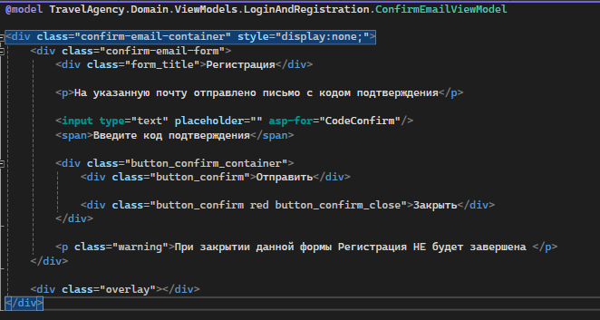  
Рисунок 176 – разметка формы подтверждения почты

Далее в файле login_and_registration.css пропишем следующие стили:

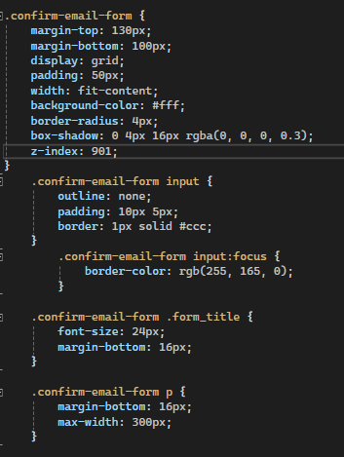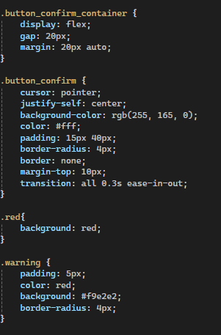

Рисунок 177 – стили для формы подтверждения почты

Теперь внесем изменения в файл login_and_registration_script.js как показано на рисунке 178. Изменим функцию hiddenOpen_Closeclick а также код вызова этой функции. После внесенных изменений мы можем использовать эту функцию не только для скрытия и отображения формы входа и регистрации а так же и для формы подтверждения почты.

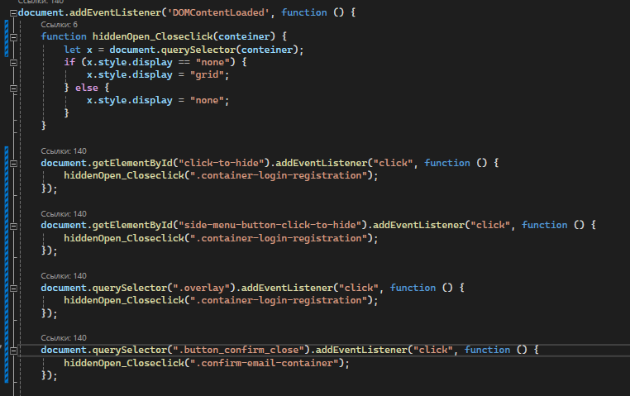

Рисунок 178 – изменение функции hiddenOpen_Closeclic

Продолжим изменения в этом файле. Так как теперь функция принимает параметр в виде названия класса контейнера на нужно в функции cleaningAndClosingForm добавить для hiddenOpen_Closeclick параметр как показано на рисунке 179.

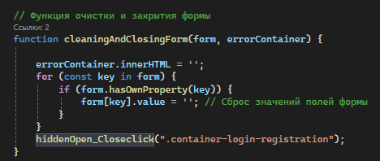

Рисунок 178 – изменение функции cleaningAndClosingForm

И последнее корректировка здесь это добавление вызова формы подтверждения почты при успешном ответе. А также теперь мы будем обновлять страницу после подтверждения почты поэтому нужно убрать строку location.reload(). А так же сразу добавим вызов метода отправки кода с подтверждением.

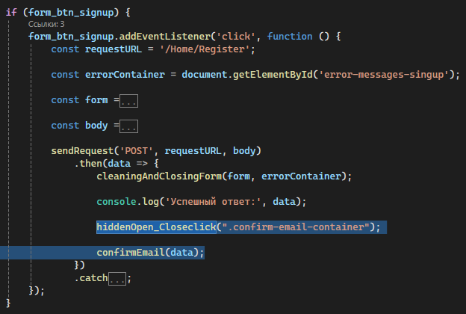

Рисунок 179 – изменение кода для успешного ответа после регистрации

Далее создадим новую модель представления в папке LoginAndRegistration в соответствии с рисунком 180.

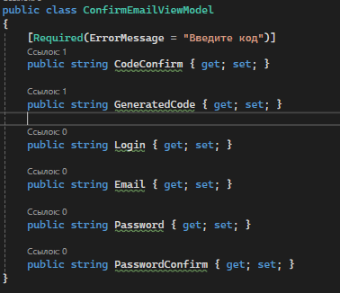

Рисунок 180 – модель ConfirmEmailViewModel

И так на этом наши изменения уже написанного не заканчиваются. Продолжим с того что бы изменить метод вызова в контроллере Home еще раз)). В этот раз мы добавим мапинг из модели регистрации в модель подтверждения. Вам нужно добавить следующие строки в файл AppMappingProfile.

| CreateMap<RegisterViewModel,ConfirmEmailViewModel>().ReverseMap();  CreateMap<User,ConfirmEmailViewModel>().ReverseMap(); |
| --- |

После мы добавим в модель сгенерированный год и отправим эту модель в наш js.

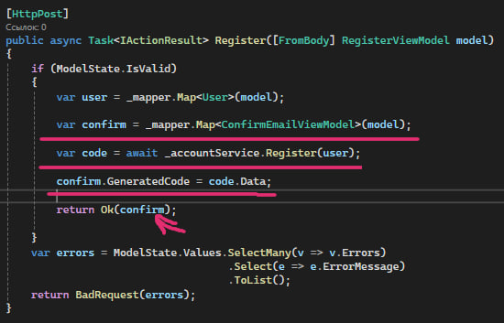

Рисунок 181 – отредактированный метод Register контроллера Home

Осталось только добавить в файл login_and_registration_script.js функцию которая будет отправлять код подтверждения и другие данные в контролер.

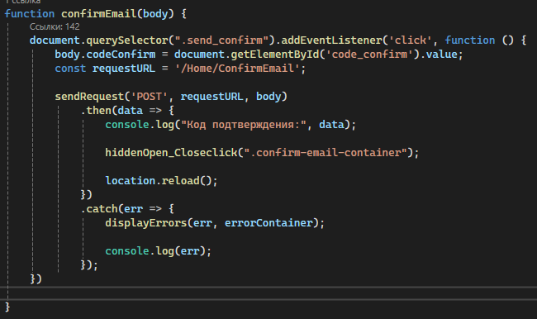

Рисунок 182 – функция confirmEmail

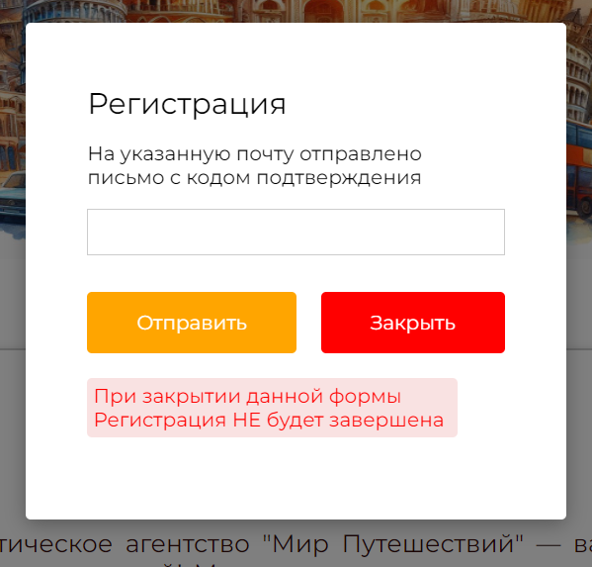

Рисунок 183 – вид формы для кода подтверждения

# 19 Интеграция сторонних провайдеров, таких как *Google*, для регистрации и входа пользователей.

Интеграция сторонних провайдеров, таких как Google, для регистрации и входа пользователей — это процесс, при котором веб-приложение или сервис позволяет пользователям аутентифицироваться, используя свои учётные записи в сторонних сервисах. Это популярная практика, которая имеет множество преимуществ как для разработчиков, так и для пользователей.

Преимущества интеграции сторонних провайдеров

1. **Упрощение для пользователей**: Пользователи могут входить в приложение без необходимости создавать новую учётную запись. Это экономит их время и упрощает процесс регистрации.
2. **Повышение безопасности**: Сторонние провайдеры, такие как Google, используют современные протоколы безопасности (например, OAuth 2.0) и двухфакторную аутентификацию. Это делает процесс более защищённым, чем использование собственного механизма авторизации.
3. **Улучшение пользовательского опыта**: Пользователи предпочитают знакомые и надёжные способы входа. Кнопка «Войти через Google» ассоциируется с удобством и надёжностью.
4. **Доступ к дополнительным данным**: При согласии пользователя приложение может получить доступ к его имени, аватару, адресу электронной почты и другим данным, что упрощает настройку профиля.

Для того чтобы приступить к добавлению авторизации через гугл нам необходимо перейти в Google Cloud и настроить данные для нашего приложения. Перейдем по console как показано на рисунке 184.

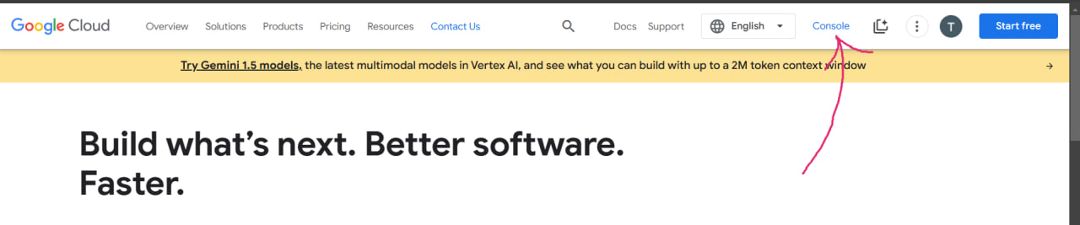

Рисунок 184 – начальное окно Google Cloud

Создадим новый проект нажав кнопку у вас скорее всего это будет My First Project. После этого появится окно где нужно выбрать New Project. Задайте название этому проекту. После еще раз нажимаем на кнопку выбора проекта и выбираем только что созданный проект.

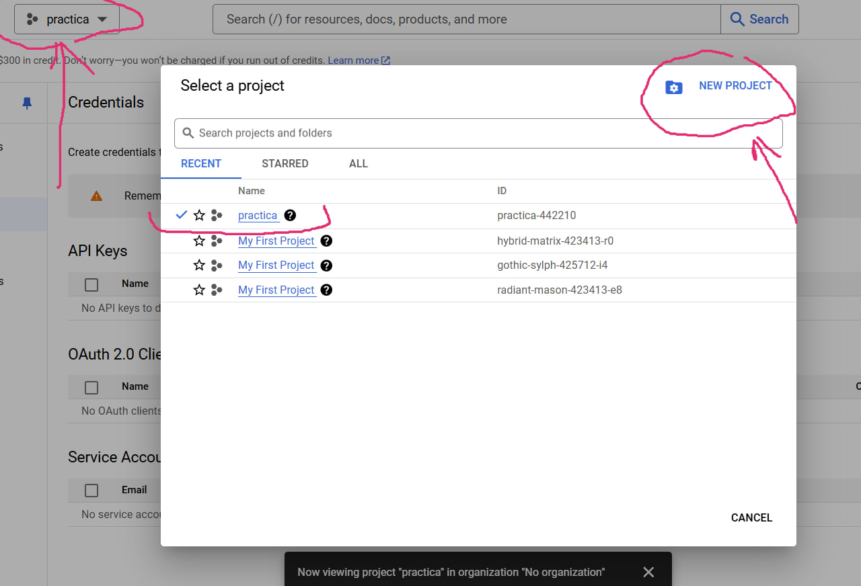

Рисунок 185 – Создание проекта

Далее переходим на вкладку OAuth consent screen. Где необходимо будет настроить экран согласия. Это тот экран который увидит пользователь когда попытается войти в аккаунт.

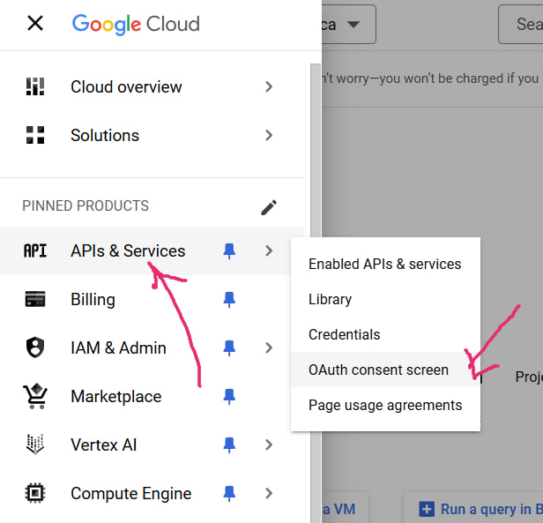

Рисунок 186 – OAuth consent screen

Далее выберите External и нажмите create как показано на рисунке 187. Далее заполните своими данными те поля которые есть на рисунках 188-189. Больше ничего можно не заполнять. Поэтому нажимаем кнопку ниже и переходим далее до тех пор пока не завершится настройка.

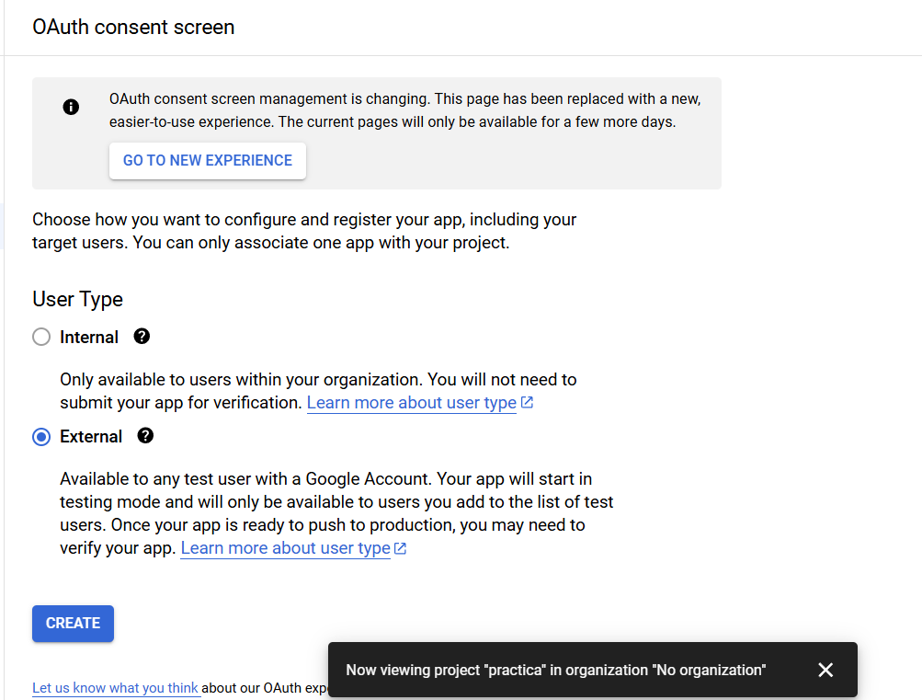

Рисунок 187 – Создание экрана согласия

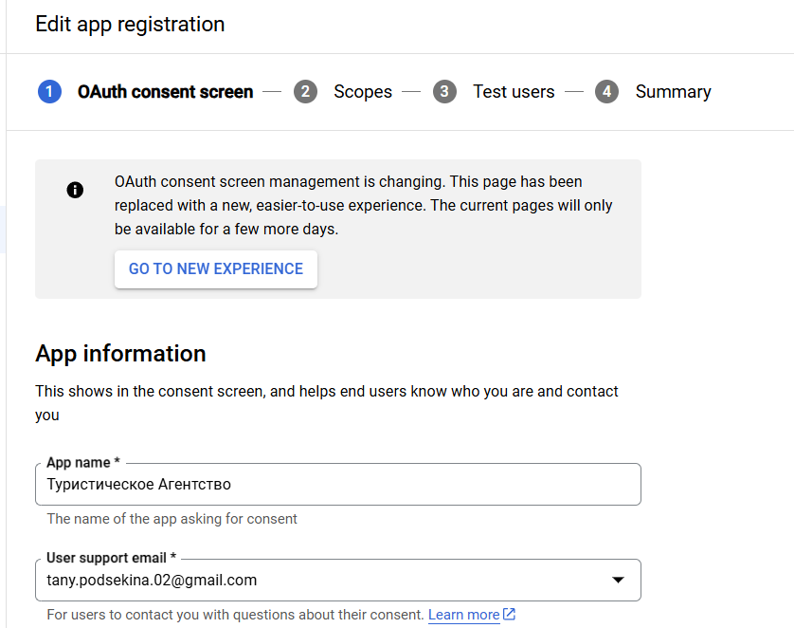

Рисунок 188 – Заполнение полей

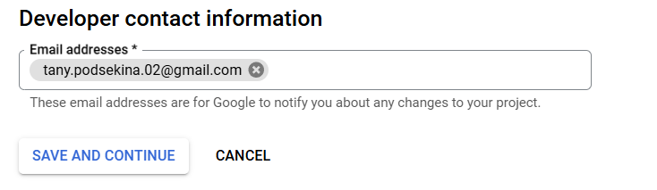

Рисунок 189 – Заполнение полей

Переходим на вкладку Credentials. И создаем реквизиты как показано на рисунке 190. В появившемся окне указываем тип нашего проекта и его имя.

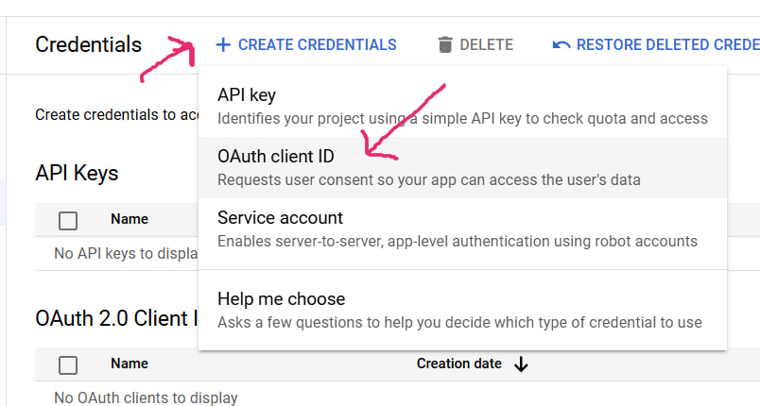

Рисунок 190 – создание Credentials

Далее ниже нажимаем + ADD URI запускаем свой проект и копируем его домен и порт и вносите эту информацию в поле добавляя к нему /signin-google. Как это должно выглядеть показано на рисунке 191. После этого нажимаем Create.

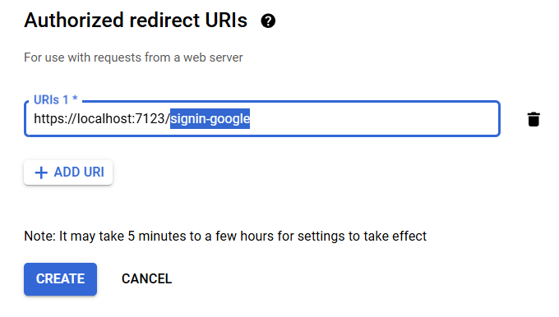

Рисунок 191 – Завершение настройки реквизитов

После этого появится окно с ID и секретное значение. Не закрывая это окно перейдем к нашему проекту и в нем перейдем к управлению секретами пользователя. Перейти к ним можно как показано на рисунке 192.

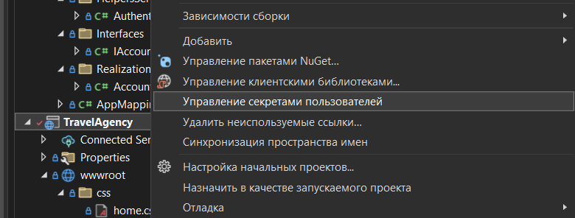

Рисунок 192 – Управление секретами пользователя

Скопированные значения переносим в открытый файл secret как показано на рисунке 193.

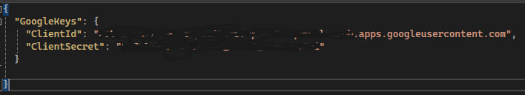

Рисунок 193 – секретные значения

После этого в проект mvc установим пакет Microsoft.AspNetCore .Authentication.Google. И добавим в класс program код как показано на рисунке

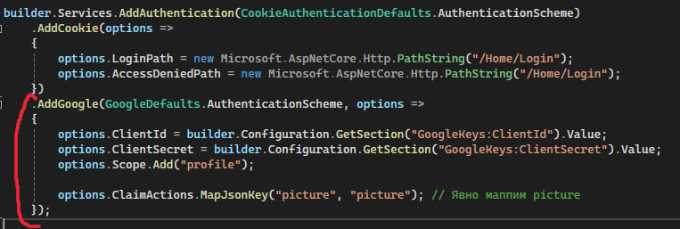

Рисунок 194 – настройка класса program

Добавим в IAccountService новый метод который будет проверять занесен ли пользователь в БД и если нет записывать его туда это показано на рисунке 195.



Рисунок 195 – добавление метода в интерфейс

Реализуем метод которой будет проверять есть ли такой пользователь в БД и если нет то записывать его заполняя недостающие поля. А в случае если такой пользователь в бд есть то обновлять его ClaimsIdentity.

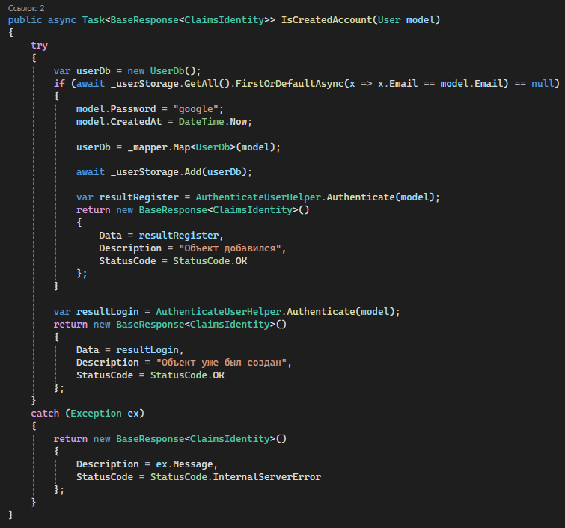

Рисунок 196 – метод проверки создание аккаунта при гугл авторизации

В файле _LoginRegisterPartial найдем строку с кнопкой войти и зарегистрироваться в form-box. Обернем эти кнопки в тег див с классом form-btn-container. И добавим внутрь ссылку на гугл авторизацию. Картинку найдите в интернете.

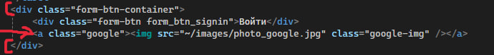

Рисунок 197 – добавление гугл ссылки в html

Добавим совсем немного стилей как показано на рисунке 198 и уберем из стиля form-btn одно свойство стиля.

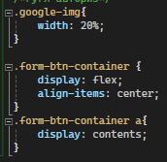  
Рисунок 198 – добавление стилей для элемента google

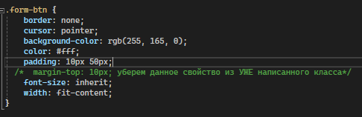

Рисунок 199 – убираем отступ сверху для элемента

Далее перейдем в login_and_registration_script.js и добавим туда следующий отрывок кода. Этот скрипт обрабатывает нажатие на кнопку и перенаправляет нас в контроллер Home в действие AuthenticationGoogle передавая при этом ссылку на текущую страницу для последующей переадресации.

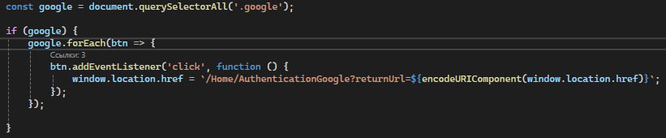

Рисунок 200 – обработка нажатия на google

После нажатия на кнопку мы переходим в контроллер и начинается процесс авторизации. Из этого действия мы перейдем в GoogleResponse где непосредственно возьмем данные из гугл аккаунта в который мы хотим войти и вызовем ранее написанный метод IsCreatedAccount. После пользователь будет авторизован на странице.

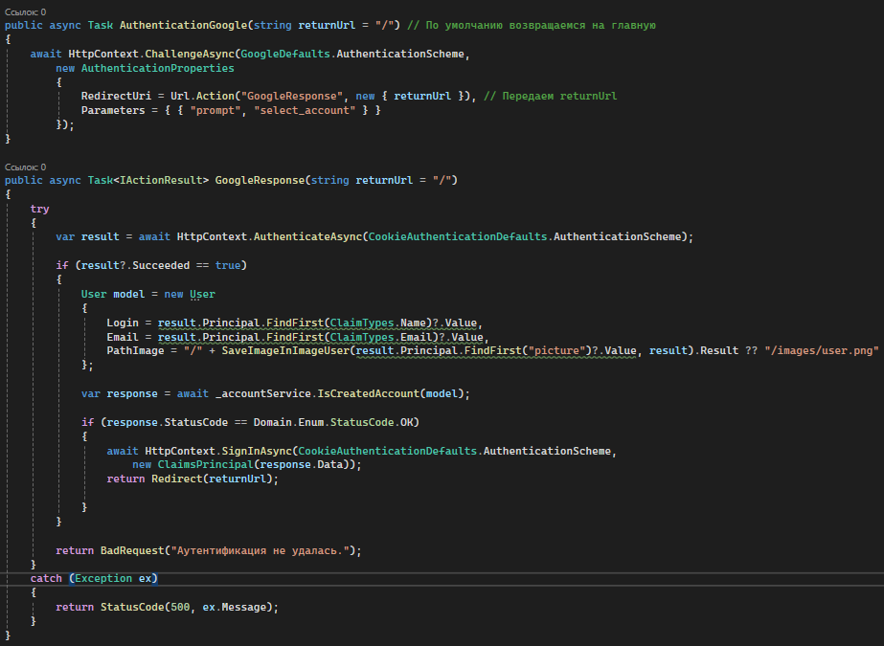

Рисунок 201 – действия авторизации гугл

Ниже приведен метод который вызывается при записывании данных из гугл аккаунта пользователя. Он записывает фото профиля в папку проекта при этом записывает относительный путь.

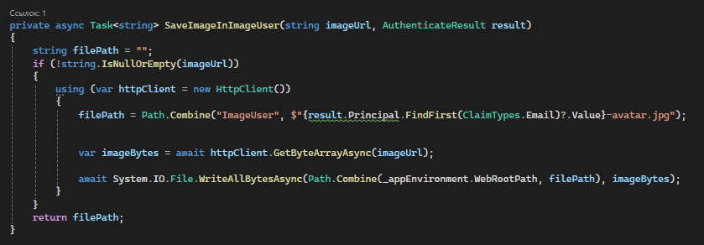

Рисунок 202 – метод SaveImageInImageUs

# 20 *Frontend* разработка страницы со странами/каталог.

Начнем прописывать страницу со странами или в вашем проекте это может быть каталог. В проекте подразумевается жесткое деление на категории список туров можно будет увидеть только перейдя по определенной стране список туров по всем странам увидеть нельзя будет но вы если хотите можете это реализовать так как считаете нужным.

Начнем с того что создадим новую папку в папке Views которую назовем Countries. В папке Countries создадим представление ListOfCountries.

И сразу создадим контроллер который назовем CountriesСontroller. Важно чтобы название папки и начало названия контроллера совпадали. Ниже показано как должен выглядеть ваш контролер на данном этапе.

# 

Рисунок 203 – контроллер CountriesСontroller

Далее перейдем в _Lauoyt и найдем там ссылку на страницу со странами и добавим ей контроллер и действие которое вызовет новую страницу со списком стран.

# 

Рисунок 204 – добавление переадресации

Следующее по желанию: Изменим слегка разметку. Сейчас у нас @RenderBody() находится в <div class="container"> который задает рамки для контента. Давайте перенесем эти рамки в представление SiteInformation и все содержимое обернем в <div class="container"> а @RenderBody() обернем в тег <main>. Добавим стиль в файл shared => main {display: contents}

# 

Рисунок 205 – редактирование разметки

Для начала заполним БД данными(три записи достаточно). uuid значения можно сгенерировать например в gpt. картинки сохраняйте в папке проекта images. А в БД записывайте относительный путь картинки например /images/картинка.jpg.

После того как мы заполнили БД нужно отобразить эти данные на странице. Для этого в сервисах создадим в папке Intarfaces интерфейс как показано на рисунке 206.

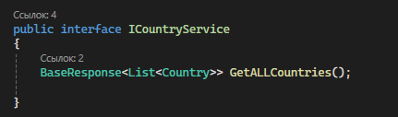

Рисунок 206 – ICountryService

После создадим в папке Realizations класс CountryService и сразу пропишем все что нам может понадобится

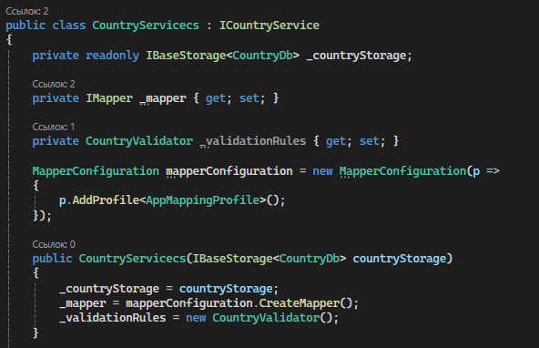

Рисунок 207 – CountryService

Пропишем метод который будет брать из бд все страны и БД отсортированные по дате добавления.

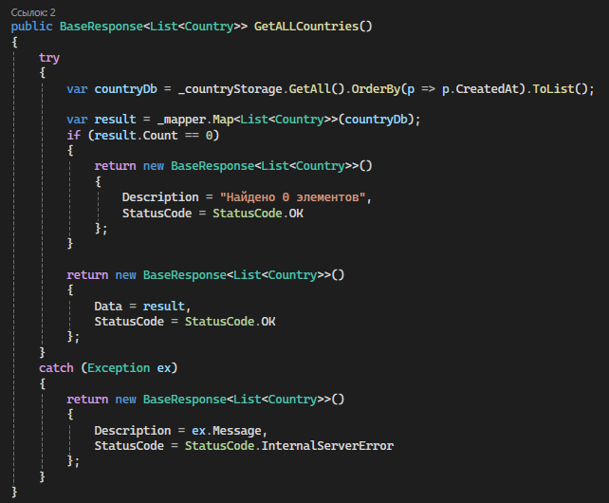

Рисунок 208 – метод GetALLCountry сервиса CountryService

Создадим модель представления как показано на рисунке 209.

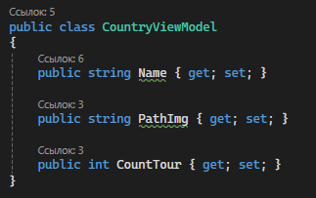

Рисунок 209 – Модель стран с данными необходимыми для отображения

После добавим в папку с контроллерами новый контроллер CountriesController и пропишем в него код как показано на рисунке 209.

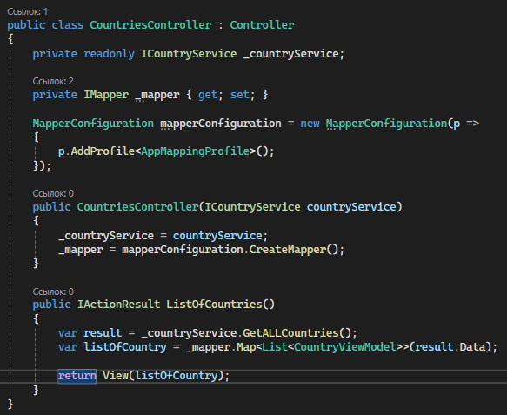

Рисунок 210 – Контроллер для стран

Также добавим в класс Initializer две строки как показано на рисунке 211.

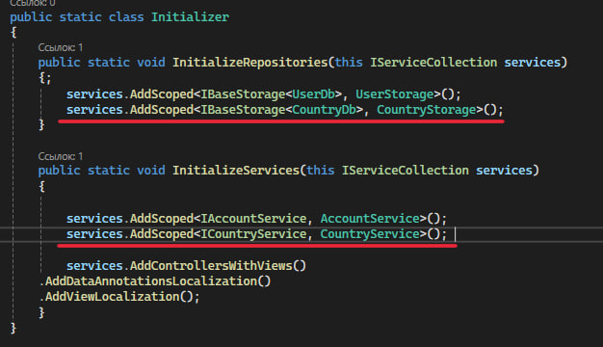

Рисунок 211 – Инициализирования сервиса и интерфейса стран

В представление ListOfCountries пропишем следующую разметку. Тут мы используем список моделей стран прописанные ранее мы можем обращаться к полям благодаря тому что в контроллера передаем в строке список return View(ListeOfCountry). используя символ @ происходит обращение к полям.

# 

Рисунок 212 – разметка страницы со странами

Пропишем стили для этой страницы как показано на следующих рисунках 213-216.

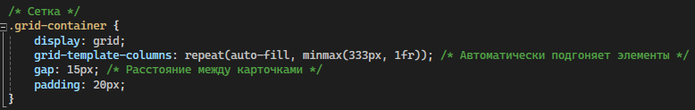

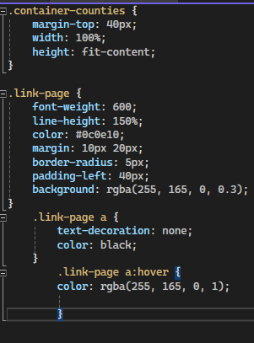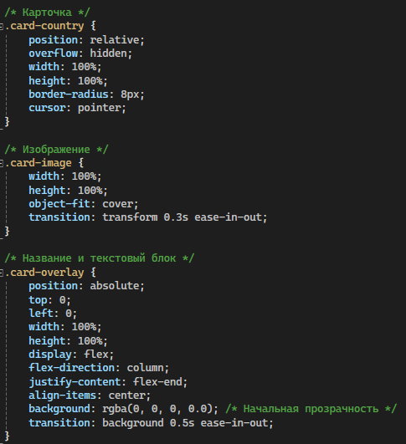

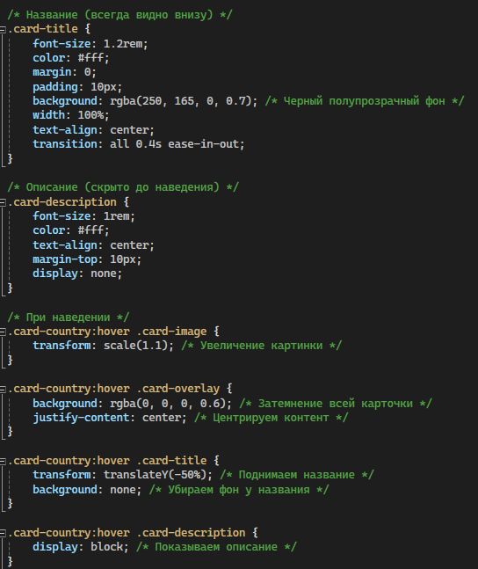

Рисунок 213-216 – стили для страницы со странами

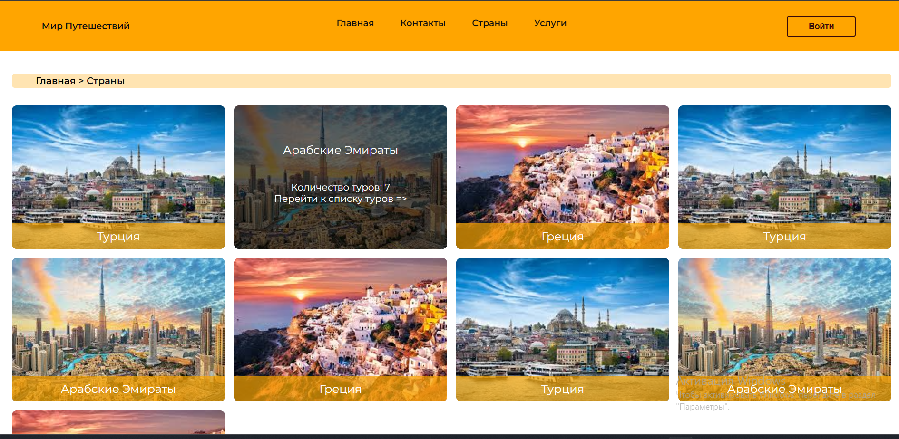

Рисунок 217 – результат

# 

# 21 *Frontend* разработка страницы с элементами каталога: секция отображения.

Перед тем как начать необходимо опять заполнить бд данными. Пойдем по проверенному пути сначала добавим интерфейс котором будут прописаны все вызываемые методы после реализуем этот интерфейс. Итак создадим в сервисах в папке Interfaces

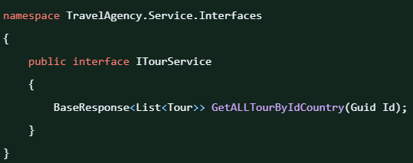

Рисунок 218 – ITourService.cs

Следующим шагом создаем сервис TourService.cs и прописываем в нем необходимые свойства инициализируя некоторые в конструкторе.

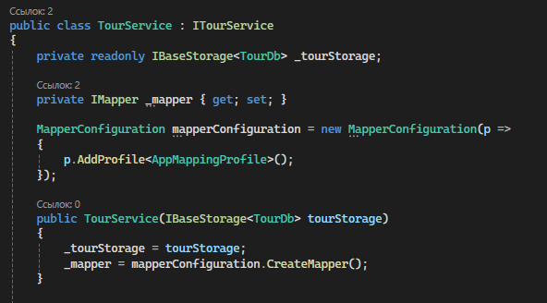

Рисунок 219 – TourService.cs

Далее показан метод реализации интерфейса. В нем мы просто берем все туры по данному Id страны.

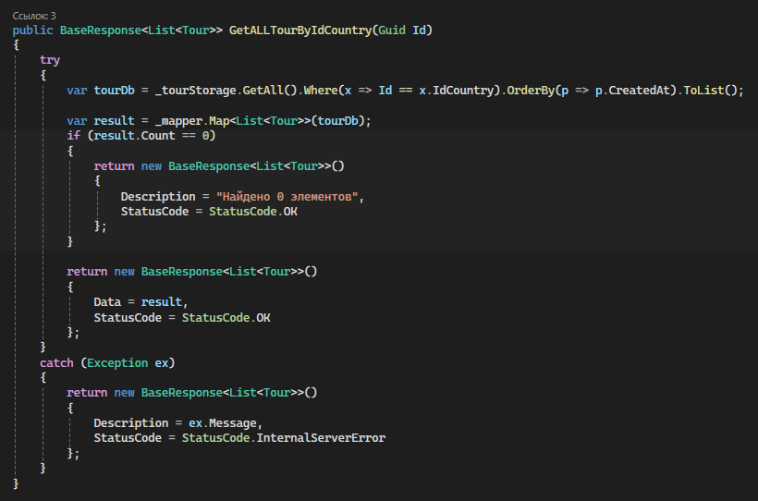

Рисунок 220 – GetALLTourByIdCountry

Создадим файл класса в папке ViewModels который назовем ListOfToursViewModel в себе он будет содержать список туров и id страны этих туров.

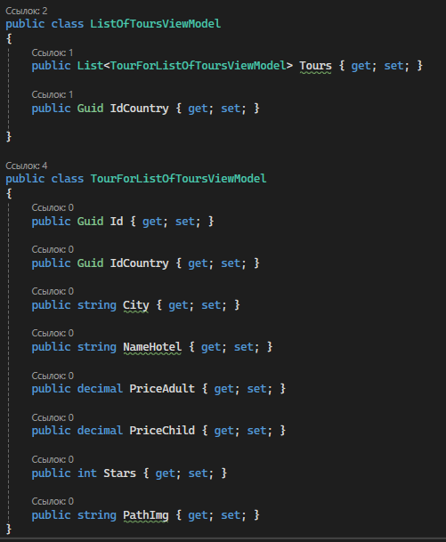

Рисунок 221 – класс ListOfToursViewModel

Далее создадим контроллер как показано на рисунке 222

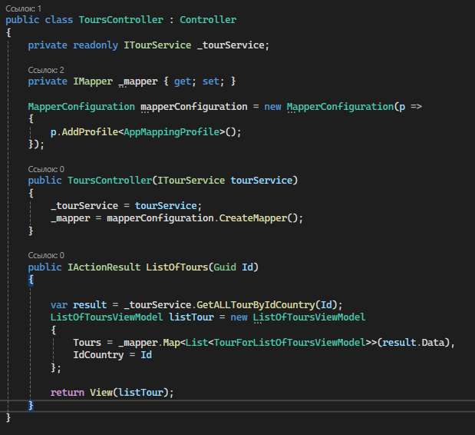

Рисунок 222 – ToursController

Добавим мапер для туров. Мы также можем переводит список одних элементов в другой список благодаря автомаперу при этом запись в AppMappingProfile отличаться от остальных не будет.

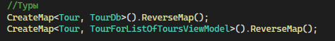

Рисунок 223 – маперы для моделей связанных с турами

Зайдем в Initializer.cs и анологично остальным строкам проинициализируем сервисы и стораджи.

После этого в модель CountryViewModel добавим свойство public Guid Id { get; set; }. Оно нужно для того что бы по id страны искать все туры в бд которые этой стране принадлежат.

Теперь на странице со странами в цикле где перебираются и отображаются все страны пропишем одну строку

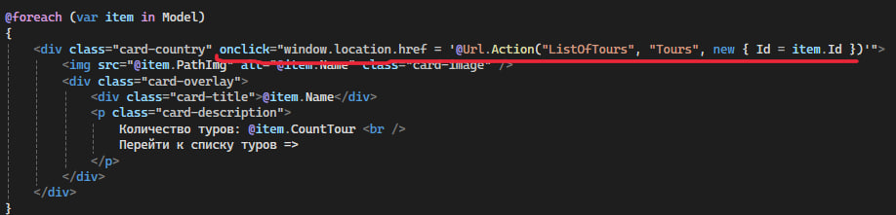

Рисунок 224 – добавление переадресации при клике на карточку со страной

Теперь осталось только создать новое представление ListOfCountries и прописать содержимое

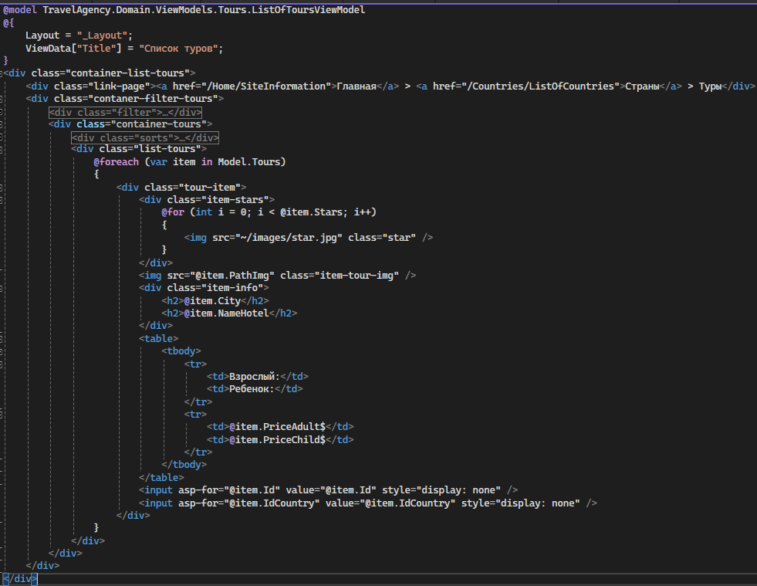

Рисунок 225 – Разметка страницы с турами

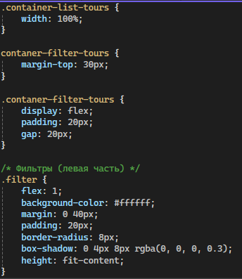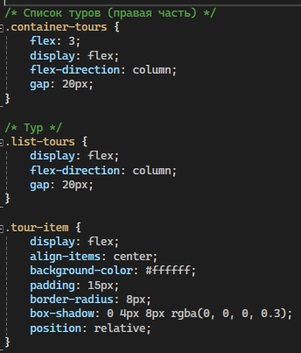

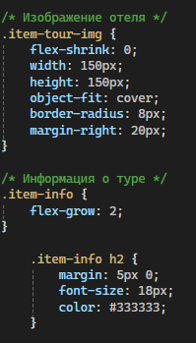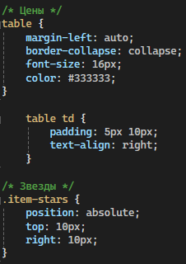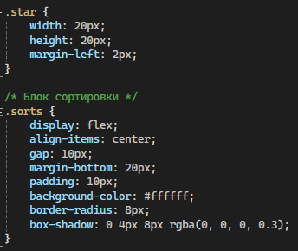

Рисунок 226-230 – стили страницы с турами

На данном этапе вот такой результат получился

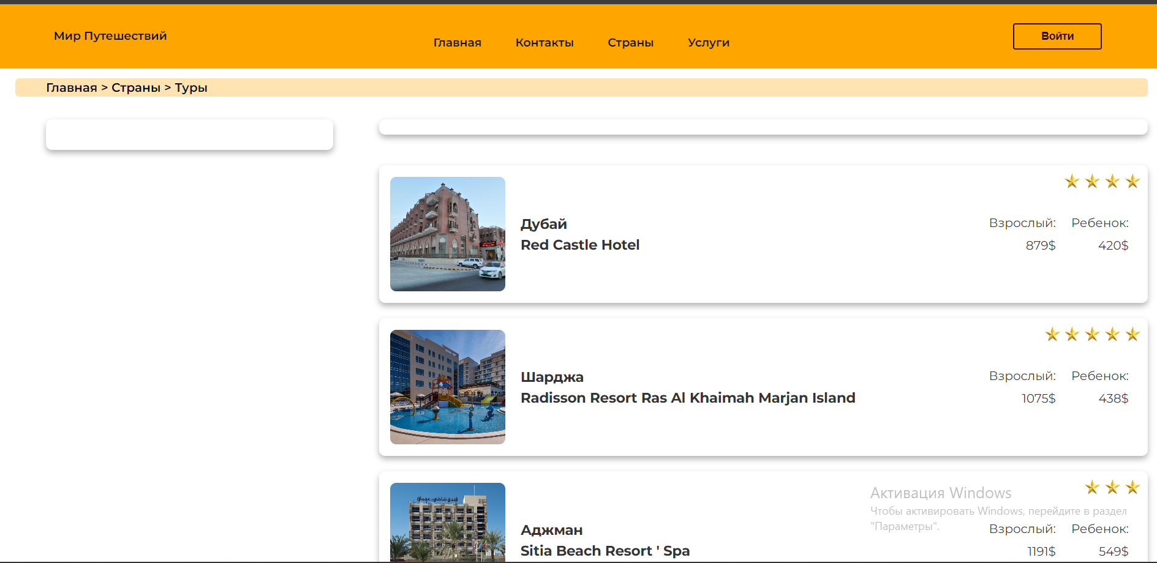

Рисунок 231 – Результат

# 22 *Frontend* разработка страницы с элементами: реализация фильтров и сортировки данных.

В прошлый раз мы оставили место слева для фильтра и сверху для сортировки. Начнем с фильтра, добавим в div с классом container-filter-tours следующую разметку. Первый скрин описывает что на странице будут два ползунка для цены на взрослые билеты и на детски. А второй описывает чекбоксы с видом питания и кнопку отправки.

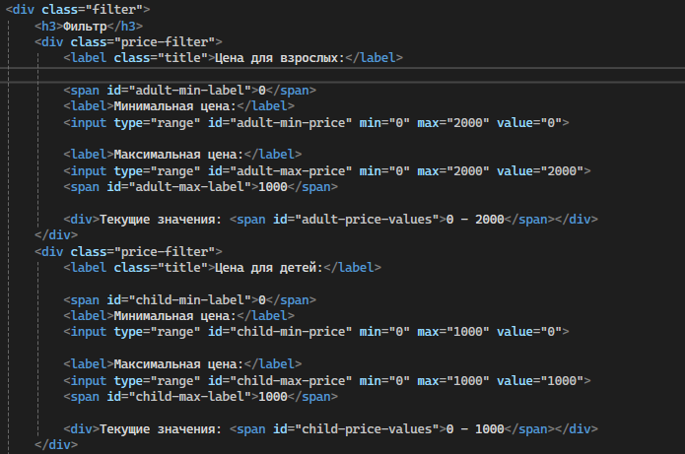

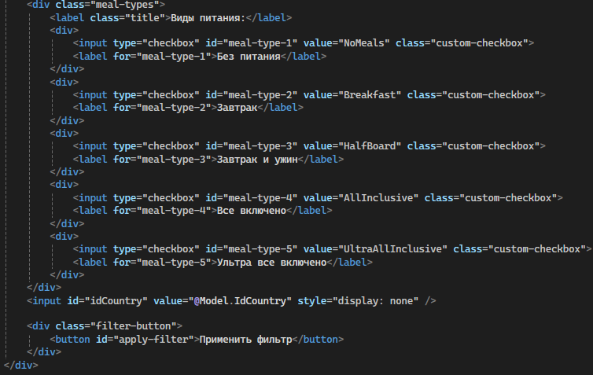

Рисунок 232-233 – разметка фильтров

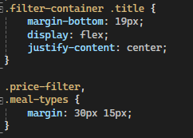

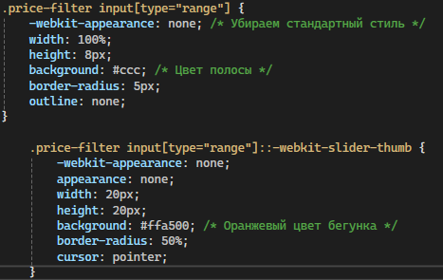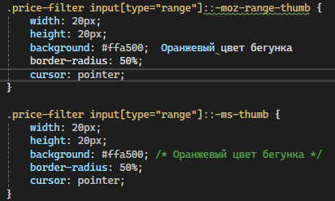

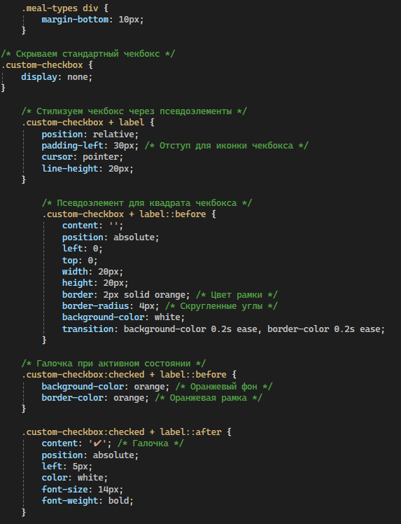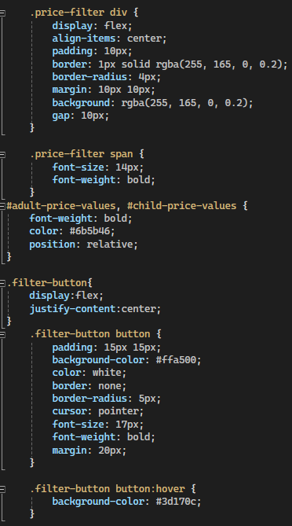

Рисунок 234-238 – стили для фильтров

Теперь добавим немного скрипта для того что бы при перемещении ползунка изменялись текущие значения. Для этого создадим новый файл.

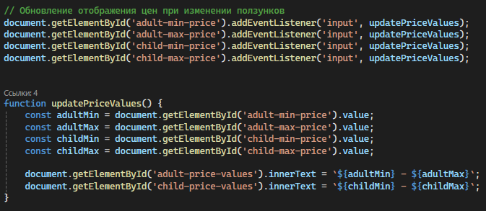

Рисунок 239 – скрипт отображения выбранных значений

Вот так должна выглядеть секция фильтров

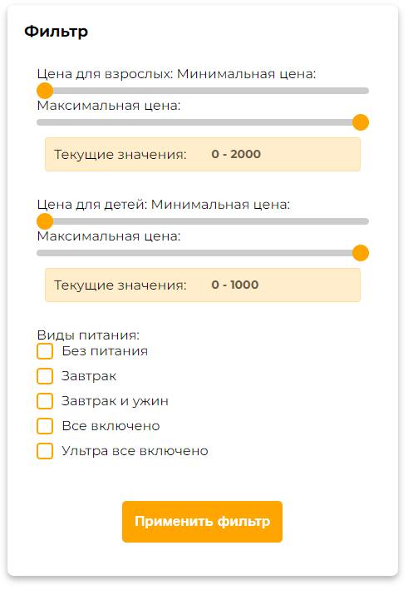

Рисунок 240 – Результат

Пропишем секцию сортировки начиная с разметки как показано на рисунке 241. Данный код необходимо прописать в верху тега div с классом container-tours.

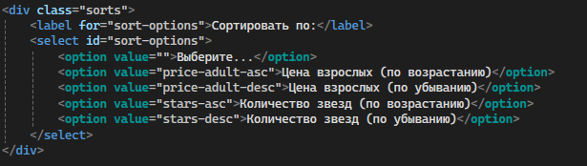

Рисунок 241 – разметка сортировки

Также пропишем стили как показано на рисунке 242.

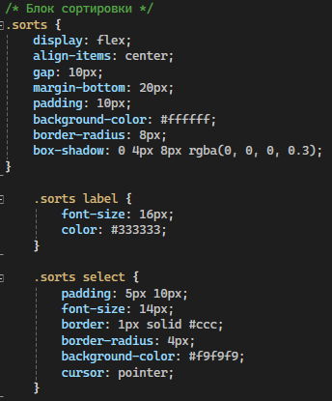

Рисунок 242 – стили для сортировки

Ниже показанный скрипт будет отображать все элементы в соответствии с выбранным пунктом сортировки.

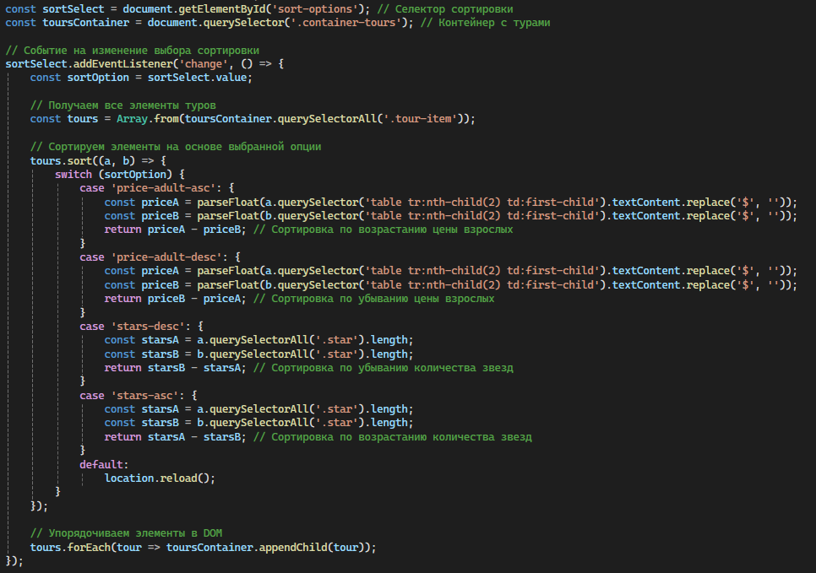

Рисунок 243 – скрипт сортировки

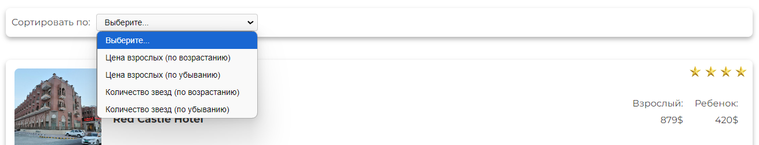

Рисунок 243 – Результат

# 23 Разработка сервисов для реализации фильтров.

Объявим ITourService в метод BaseResponse<List<Tour>> GetTourByFilter(TourFilter filter); Реализуем этот метод в TourService.

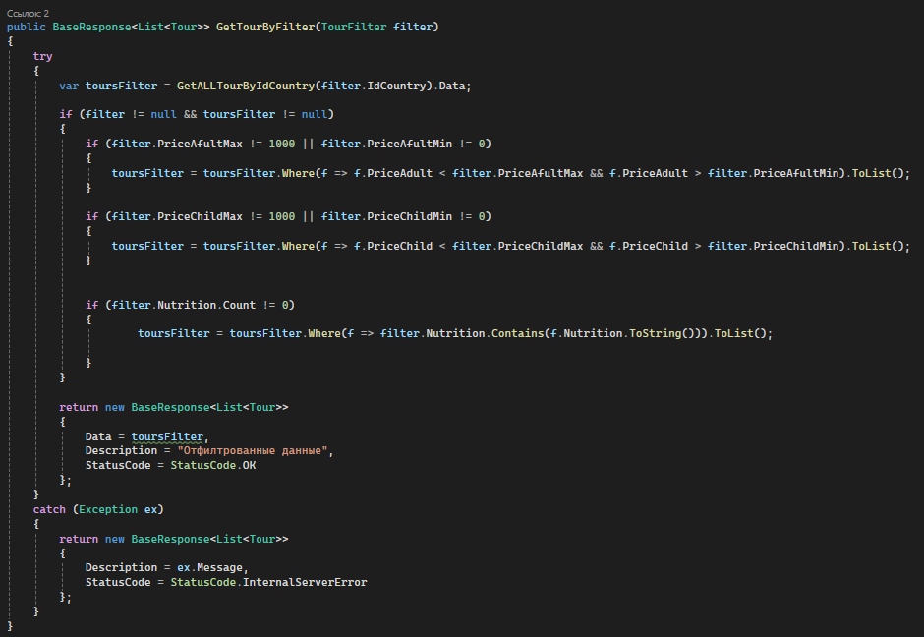

Рисунок 244 – фильтр данных из бд

Сразу создадим две модели. Модель в папке Filter

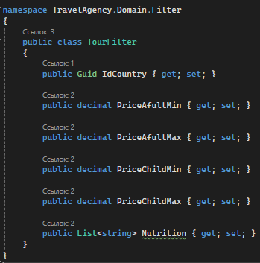

Рисунок 245 – модель для фильтрации

В tour_script пропишем следующий скрипт который будет брать значения из выбранных полей и отправлять fetch запрос чтобы данные отображались без перезагрузки страницы.

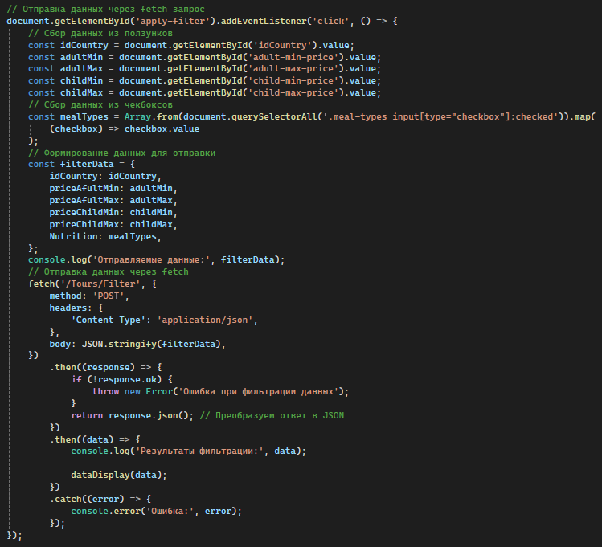

Рисунок 246 – отправка fetch

А также пропишем функцию для отображения туров при успешной фильтрации. Она динамически изменяет содержимое списка. Формируя новый только из тех элементов что были получены после фильтрации.

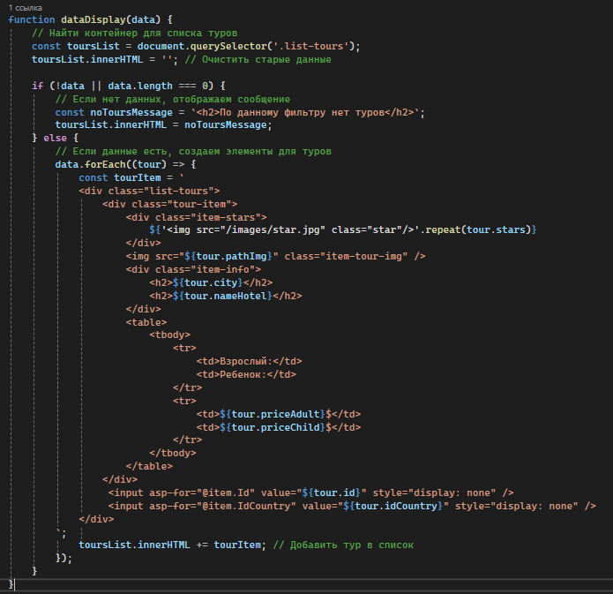

Рисунок 247 – Результат

Осталось только отредактировать контроллер добавив в него новое действие.

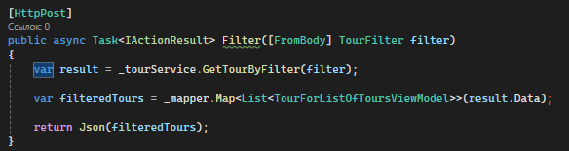

Рисунок 248 – добавление действия в контроллер

# 24 *Frontend* разработка страницы с конкретным элементом.

Объявим в ITourService два метода как показано на рисунке.

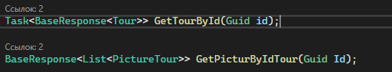

Рисунок 249 – Объявление методов в ITourService

Реализуем эти методы в TourService. Обратите внимание что для второго метода необходимо подключить вверху этого сервиса _picrurStorage по аналогии с тем как подключен _tourStorage. А так же прописать services.AddScoped<IBaseStorage<PictureTourDb>, PictureTourStorage>(); в Initializer.

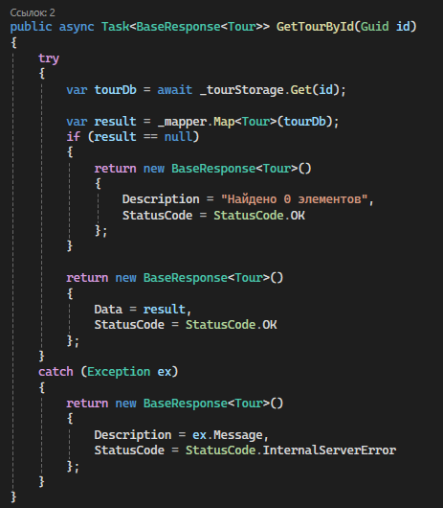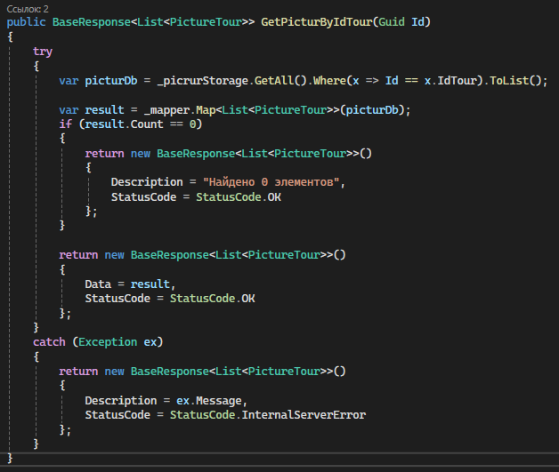

Рисунок 250 – методы сервиса для выборки информации о нужном туре

Создадим модель с полями которые мы хотим отображать на странице описания тура.

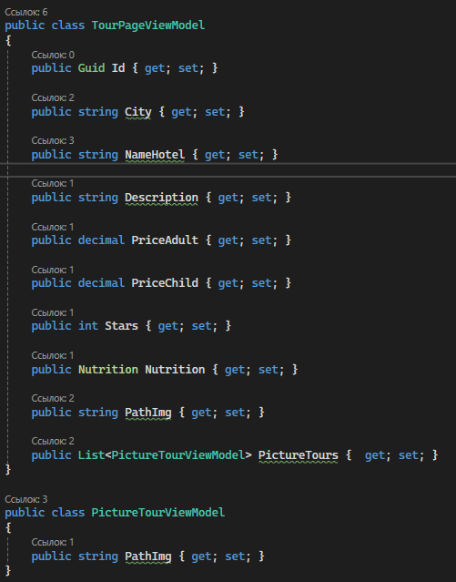

Рисунок 251 – модель описания тура

Так же убедимся что у нас прописаны все нужные нам маперы.

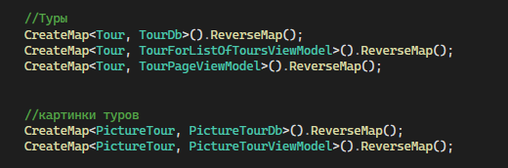

Рисунок 252 – маперы для туров и картинок туров

В контроллере будем вызывать уже написанные нами методы из ответов которых мы будем формировать данные модели представления.

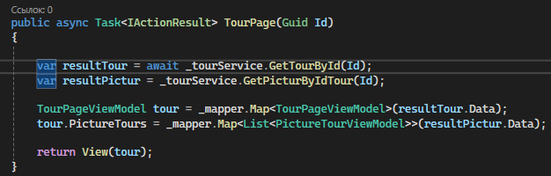

Рисунок 253 – действие контроллера с турами

Пропишем следующую разметку страницы.

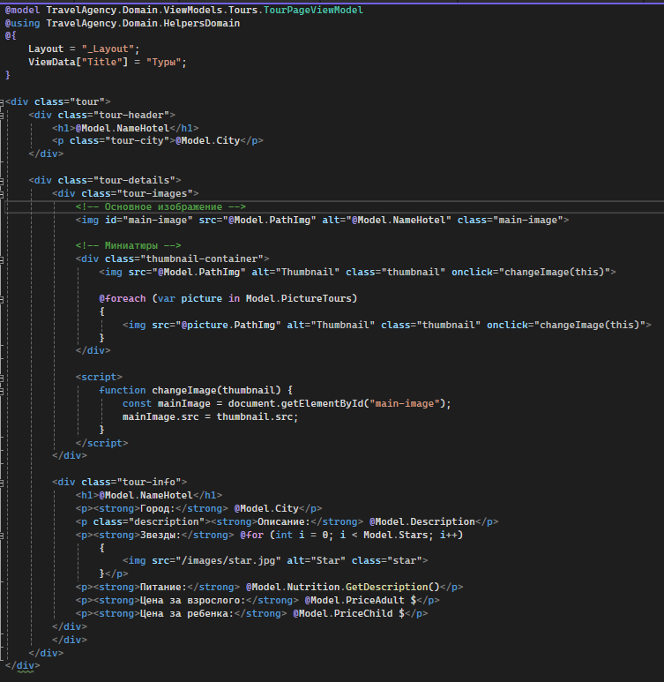

Рисунок 254 – разметка конкретного тура

Здесь у перечисления с питанием используется метод GetDescription() который берет описание из передаваемого перечисления и возвращает его так как напрямую обратиться к нему мы не можем. Пропишем этот статический класс в папке HelpersDomain создав там файл и перенеся туда код из рисунка

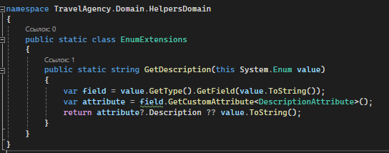

Рисунок 255 – вытягивание описания из перечисления

Пропишем немного стилей как показано на рисунке

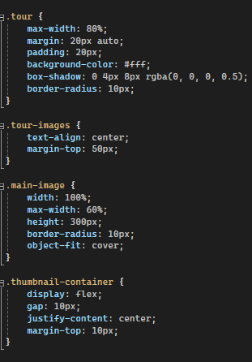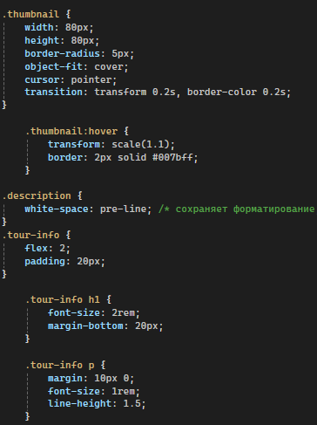

Рисунок 256 – стили для страницы с туром

Результат выглядит следующим образом:

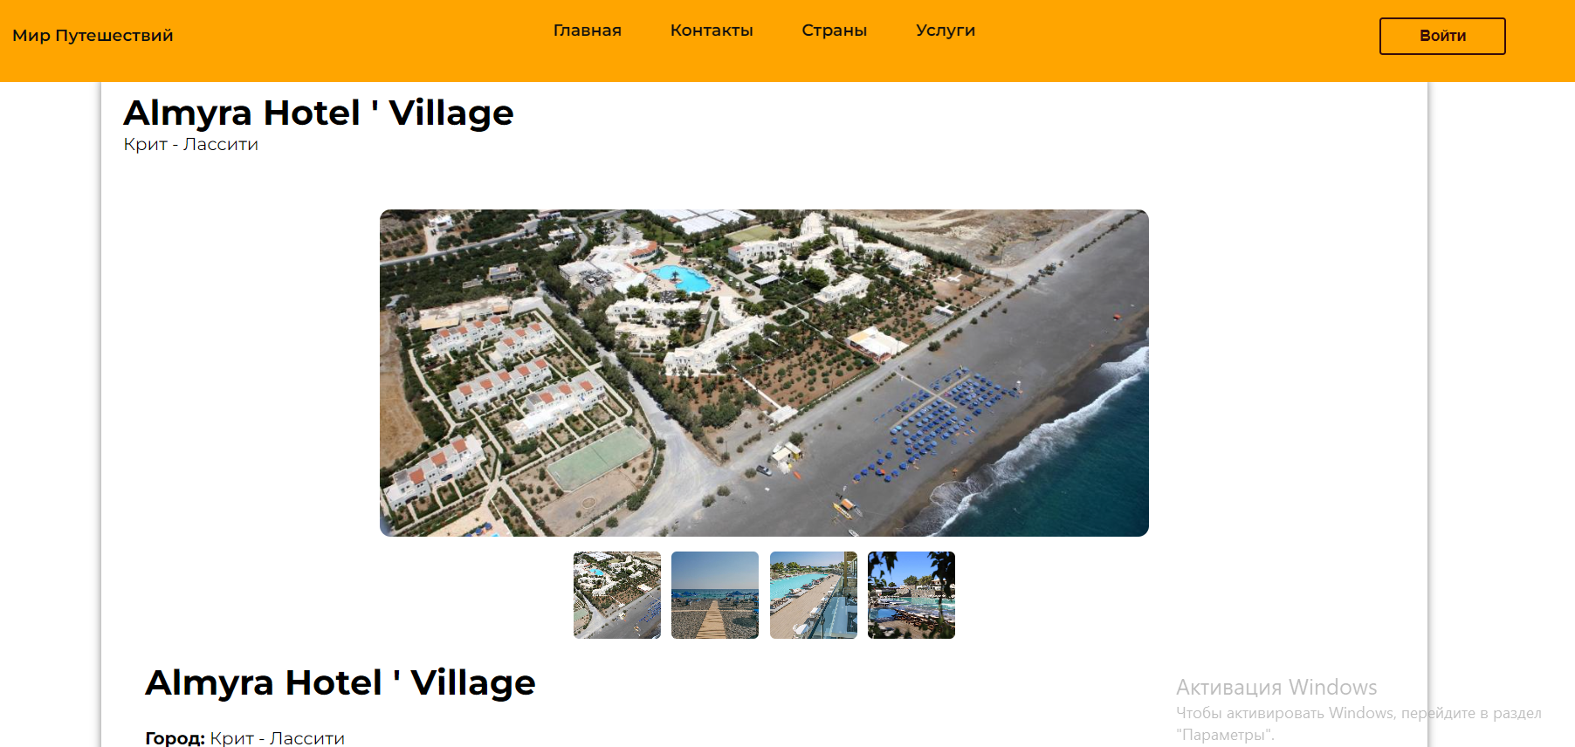

Рисунок 257 – Результат

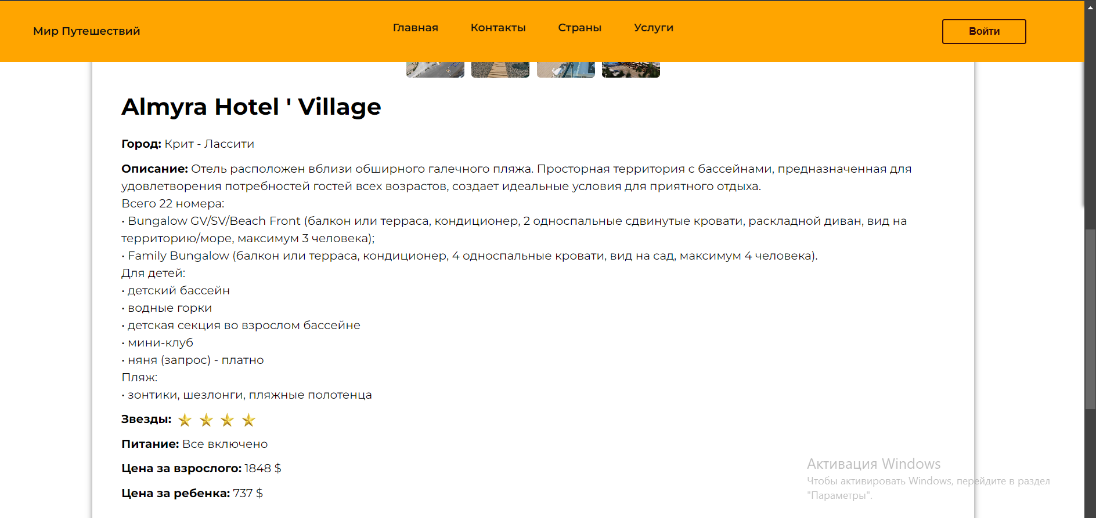

Рисунок 258 – Результат

# 25 Реализация поискового механизма с использованием *JS*.

Для начала добавим на страницу разметку строки поиска.

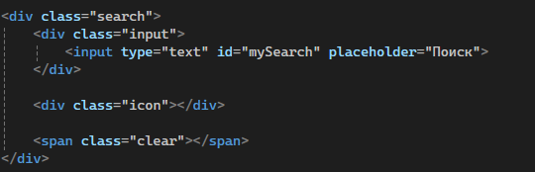

Рисунок 259 – разметка строки поиска

После сразу пропишем стили.

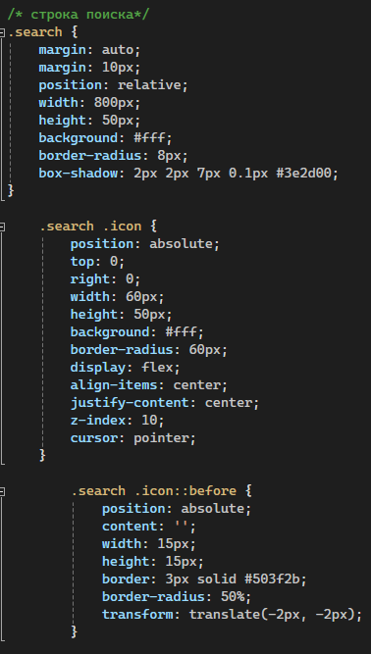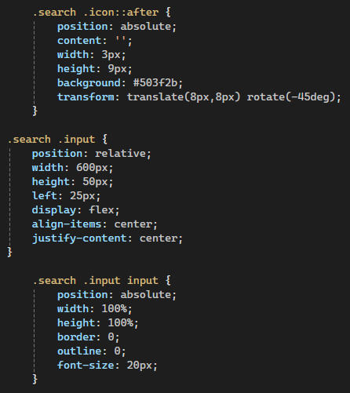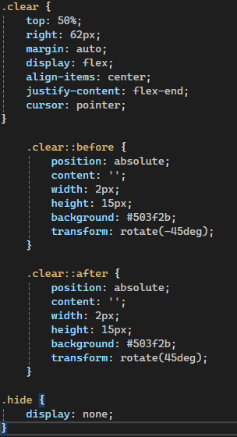

Рисунок 260 – стили строки поиска

Ищется элемент с классом .clear (кнопка "Очистить"). Если кнопка существует, к ней добавляется обработчик события click. При клике очищается значение в поисковом поле (mySearch.value = '';). Вызывается функция triggerSearch() для сброса результатов поиска.

Если поле поиска (mySearch) существует, добавляется обработчик события oninput. Это событие срабатывает при каждом изменении текста в поле. Оно также вызывает функцию triggerSearch().

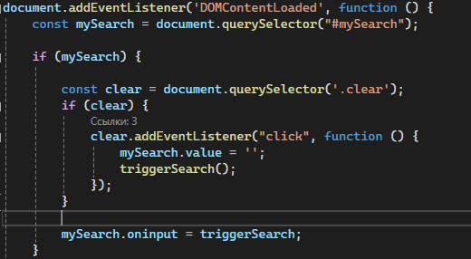

Рисунок 261 – очистка или вызов функции

Если совпадение найдено то вставляется HTML-тег <mark> вокруг совпадающего текста в элементе .city. Если совпадения не найдены, текстовые элементы города и названия отеля возвращаются к исходному значению.



Рисунок 261 – добавление маркера

Эта функция отвечает за поиск туров на странице. Текущий текст в поле поиска преобразуется в нижний регистр и удаляются лишние пробелы (val). Все элементы туров (.tour-item) сохраняются в переменную tours.

Скрипт проходит по каждому туру из списка и находит город (.city) и название отеля (.nameHotel), преобразует их в нижний регистр.

Проверяет, содержат ли город или название отеля введенный текст. Если нет, скрывает тур, добавляя ему класс hide. Если да, показывает тур, удаляя класс hide.

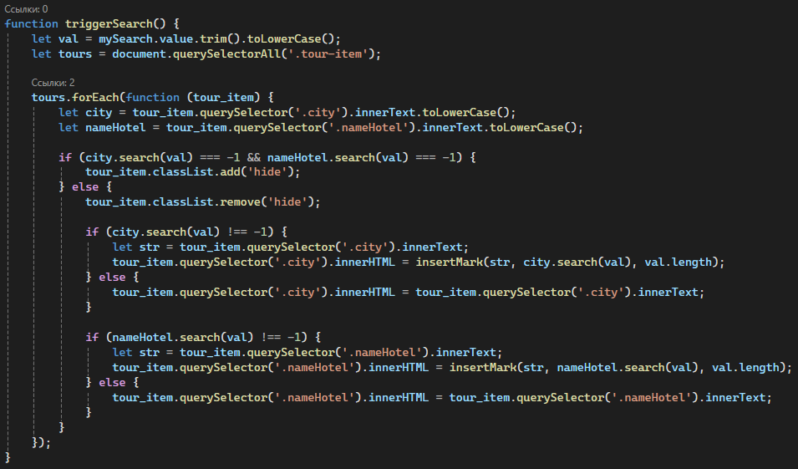

Рисунок 262 – поиск туров, отображение и срытие

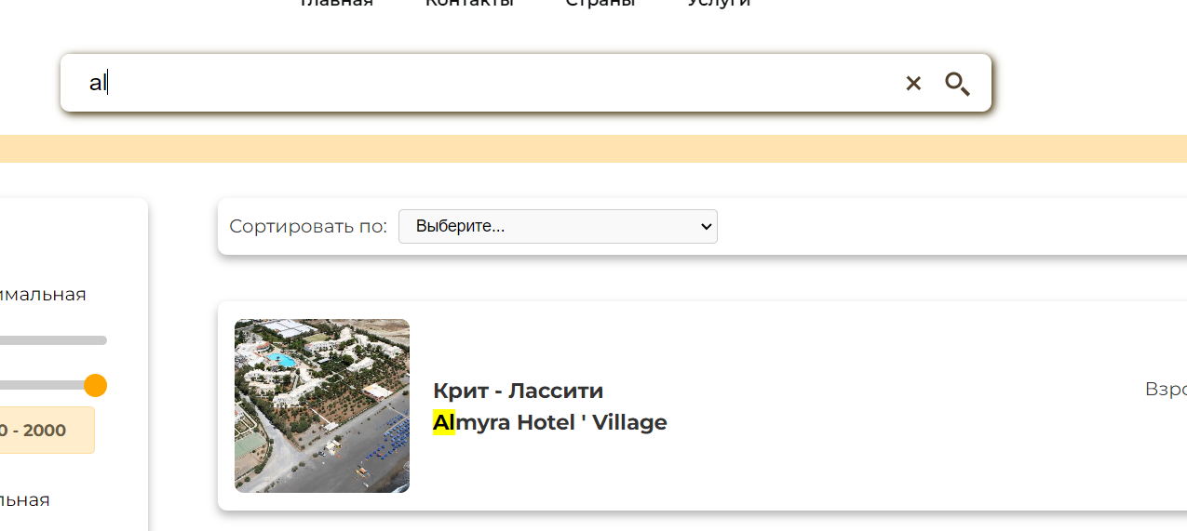

Рисунок 259 – Результат

**Приложение А**

| Добро пожаловать в туристическое агентство "Мир Путешествий" — ваше окно в удивительный мир приключений и незабываемых впечатлений! Мы предлагаем индивидуальные туры и готовые путевки по самым захватывающим направлениям по всему миру. Наша команда экспертов поможет вам подобрать идеальный отдых, исходя из ваших предпочтений и бюджета.  Мы заботимся о каждом клиенте, предоставляя высококачественный сервис, начиная с подбора тура и заканчивая поддержкой на каждом этапе вашего путешествия. Нам доверяют, потому что мы создаем отдых, о котором вы мечтали! |
| --- |

Текст 1 – информация «О нас»

| Карточка 1  1.Индивидуальные туры на заказ  2.Мы разработаем уникальный маршрут, полностью отвечающий вашим предпочтениям: от планирования до сопровождения.  Варианты могут включать гастрономические туры, экскурсии по культурным достопримечательностям или активный отдых.  Карточка 2  1.Групповые туры  2.Присоединяйтесь к захватывающим путешествиям в компании единомышленников. Мы предлагаем туры в различные страны с профессиональными гидами.  Карточка3  1. Пляжные туры  2. Лучшие пляжные направления мира с белоснежными песками и кристально чистой водой. Мы предложим вам незабываемый отдых  на курортах Средиземного моря, Мальдивских островов, Таиланда и других райских уголков.  Карточка 4  1.Экскурсионные туры  2.Откройте для себя культурные и исторические достопримечательности мира. Наши экскурсионные туры включают профессиональных гидов и тщательно  продуманные маршруты, которые оставят неизгладимые впечатления.  Карточка 5  1.Аренда жилья и автомобилей  2.Забронируйте комфортное жилье или автомобиль для самостоятельных путешествий. Мы сотрудничаем с крупнейшими платформами для аренды по всему миру.  Карточка 6  1.Романтические путешествия и медовый месяц  2.Мы поможем вам спланировать идеальное романтическое путешествие или медовый месяц в самых живописных уголках мира. |
| --- |

Текст2 – информация для карточек

| Мы — туристическое агентство, которое помогает воплощать мечты о путешествиях в реальность. Предлагаем широкий выбор туров по популярным и экзотическим направлениям. Мы заботимся о каждом клиенте, предоставляя индивидуальные консультации и лучший сервис. |
| --- |

Текст2 – информация для карточек